广西工程建设项目审批管理系统
网上办事大厅用户使用手册

目 录
1. 使用的前置条件说明 1
2. 系统入口和登录介绍 1
2.1. 入口介绍 1
2.2. 登录介绍 2
3. 办事指南 3
3.1. 按主题申报 3
4. 政策指引 4
4.1. 政策法规 4
4.2. 操作指引 4
5. 我要辅导 5
5.1. 情景式智能引导 5
5.2. 部门辅导 7
5.2.1. 追踪辅导详情 7
5.2.2. 二次辅导 8
5.2.3. 重新辅导 9
5.2.4. 设计方案是否调整 9
5.3. 补齐补正 10
5.4. 辅导结果物 11
6. 我要申报 12
6.1. 选择要申报的项目 12
6.2. 确认申报信息 12
6.3. 选择项目类型（已绑定，则跳过该环节） 13
6.4. 选择阶段和事项 14
6.5. 填写一张表单 16
6.6. 提交申报材料 17
6.7. 完成申报 19
7. 我的项目 19
7.1. 新增发改项目 20
7.2. 新增虚拟赋码项目 20
7.3. 单体工程拆分 21
7.4. 阶段子工程拆分 23
7.5. 项目类型变更 23
7.5.1. 变更项目类型方式一 23
7.5.2. 变更项目类型方式二 25
8. 我的空间 25
8.1. 我的申报 25
8.1.1. 查看 25
8.1.2. 我要撤件 26
8.1.3. 领取结果物 26
8.2. 补齐补正 27
8.3. 消防备案抽查 28
8.4. 待领取结果物 29
8.5. 审批结果物 29
8.6. 辅导结果物 31
8.7. 账号合并 31
9. 其他介绍 31
9.1. 撤件介绍 31
9.2. 施工证表单填写注意事项 32
9.2.1. 施工和监理单位信息（必填） 32
9.2.2. 合同信息（必填） 34
9.2.3. 单体工程信息（必填） 35
9.3. 证件结果物领取注意事项 35
9.3.1. 证件领取的服务窗口选择 35
9.3.2. 邮寄送达 35
9.4. 签章介绍 36
9.4.1. 申报材料签章 36
9.5. 账号的历史办件不见的问题 37
9.6. 账号申报问题 38
9.7. 法人（个人）信息修改 38
9.8. 智能咨询 38
10. 外线工程申报 39
10.1. 外线工程范围介绍 39
10.2. 新增外线工程 39
10.3. 外线工程申报指引 41
10.4. 外线工程追踪 45
11. 联合验收申报 46
11.1. 联合验收事项清单 46
11.2. 联合验收的项目管理 46
11.3. 联合验收申报介绍 47
11.4. 联合验收追踪 52
12. 市政报装 53
12.1. 市政公用服务事项清单 53
12.2. 市政报装的项目管理 53
12.3. 市政报装申报指引 53
12.4. 市政报装追踪 58
12.4.1. 报装接入 58
12.4.2. 主动服务 60
12.4.3. 补齐补正 63
12.4.4. 合同确认 64
12.4.5. 完工确认 66
12.4.6. 规划总平面图 68
12.4.7. 设计方案汇总 69

使用的前置条件说明
使用“广西工程建设项目审批管理系统网上办事大厅”，部分的系统功能对浏览器的硬件内核有硬性要求；建议使用谷歌（Google）、360等浏览器，如使用360浏览器需开启极速模式），下面是对应的浏览器下载地址介绍。

系统入口和登录介绍

入口介绍
广西数字政务一体化平台（https://zwfw.gxzf.gov.cn/）的主题集成服务“工程建设项目服务专题”版块。
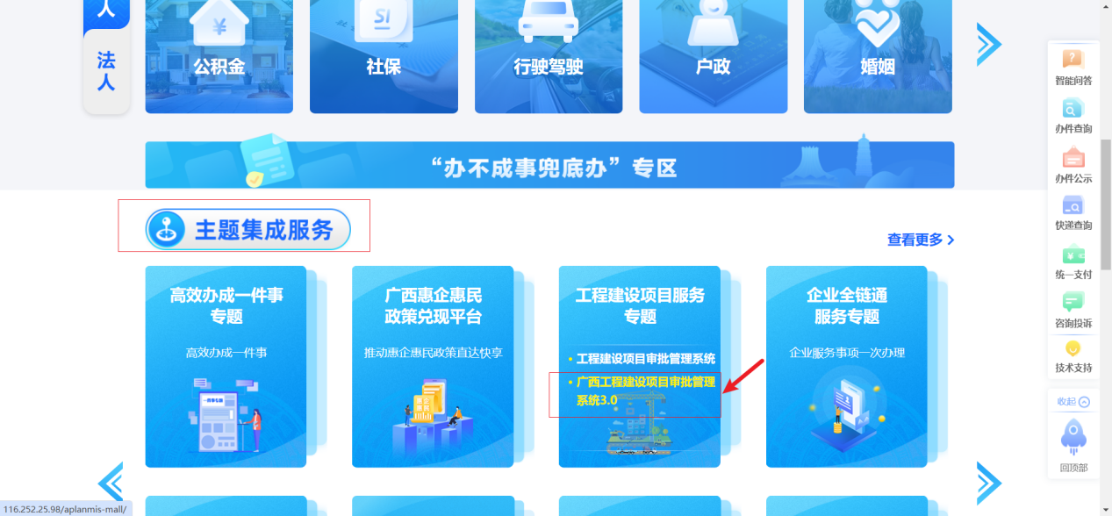
或直接访问下面地址：
http://116.252.25.98/aplanmis-mall/rest/main/toMainIndexPage
账号是：广西数字政务一体化平台建设单位账号、个人账号

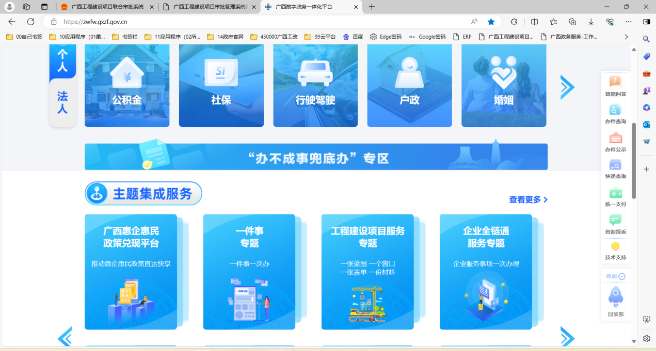
图2-1主题集成服务
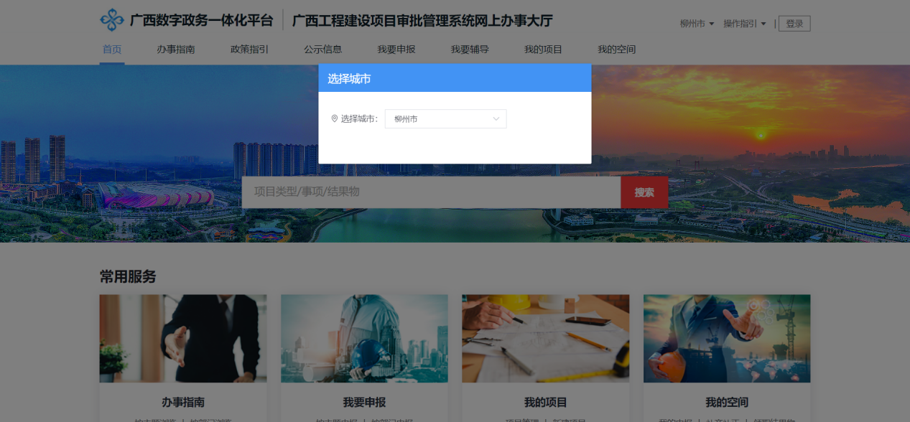
图2-2选择申报地市

登录介绍
点击系统首页的“我要申报”或者右上角的“登录”按钮，登录广西壮族自治区统一身份认证平台。如果没有账号，则需在广西数字政务一体化平台注册账号，具体的注册指引可以咨询各区的服务窗口人员。企业账号，选择“法人登录”；个人账号，选择“个人模式”。
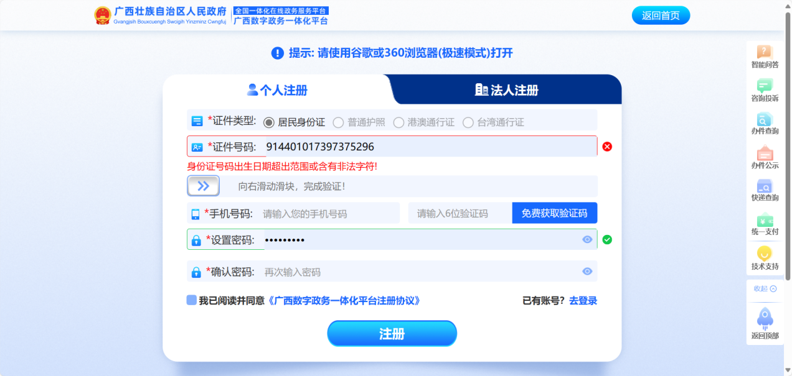
图2-3广西政务一体化统一身份认证登录
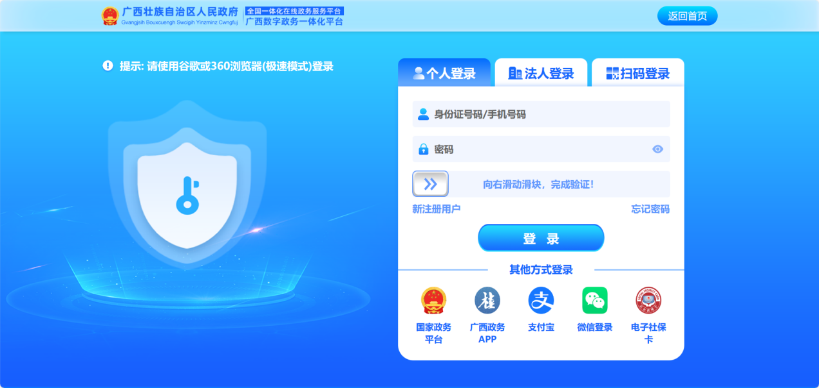
图2-1主题申报指引

办事指南
申请人，在申报业务之前，可以自行根据办事指引介绍，准备相关的资料。
分项目主题指引、部门指引来指引建设单位、个人来申报业务。支持查看申报各类业务的办事指南。

按主题申报
选择政府、社会投资的某个项目类型，比如：点击政府投资工程建设项目线性工程类，可以查看该项目类型的各个阶段涉及业务有那些。
点击图3-1【查看流程图】，可以在线查看主题的项目流程图详情信息。
如图3-1所示：
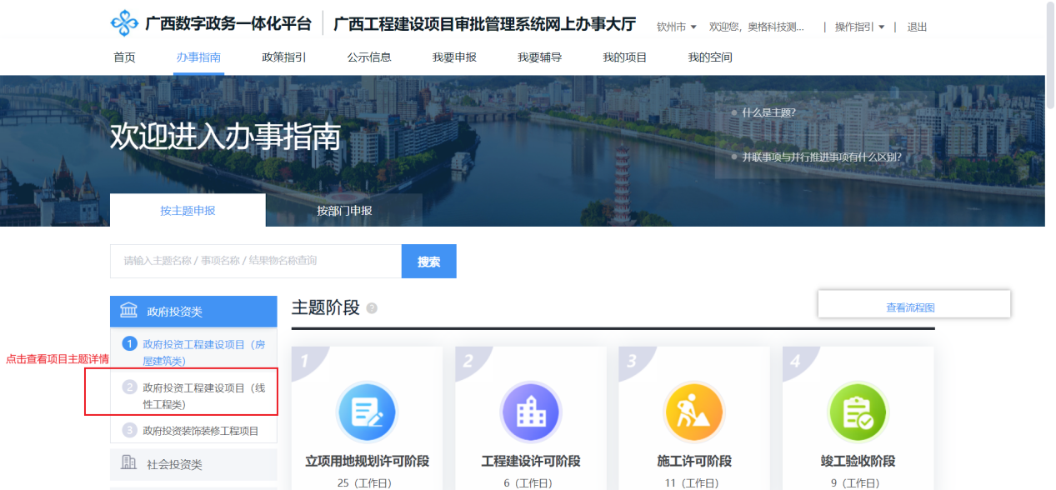
图3-1主题申报指引

政策指引

政策法规
申请人可以自行在线查询和下载国家和广西区级的政策文件。
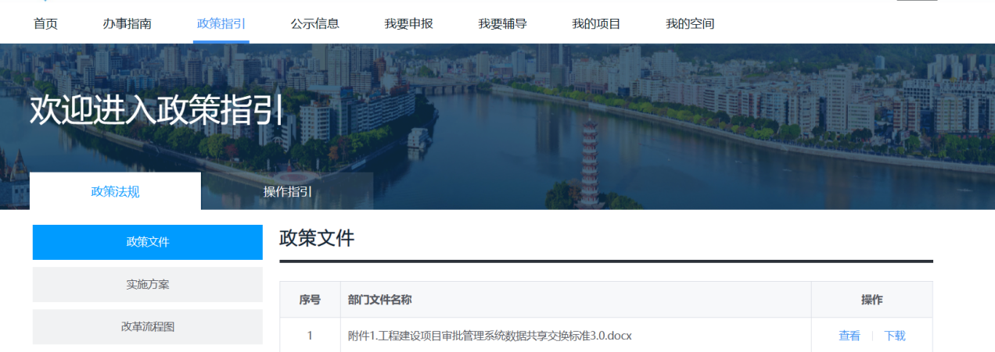
图4-1政策法规

操作指引
系统的使用介绍，以及各个专项申报指引的使用介绍都放在操作指引专栏，申请人可以自行查询和下载。
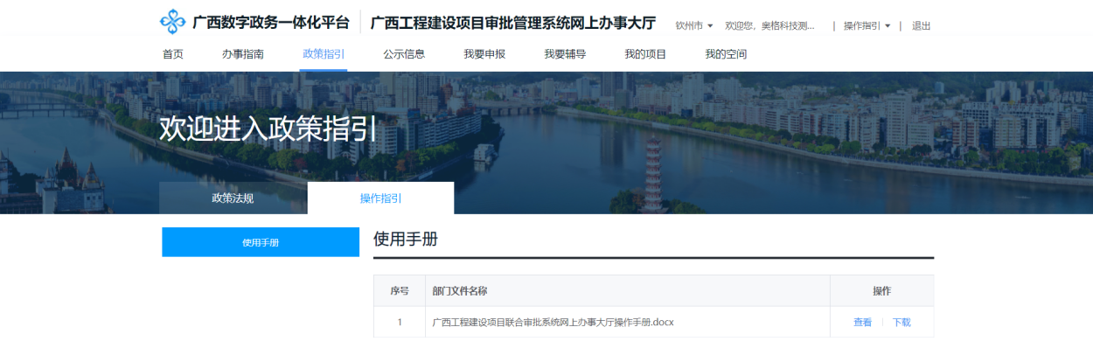
图4-2系统操作指引

我要辅导

情景式智能引导
政府投资类、社会投资类工程建设项目若满足以下条件，可通过规划技术辅导对工程建设许可阶段的规划设计方案进行前期辅导，方便用户快速的选择具体的项目类型报装业务。
项目的投资和建设内容划分，将项目划分为：政府投资类、社会投资类项目、其他类（从民生、社会保障性用房等）。

操作指引介绍如下
进入选择辅导项目页面，页面展示：情景式智能引导、报建辅导、帮办代办、智能咨询。点击“情景式智能引导”的【查看详情】。如图5-1所示：
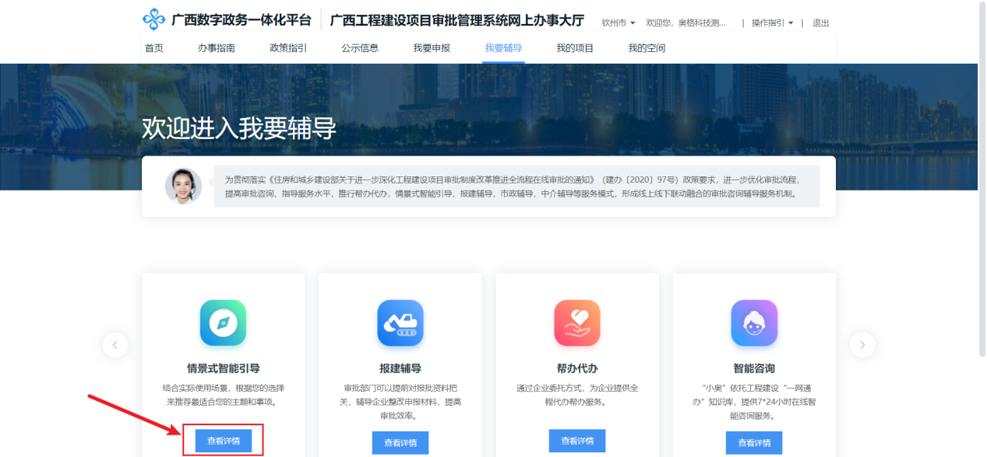
图5-1辅导业务类型
在弹窗回答相关的问题，选择具体的办理情形，则可以确定项目是属于哪一类项目类型。如图5-2所示：
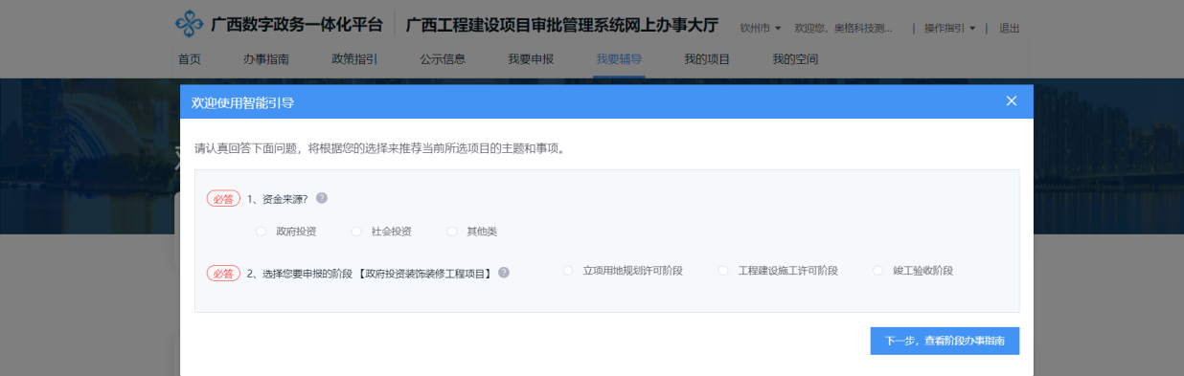
图5-2情景式智能引导
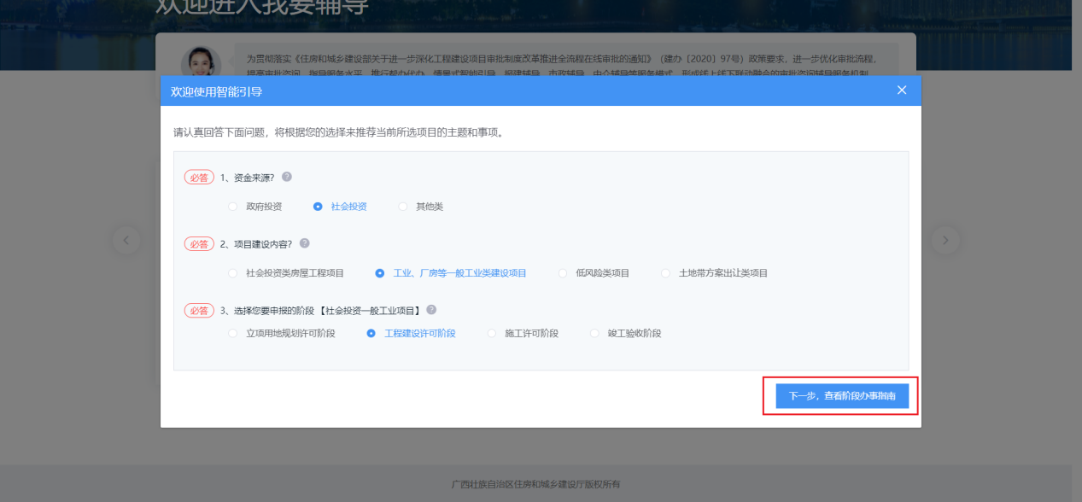
图5-3情景式智能引导确认
确认项目类型后，点击图5-3的【下一步，查看阶段办事指南】按钮，选择项目的阶段业务类型。如图5-4所示：
勾选图5-4的业务事项，则在下方展示其办事指南。
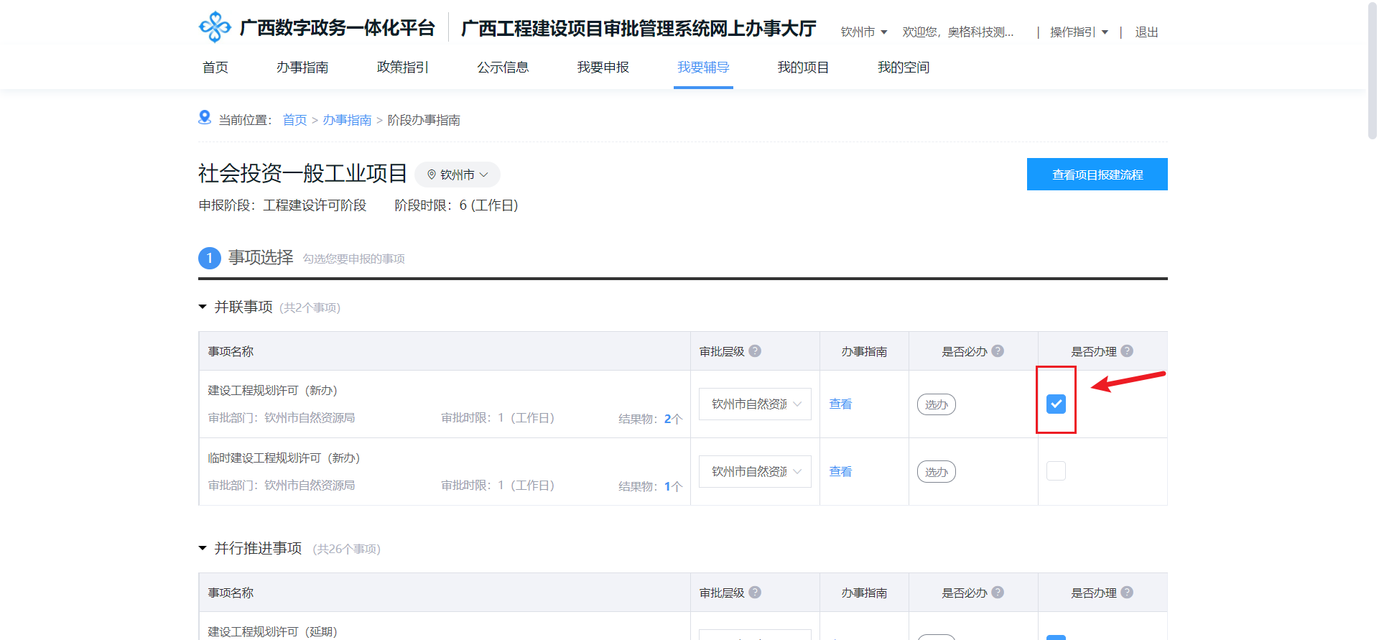
图5-4业务办事指南

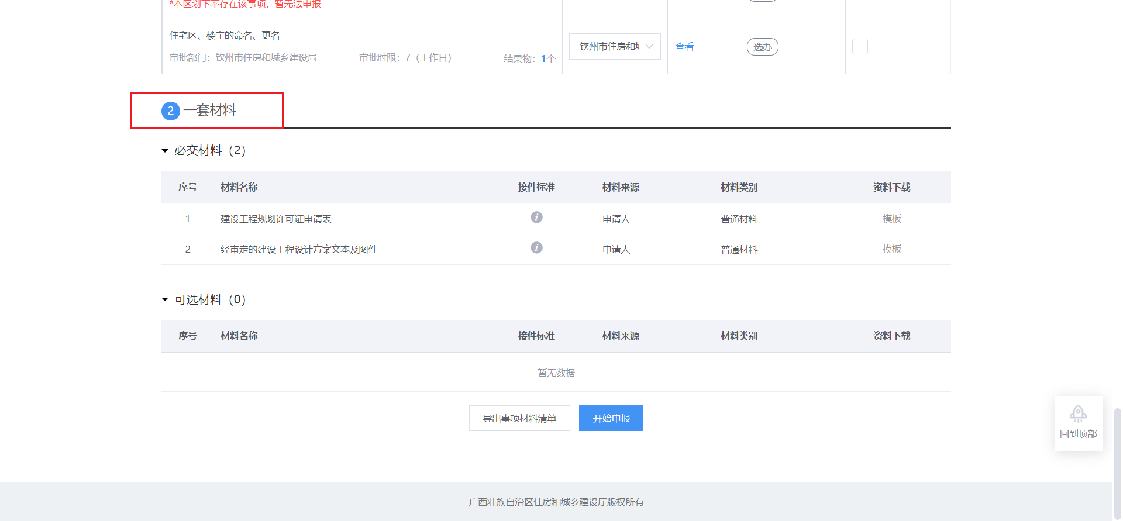
图5-4阶段办事指南详情
导出事项材料清单：导出勾选的实现的办事指南详情。
开始申报：跳转到“我要申报”，选择项目报业务。

部门辅导
该功能是针对于“技术审查辅导”申报业务的全程跟踪的业务查询菜单；在部门辅导处可通过选择申报件状态或输入工程/项目代码/名称搜索申报件。
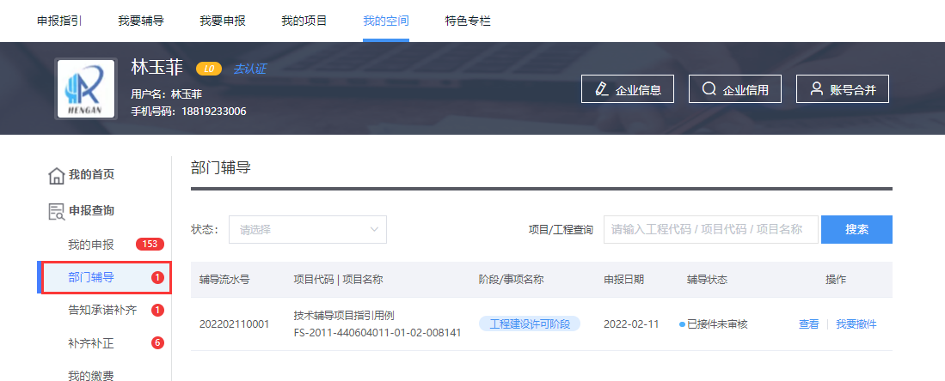

追踪辅导详情
点击查看进入辅导申请详情页，包含辅导概要信息、辅导审批结果物、各审批环节办理意见等模块；可在辅导概要信息处打印回执、下载辅导信息、查看辅导详情等。
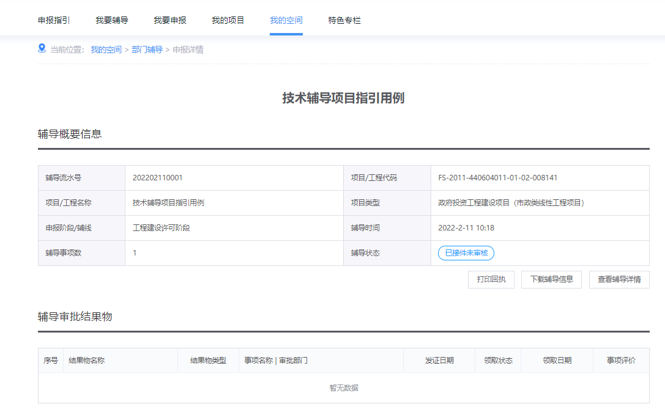

二次辅导
已办结”状态的辅导办件可进行“二次辅导”申请，点击“二次辅导”后直接跳转到“选择辅导阶段和情形”步骤。注：“二次辅导”申请提交后，原技术辅导意见及结果物作废，正式申报时此技术辅导结果物不再带有“辅”字标识。
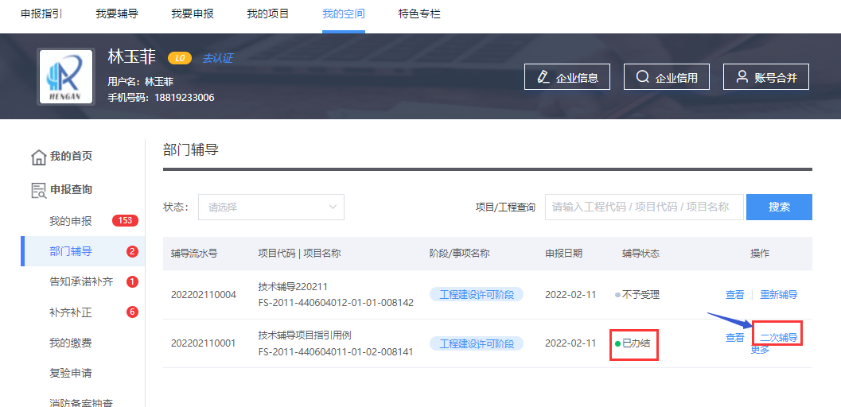
确认是否需要进行二次申报“技术审查辅导”
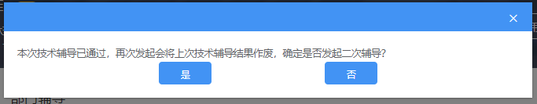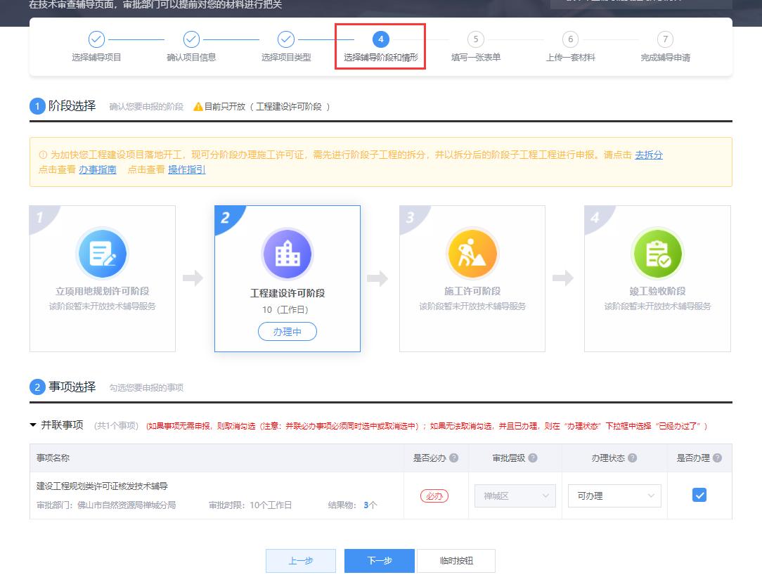

重新辅导
“不予受理”状态的辅导办件可进行“重新辅导”申请，点击“重新辅导”后直接跳转到“选择辅导阶段和情形”步骤，后面的辅导步骤跟技术审查辅导的申报步骤一致。
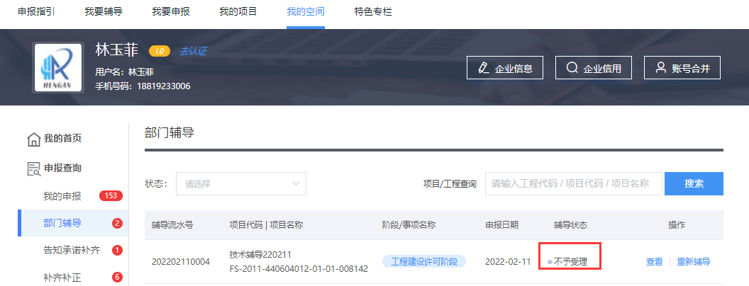

设计方案是否调整
点击更多—设计方案是否调整，根据实际情况，自行决定是否发起批前公示。
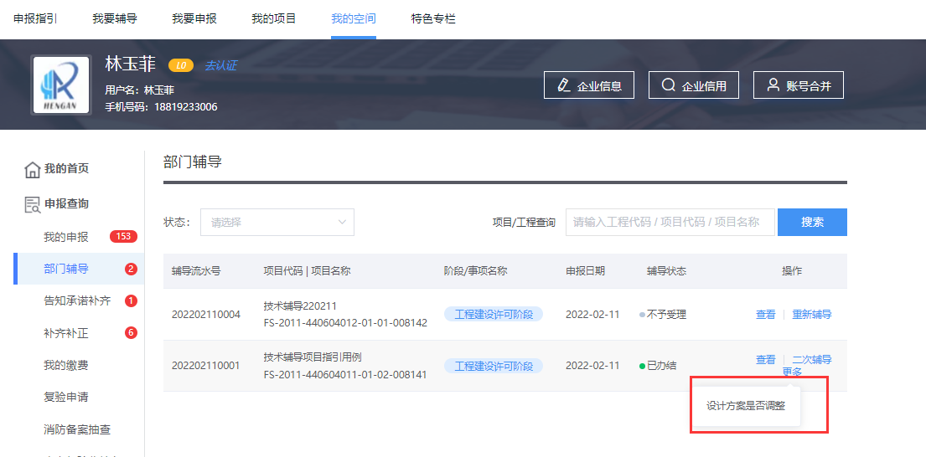
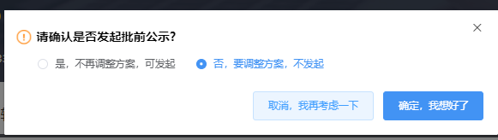

补齐补正
补齐：未上传容缺材料情况下发起申报后，需后期补齐容缺材料；
补正：审批人对已提交材料进行补正后，需申请人重新上传材料。

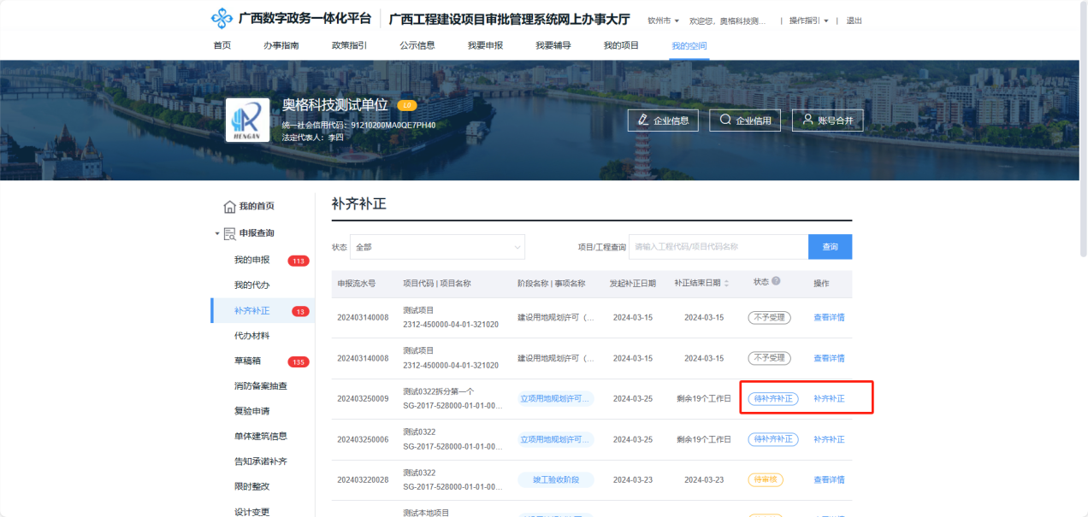
补齐补正操作是同一个页面，上传对应材料提交即可。
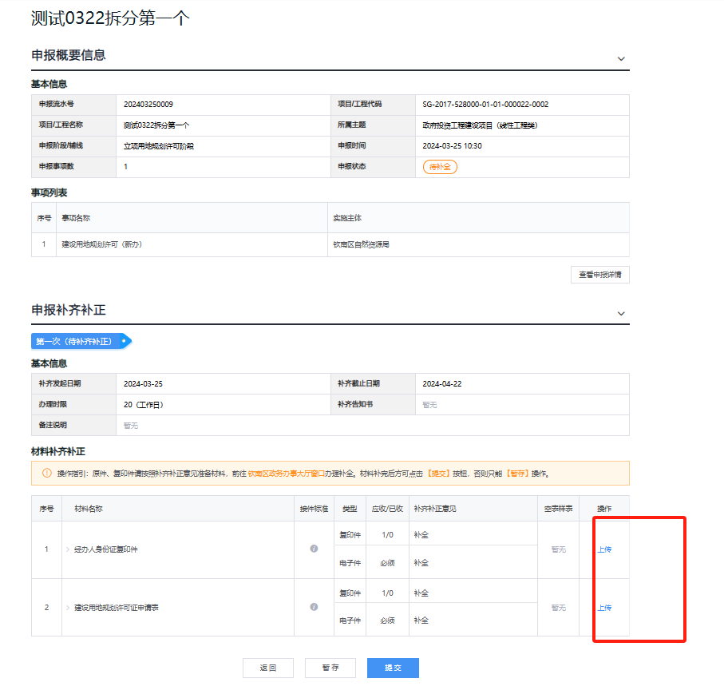

辅导结果物
进入辅导结果物菜单，系统提供按项目或申报分类筛选，亦可通过输入项目名称/项目代码/申报流水号进行搜索。注：部门没有出结果物，则没有具体的附件信息。
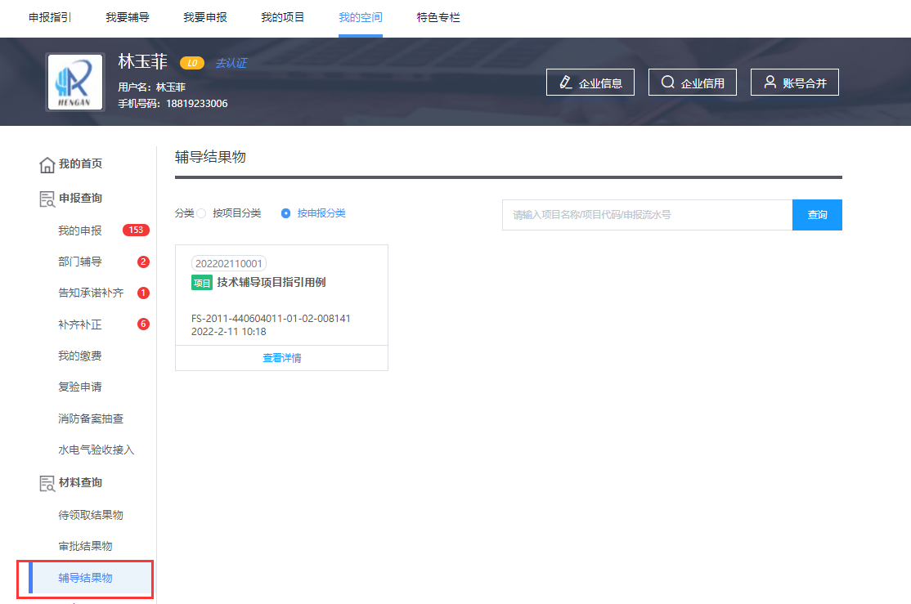
点击“查看详情”按钮可查看辅导申报详情与结果物列表。
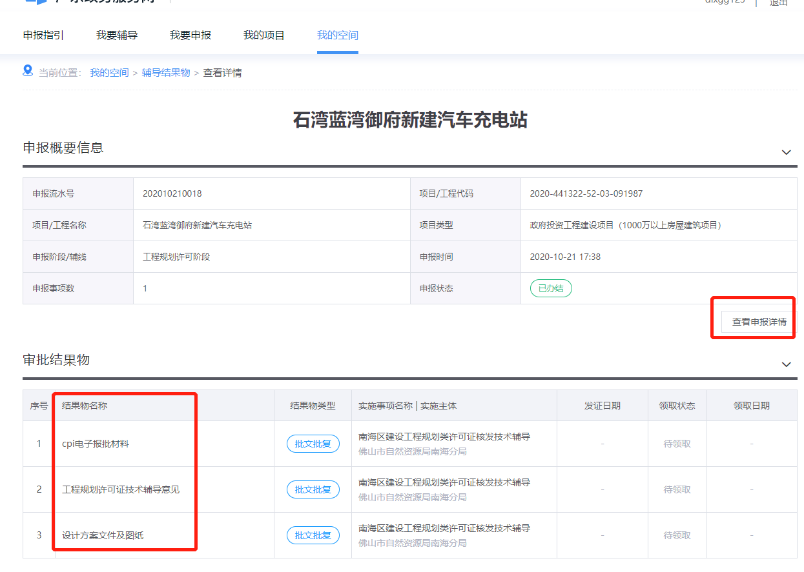

我要申报

选择要申报的项目
登录系统后，如果项目已经在发改立项，有相应的项目编码，则直接在“我要申报”界面中输入项目编码，获取项目信息。
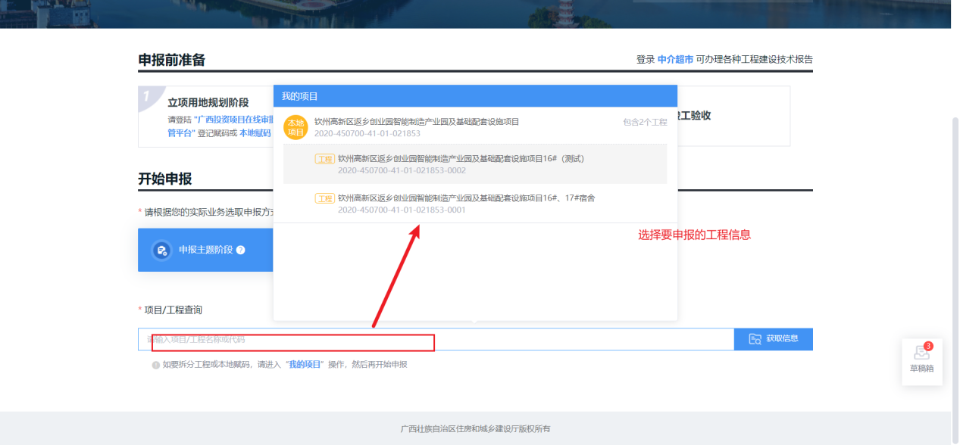

确认申报信息
选定要申报事项的项目后，会自动进入下一个界面“确认项目信息”，如下图所示，申报人需在该页面进一步确认项目信息，并且补充一些必填信息：
注明：涉及联合验收的五方责任主体，可在后面的“填写一张表单”添加相关五方责任主体信息。
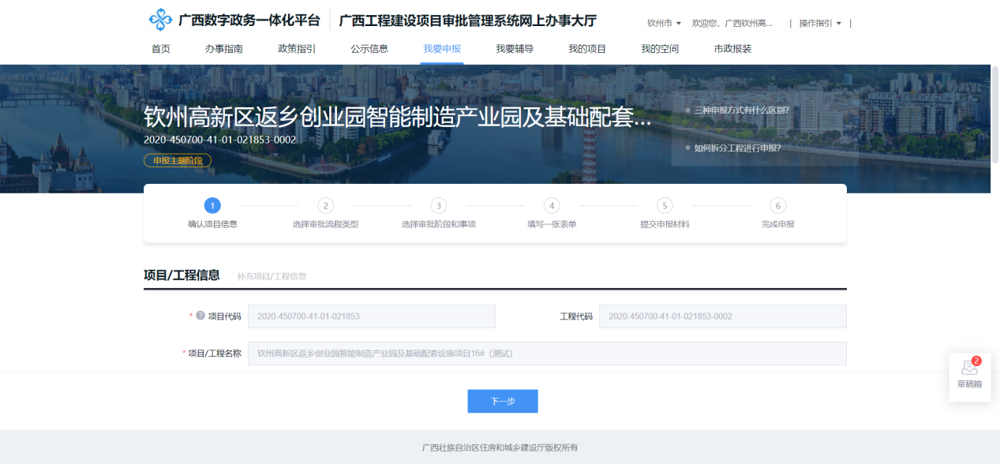
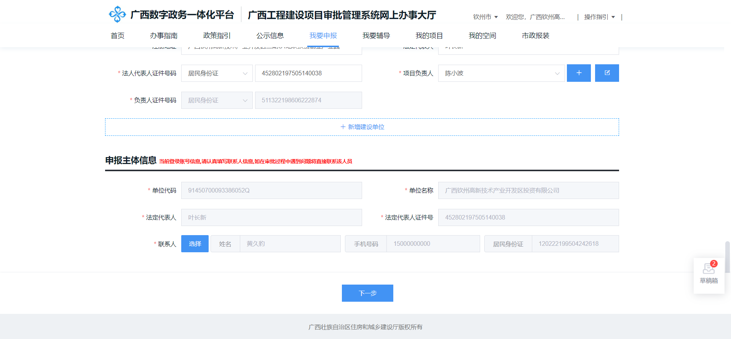

选择项目类型（已绑定，则跳过该环节）
申报人确认项目信息后，点击下一步按钮，会进入“选择审批流程类型”页面，选择该项目所属项目类型，如下图所示：
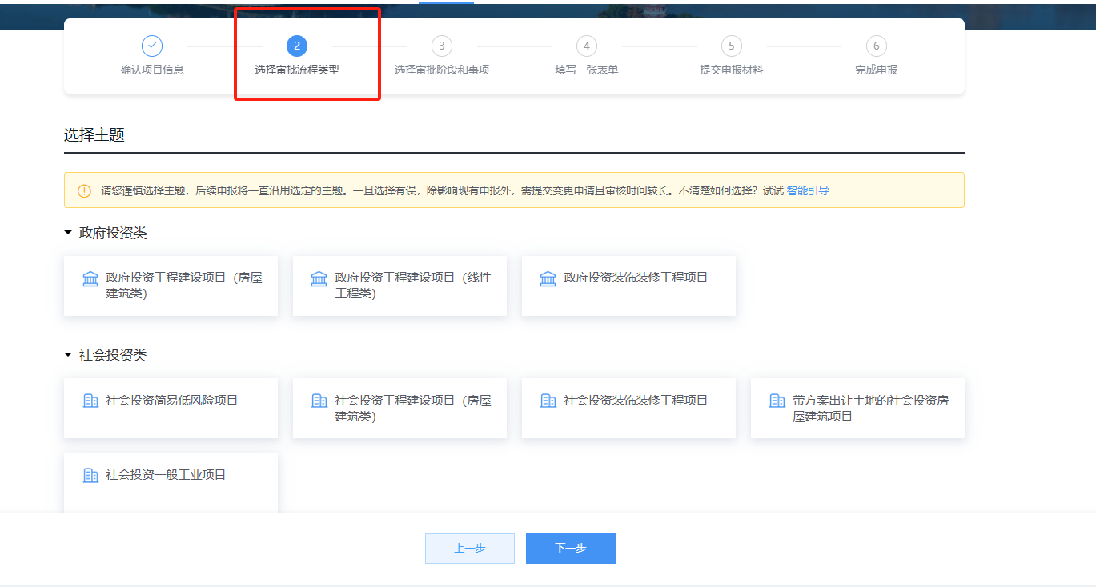

注：适用于新版工程建设项目联合验收的项目类型分别为：
政府投资类：
政府投资工程建设项目（房屋建筑项目）;
政府投资工程建设项目（线性工程项目）;
政府投资工程建设项目（装饰装修工程项目）;
社会投资类：
社会投资工程建设项目（一般工业项目）；
社会投资工程建设项目（带方案出让用地的工业项目）；
社会投资工程建设项目（房屋建筑项目）；
社会投资工程建设项目（装饰装修项目）；
社会投资工程建设项目（简易低风险项目）；
不在上述清单的项目类型，如果存在竣工验收阶段，则按照原有的联合验收方式进行申报。

选择阶段和事项
选定项目类型后，点击下一步，进入“选择审批阶段和事项”页面，选择4竣工验收阶段，如下图所示：
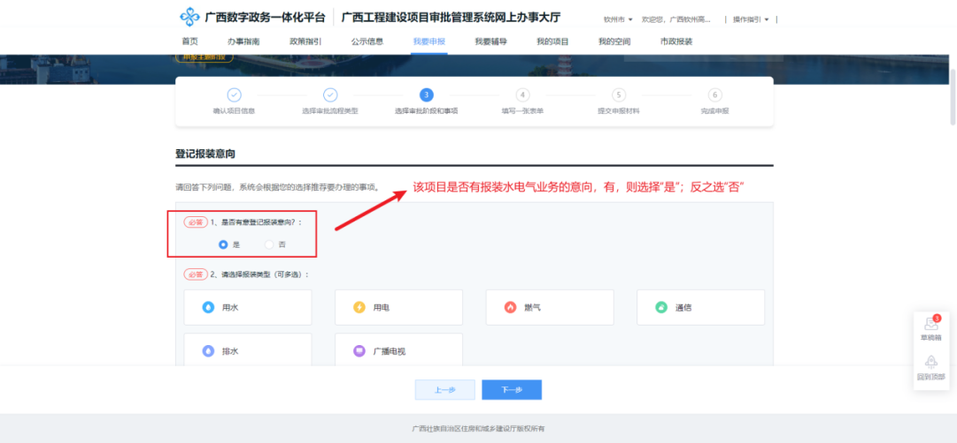
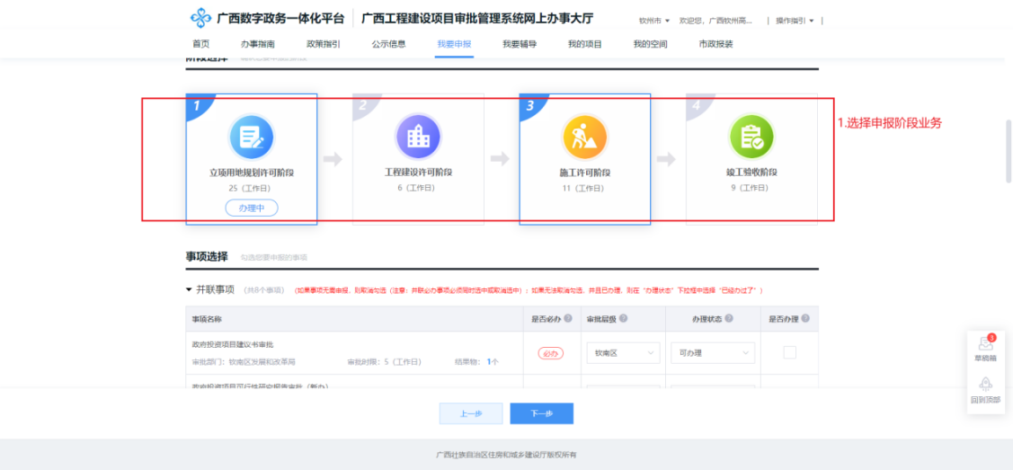

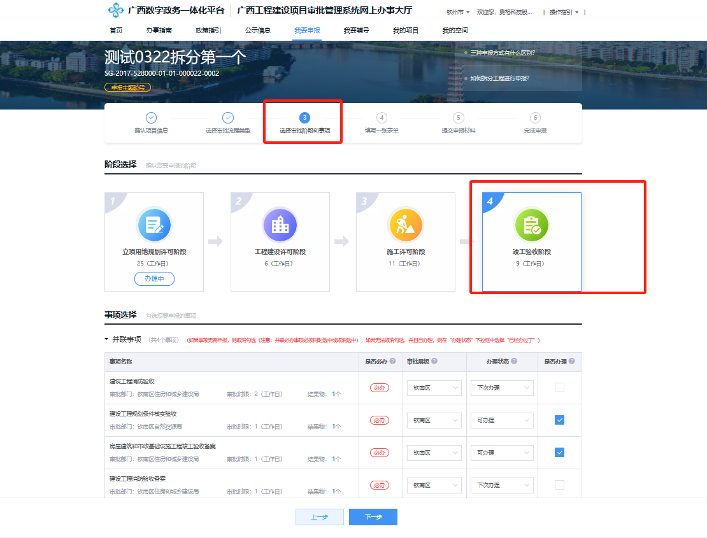
申请人可根据具体情况选择各个事项的办理状态及相应情形：
申请办理：申请人需要办理此事项；
不涉及：申请人认为该工程不涉及此事项；
已验收（已备案）/已办理：申请人曾经对该工程办理过此事项并可以提供有效的结果物（办理凭证）。结果物在后续步骤上传。
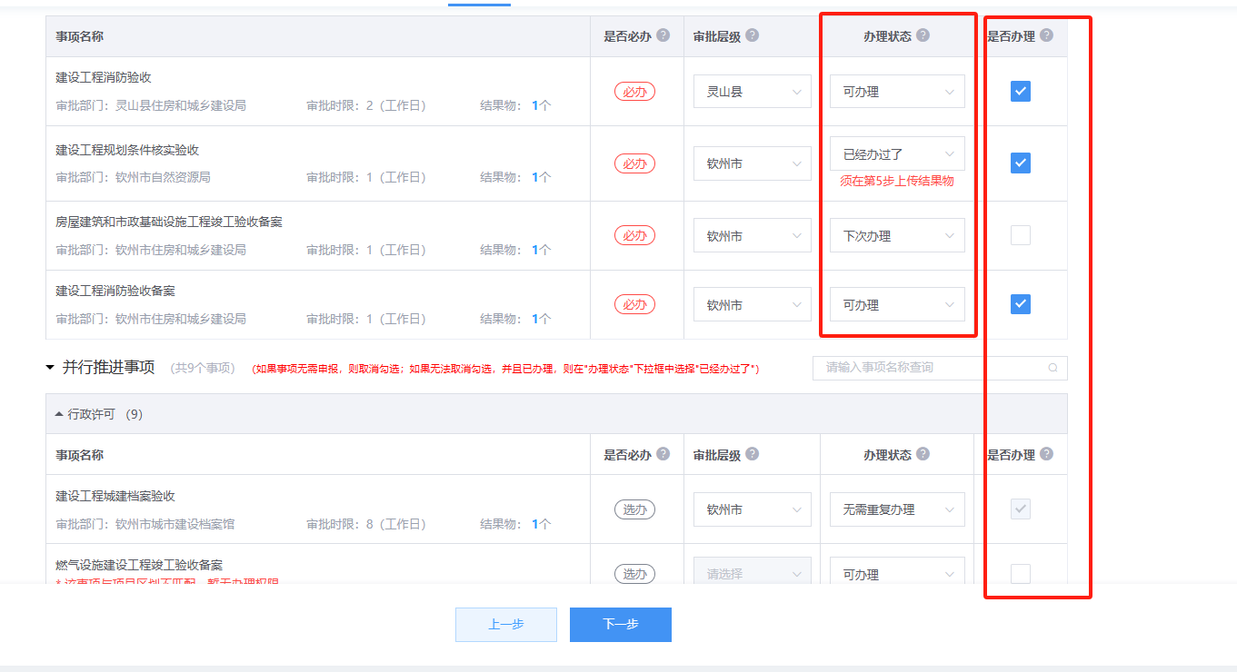

填写一张表单
选定要申报的事项，点击下一步后，进入“填写一张表单”页面，对申请的事项进行表单的填写，填写完成后点击“保存并提交”，确认无误后点击“下一步”。
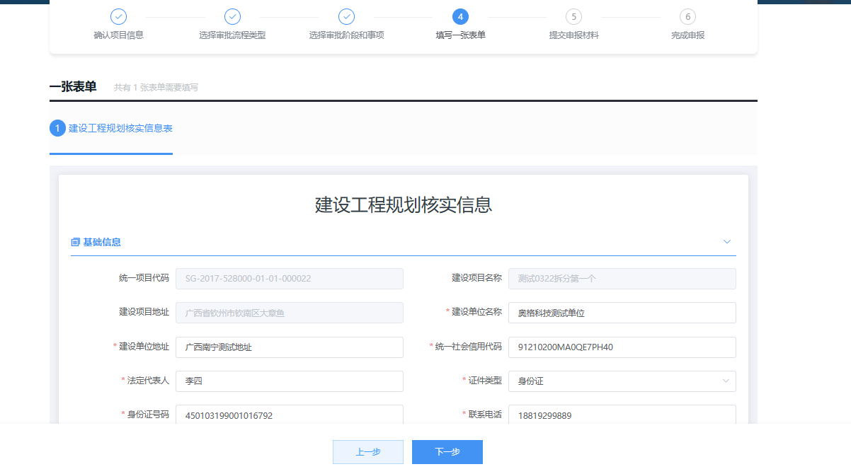


填写表单信息：
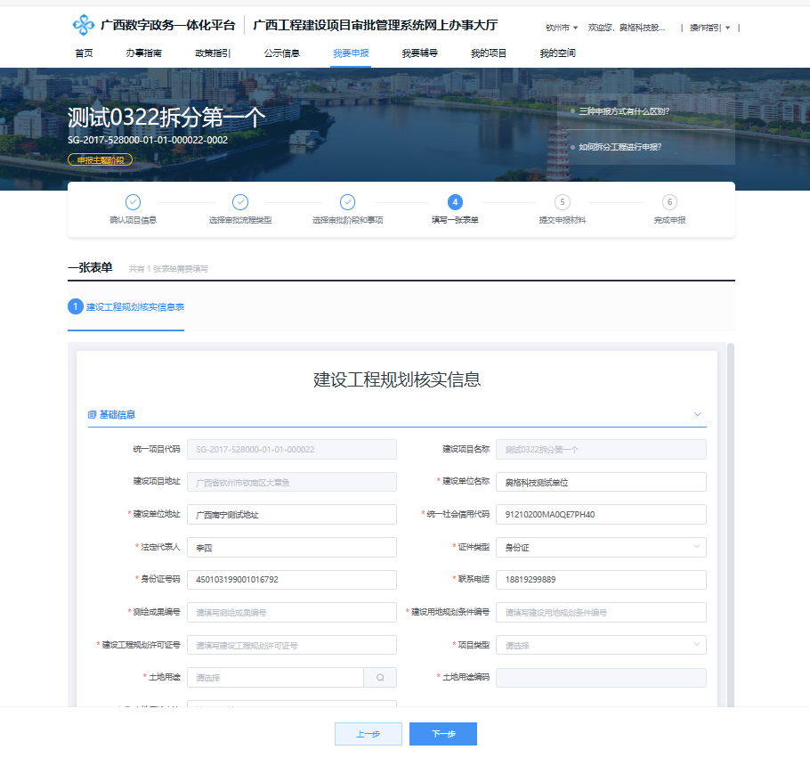

提交申报材料
进入“提交申报材料”页面，申报人需在该页面上传相应的材料，如下图所示：
温馨提示：
必交材料：是申报时，必须上传的资料；可选材料：是可以在审批过程中提交的材料。如果材料太大，导致无法上传，可以把材料压缩成多个压缩文件，分成多个文件进行上传。
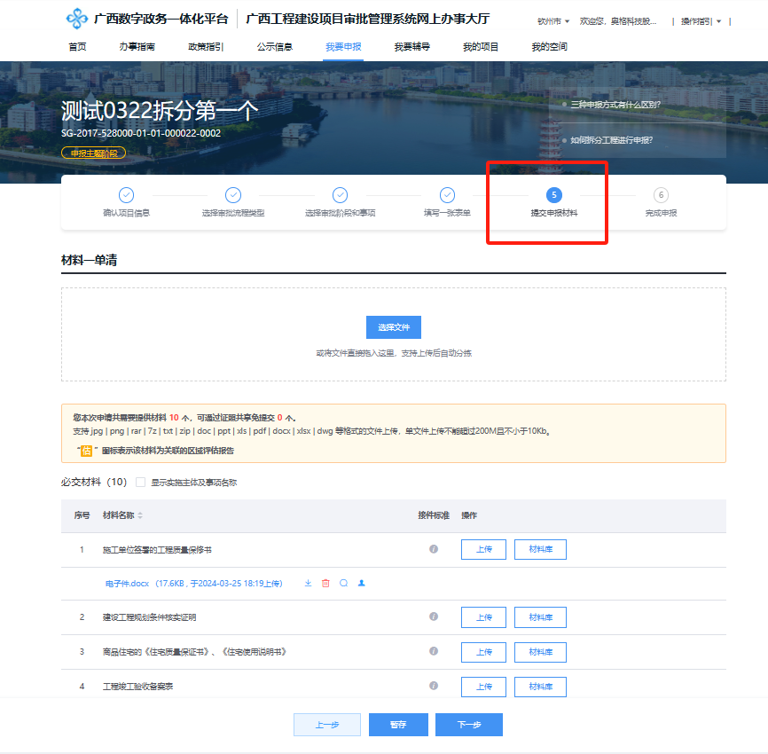

选择办理状态为已验收（已备案）/已办理的事项，需在结果物补充列表中上传相应的结果物（办理凭证），如在本系统办理过并有相应的结果物，则系统会自动关联展示系统存档结果物。
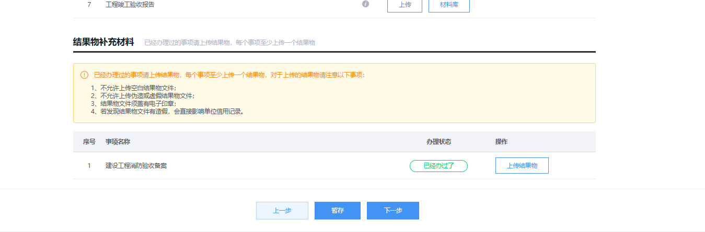

完成申报
上传材料后，点击下一步，进入“完成申报”页面，确认信息无误后，点击“提交申报”，完成整个申报过程。
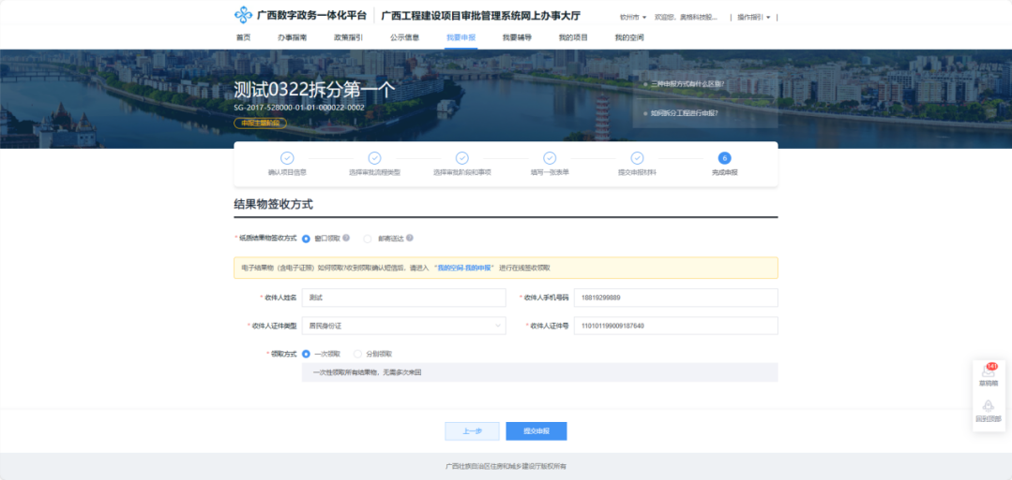
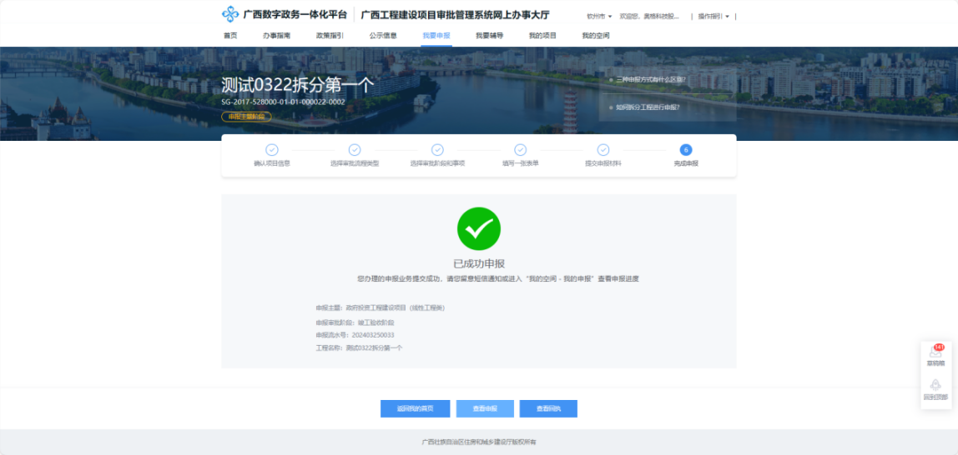

我的项目
我的项目，是统一管理项目和工程，可以进行新增项目、拆分工程、修改项目信息等业务操作。
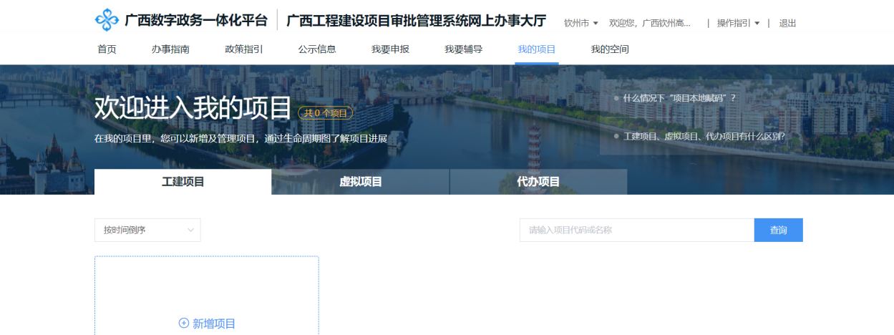

新增发改项目
在“广西投资项目在线审批监管平台”有做过备案立项的项目，需要登录投资在线平台获取到项目编码，然后进入“广西工程建设项目审批管理系统网上办事大厅”选择“我的项目”页面，点击“新增项目”，在进入如下的界面，在项目代码文本框输入“发改立项通过的项目编码”，然后点击“获取信息”；在填写完整项目基本信息之后，保存即可。
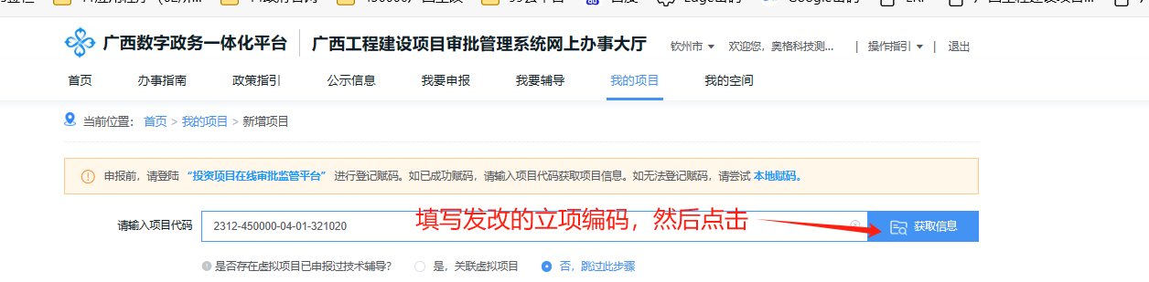

新增虚拟赋码项目
“项目虚拟赋码”的适用情况为：1.申请人为港澳台人士及境外人士；2.总投资200万元以下的装修工程、修缮工程，包含既有住宅加装电梯项目、挖掘挖掘道路审批等单事项申报无后续办理的项目、非重大政府投资二次消防装修项目；3.个人宅基地自建房项目。其余项目请前往“广西投资项目在线审批监管平台”登记赋码。
在进入到我的项目的“虚拟项目”，选择“新增项目”方式进行新增项目；在填写完整项目的基本信息保存即可。
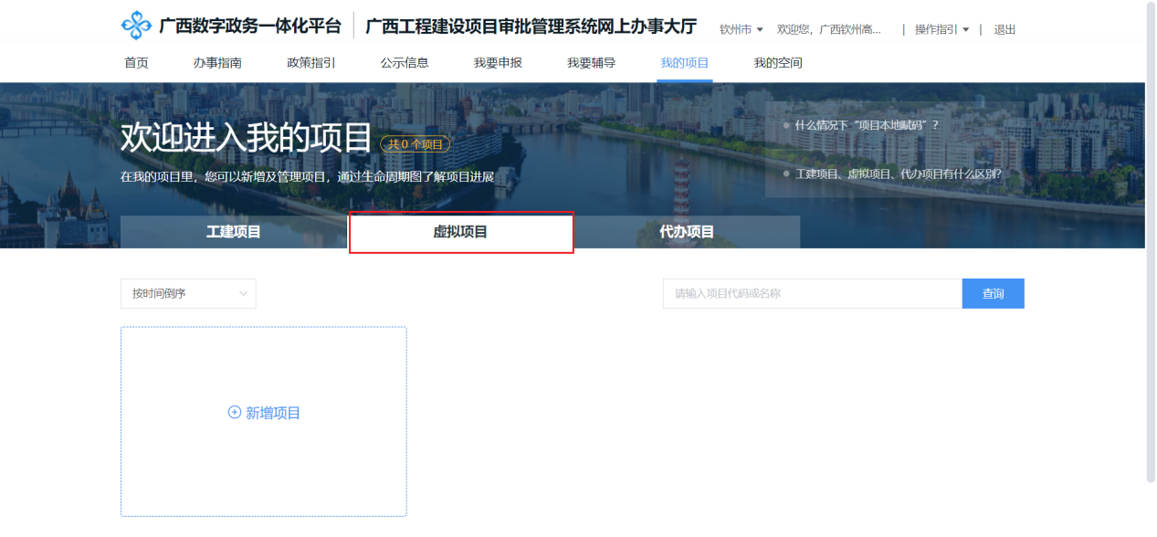
虚拟项目
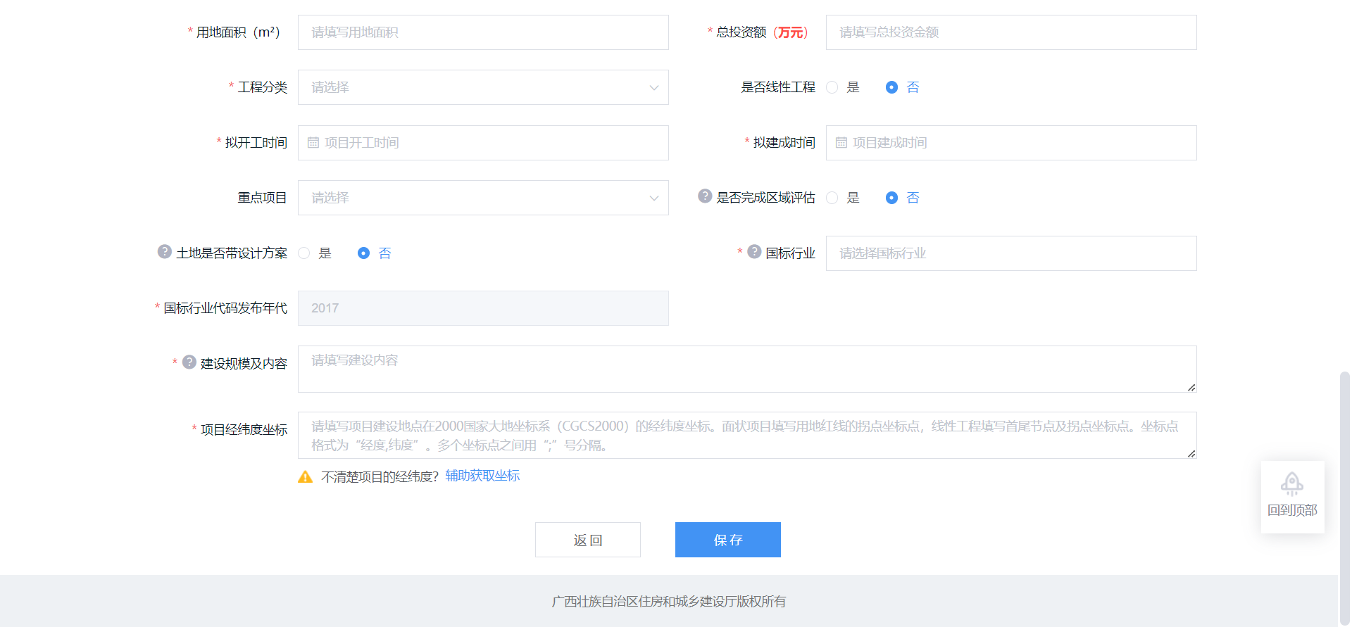
新增虚拟项目

单体工程拆分
项目，可能存在多期建设的情况，项目策划时，分成多个子工程。具体的拆分要求如下表所示。目前的拆分规则：如果项目选择纵向拆分，则不允许再进行横向拆分，即：选择阶段子工程拆分模式。如果选择横向拆分再纵向拆分，即可将项目拆分成多个单项子工程，然后再对其单项子工程进行纵向拆分报施工证。
横向拆分的工程，简称：单体工程；纵向拆分的工程，简称：阶段工程；阶段工程，一般是申报施工许可业务，才进行纵向拆分。

主题名称 | 是否支持单项子工程拆分 | 是否支持阶段子工程拆分 | 存在多个工程建设许可证 | 只存在1个工程建设许可证，但多个施工证的单项子工程
政府投资工程建设项目(房屋建筑类) | 是 | 是 | 工程建设许可阶段 | 施工许可阶段
政府投资工程建设项目(线性工程类) | 是 | 否 | 工程建设许可阶段 | 施工许可阶段
社会投资工程建设项目(房屋建筑类) | 是 | 是 | 工程建设许可阶段 | 施工许可阶段
社会投资一般工业项目 | 是 | 是 | 工程建设许可阶段 | 施工许可阶段
社会投资装饰装修工程项目 | 是 | 否 | 工程建设许可阶段 | 施工许可阶段
政府投资装饰装修工程项目 | 是 | 是 | 工程建设许可阶段 | 施工许可阶段
带方案出让土地的社会投资房屋建筑项目 | 是 | 是 | 立项用地规划和建设许可阶段 | 施工许可阶段

单体工程拆分介绍
登陆到“我的项目”，点击“工程管理”进入具体的项目管理界面，选择“拆分工程”。
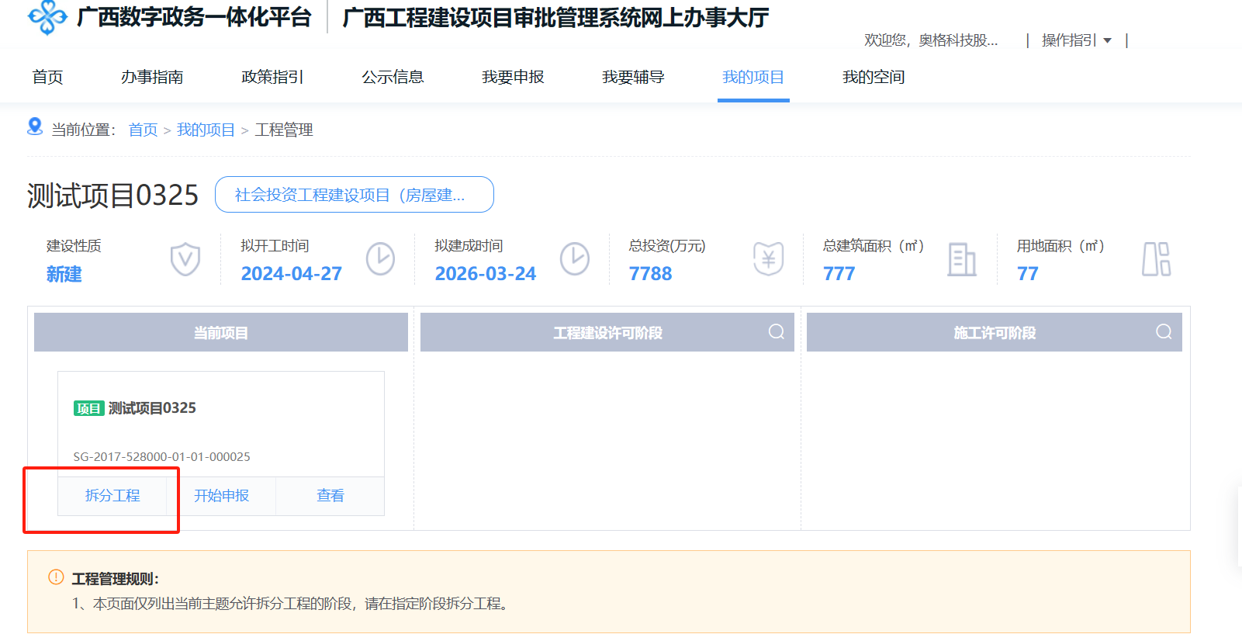

选择拆分阶段，并填写子工程基本信息，“确定”拆分即可
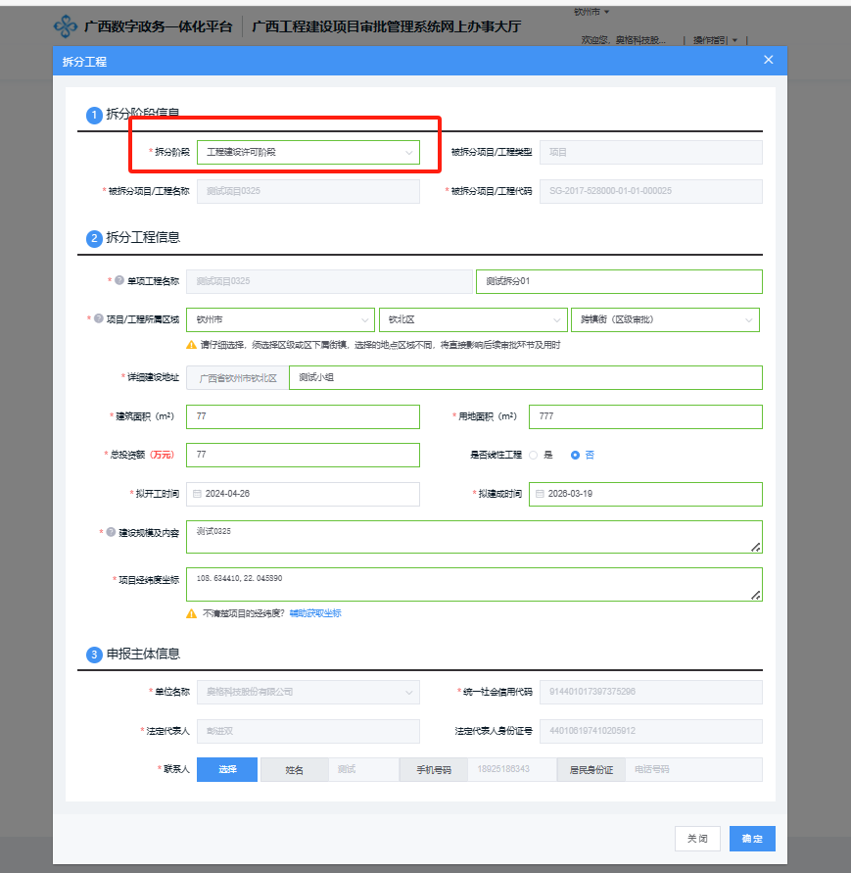

阶段子工程拆分
如果项目或单体工程是分阶段申报施工证，则需拆分阶段工程来申报业务。阶段工程拆分规则如下：
阶段工程名称：项目（单体工程）名称+阶段名称；
阶段名称：
阶段类型1：基坑开挖、地下室、地上部分；
阶段类型2：基坑开挖、地下室、装饰装修；
阶段类型3：地下±0.000、地上±0.000；

拆分介绍：与单体工程拆分操作一致；
- 在“我的项目”找到要拆分的项目；
- 点击“工程管理”，进入到拆分界面；
- 选择要拆分的项目（单体工程），点击“拆分工程”；
选择拆分阶段“施工许可阶段”，填写拆分阶段工程信息以及联系人，最后确认拆分；

项目类型变更
由于项目类型绑定错误导致没办法申报业务，则可以变更项目类型。变更项目类型，系统自动通过。如果存在多个子工程，也报过业务的，不要随便变更项目类型，这会导致其关联的子工程无法显示出来。
注：慎重变更项目类型

变更项目类型方式一
我的项目-->工程管理-->主题变更
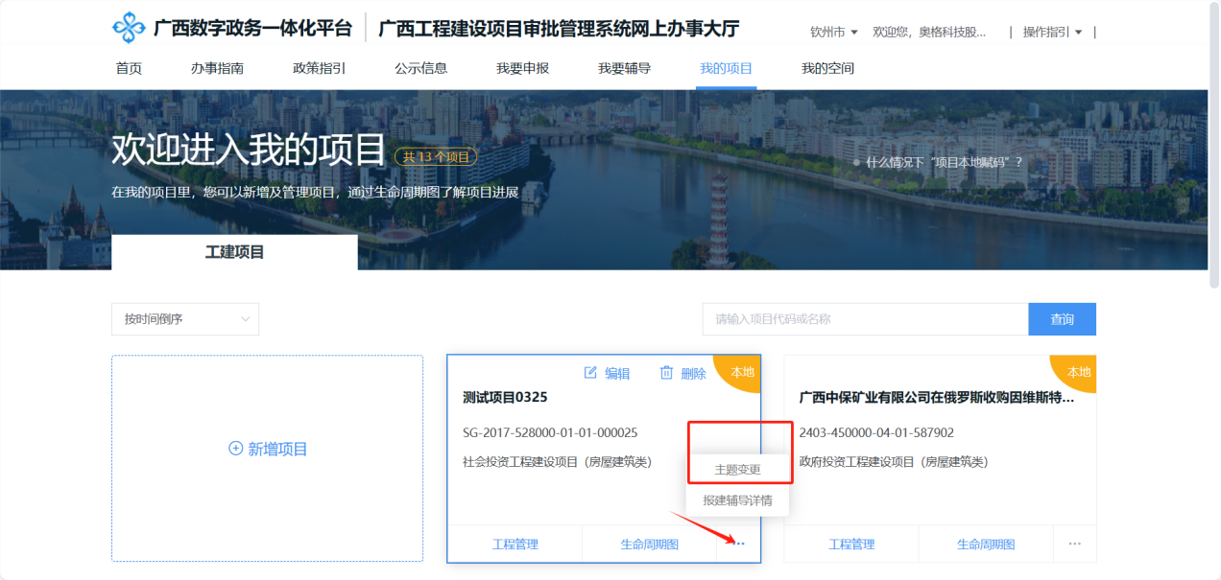

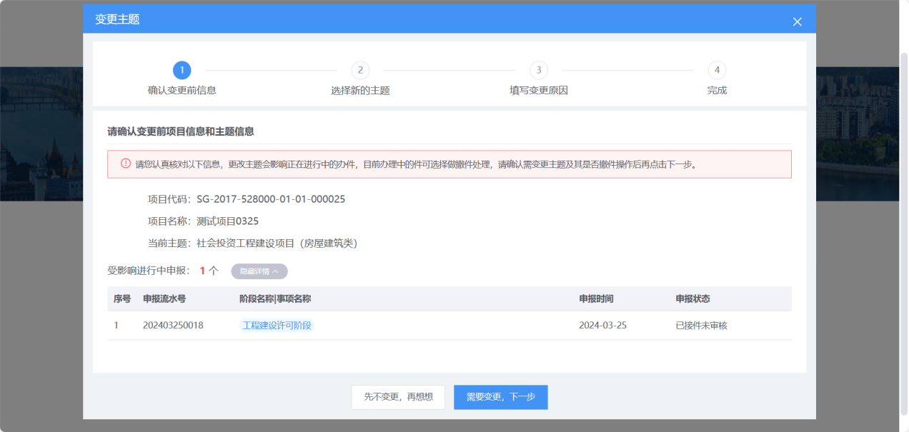

选择变更后的项目类型
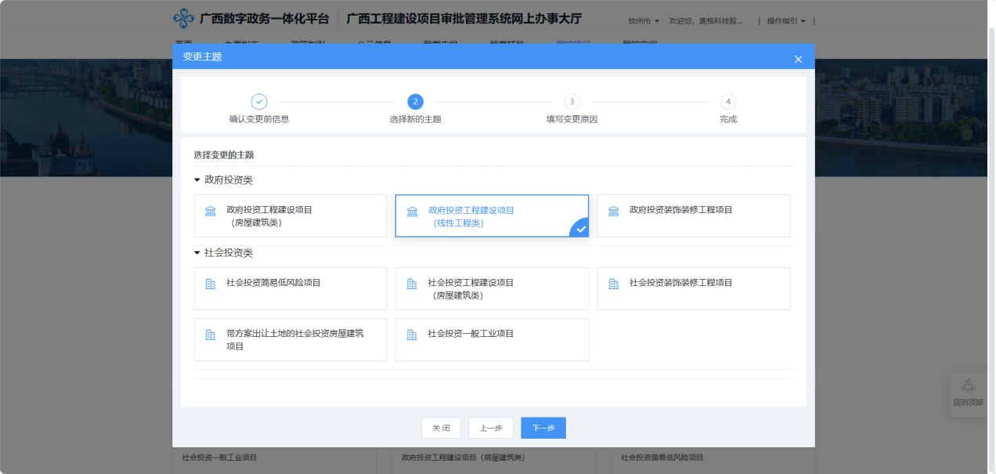

填写变更理由、联系人、联系电话
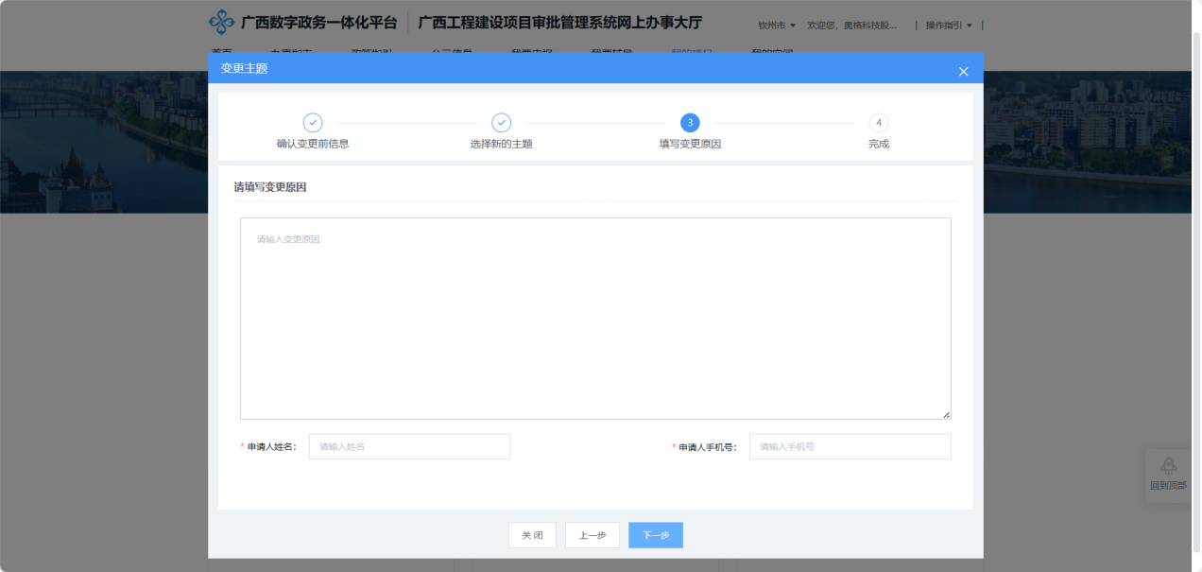
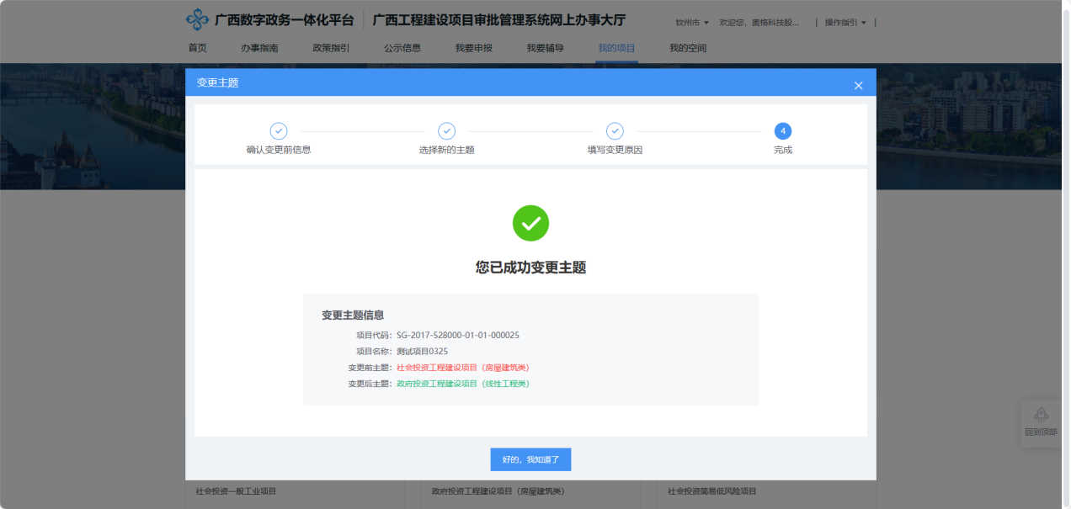

变更项目类型方式二
我要申报-->选择项目类型-->申请变更项目类型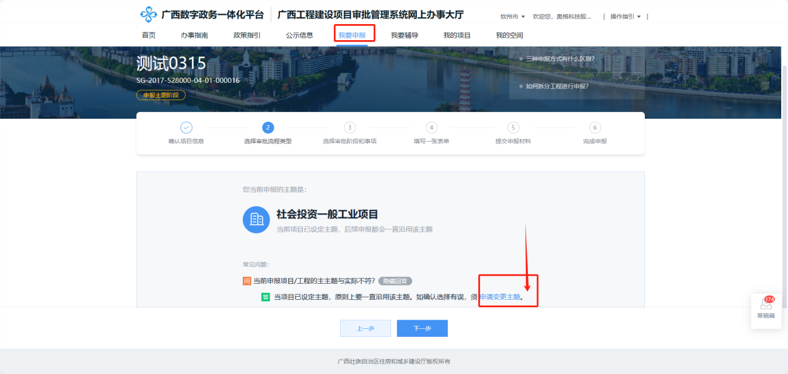

我的空间

我的申报
我的申报，是申报业务件的追踪管理的板块，可以实现业务进度查询、下载相关回执、撤销办件等业务操作。

查看
追踪业务的办件进度，查看下载相关的办理回执。
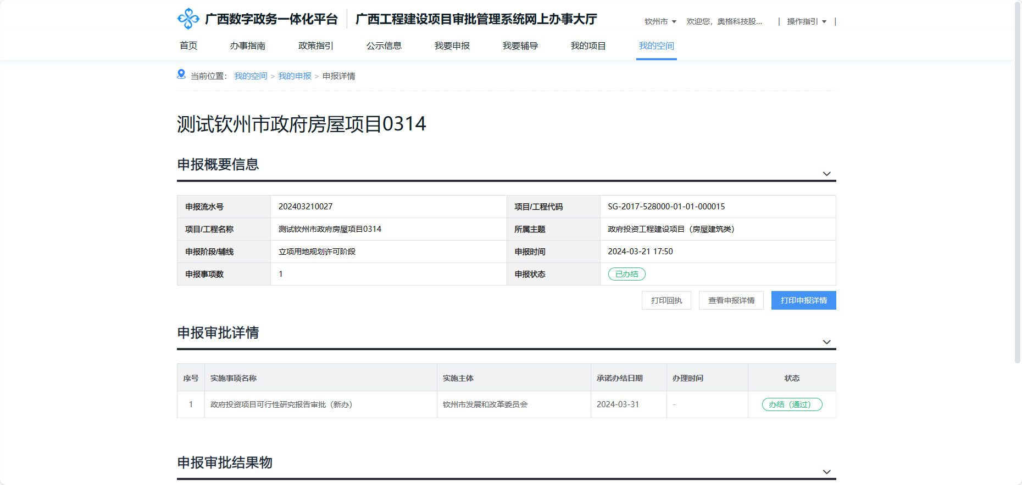

我要撤件
撤件逻辑介绍：
- 行政窗口未受理办件撤件，建设单位可以在申报端自行申请撤件，系统默认自动撤件。
- 行政窗口已受理办件撤件，建设单位需联系行政窗口人员进行撤件；窗口发起撤件之后，通知业务部门审核是否允许撤件；必须全部部门同意撤件，才能撤件成功；
- 已办结办件，不允许撤件；

领取结果物
已办结的业务，在申报详情，可以查询到已出具哪些结果物，如果是“待领取”状态的结果物，需去“待领取结果物”菜单扫描领取电子结果物；如果证件类型是纸质结果物，需到对应的行政窗口领取。如果已领取的，则领取状态变成“已领取”，在“申报审批结果物”下面会显示具体的证件附件，供其下载附件。已领取结果物，也可以在“审批结果物”下载其附件。
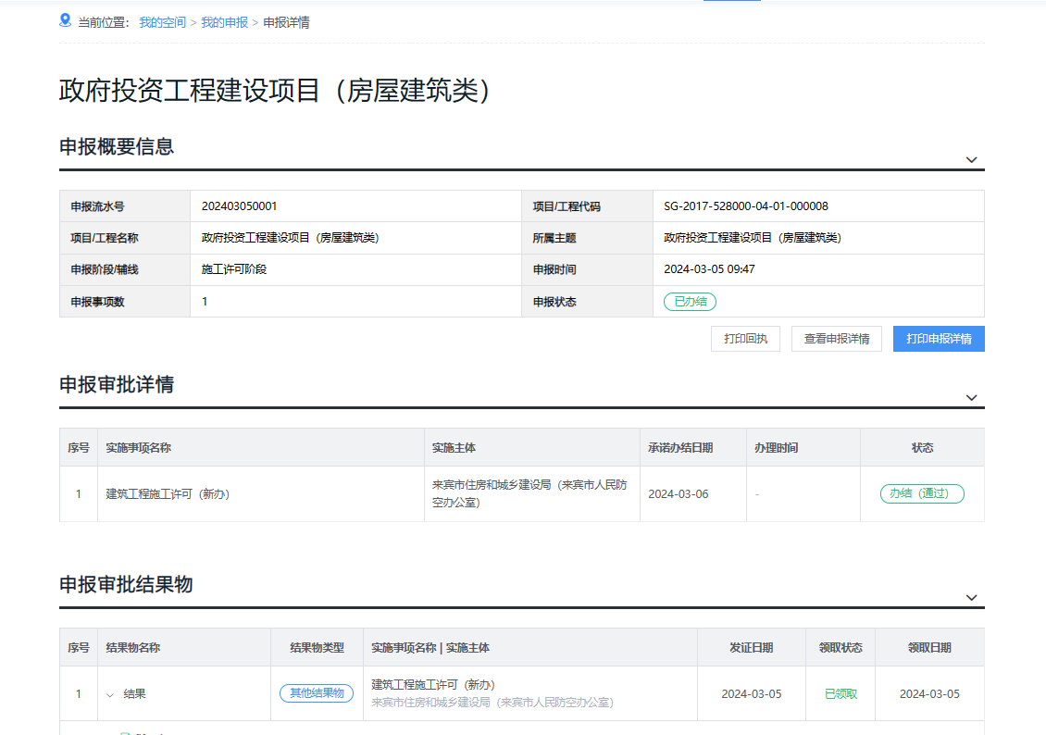

补齐补正
如申报材料不符合要求，审批人员在审批过程中发起材料补正，则申报人需在“我的空间”-“补齐补正”中完成相应的材料补正，如下图所示：
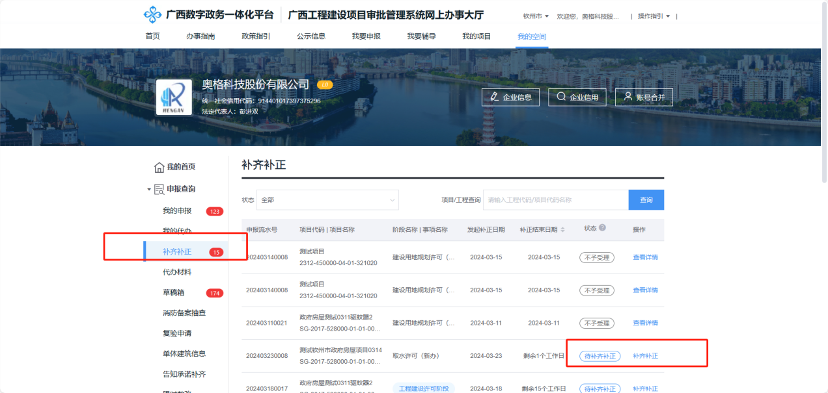

上传相应的材料/电子表单，点击提交即可完成补正过程，如下图所示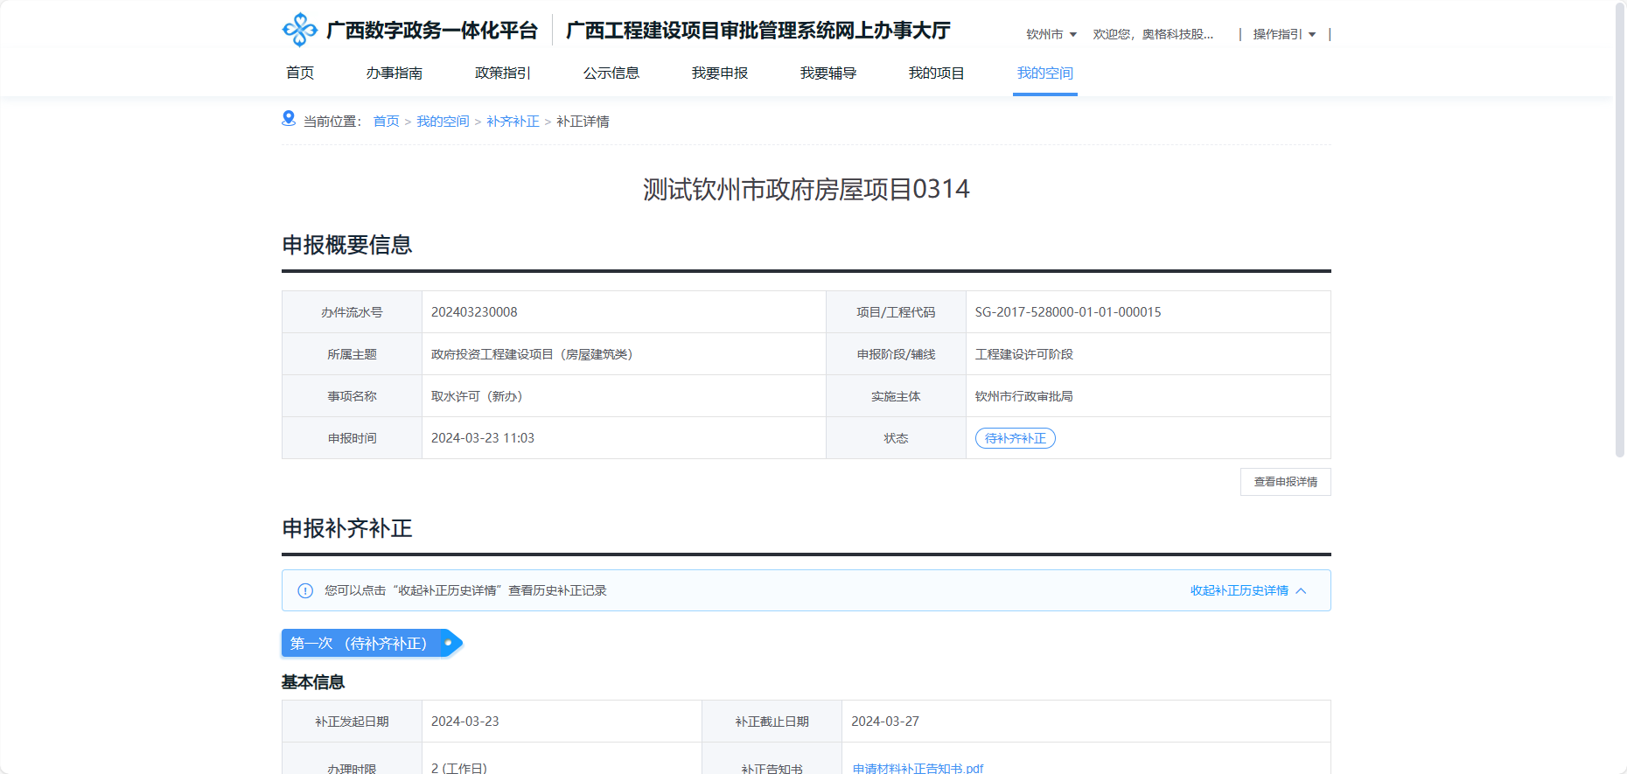
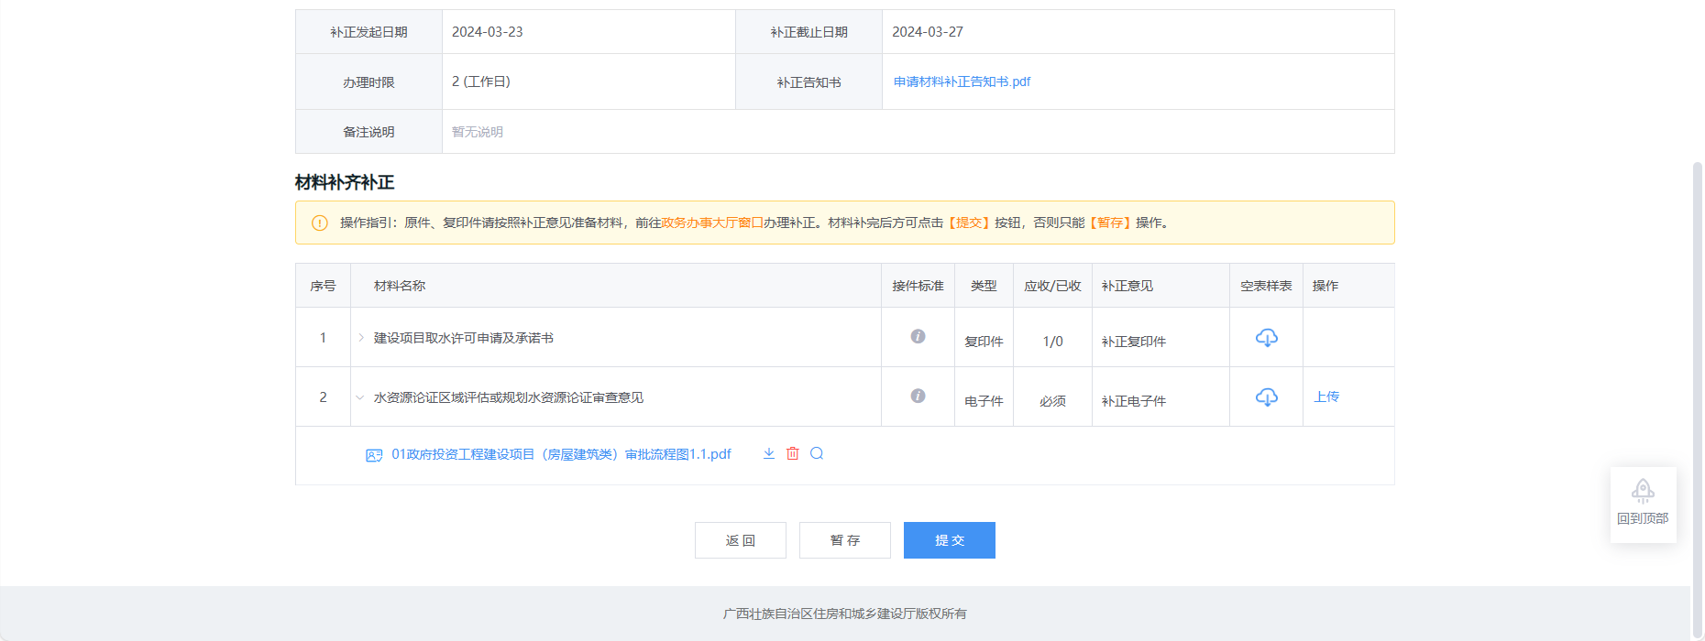

消防备案抽查
如申请人申报了建设工程消防验收备案事项，则在窗口进行综合受理后，申请人可以在“网上办事大厅”-“我的空间”-“消防备案抽查”进行该事项的消防备案抽查，如下图所示：
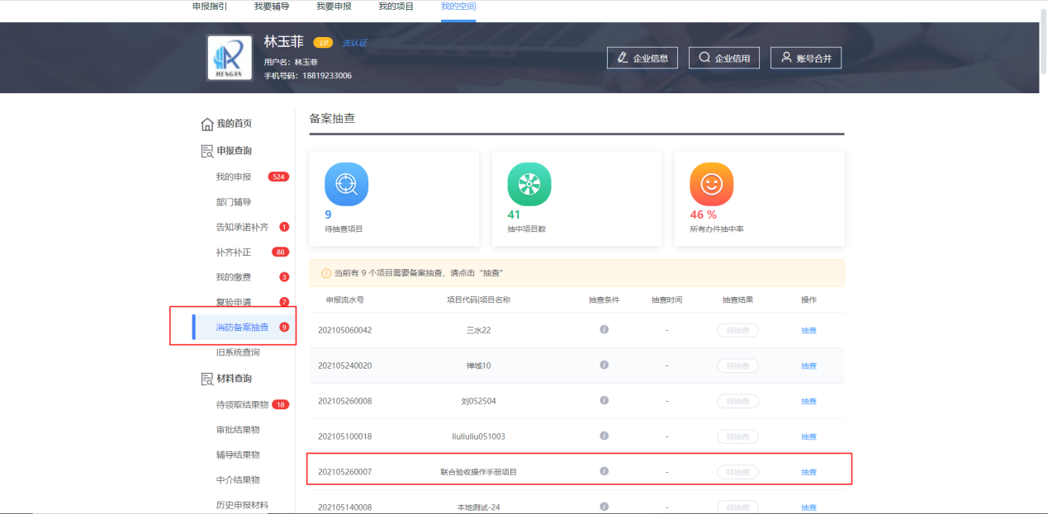
如申请人未在规定时间内进行消防备案抽查，则系统会自动帮申请人进行抽查并通知申请人。

待领取结果物
申请人在收到如下电子结果物短信通知时《温馨提示：您的业务（名称：项目名称，编号：*****）已出证，全部证件为电子结果物，请登录广西政务服务网领取。【广西工程建设项目审批管理系统】》，需去“待领取结果物”扫描领取。证件属性为“电子”或“电子+纸质”的结果物才支持网上签收，未签收不允许预览与下载结果物，只显示结果物名称等信息。在领取之后，结果物被流转到“审批结果物”菜单。
注：已办结且待领取的证件业务在待领取结果物菜单查询不到，则先明确是否收到领取结果物短信，然后再向部门或窗口咨询详情。

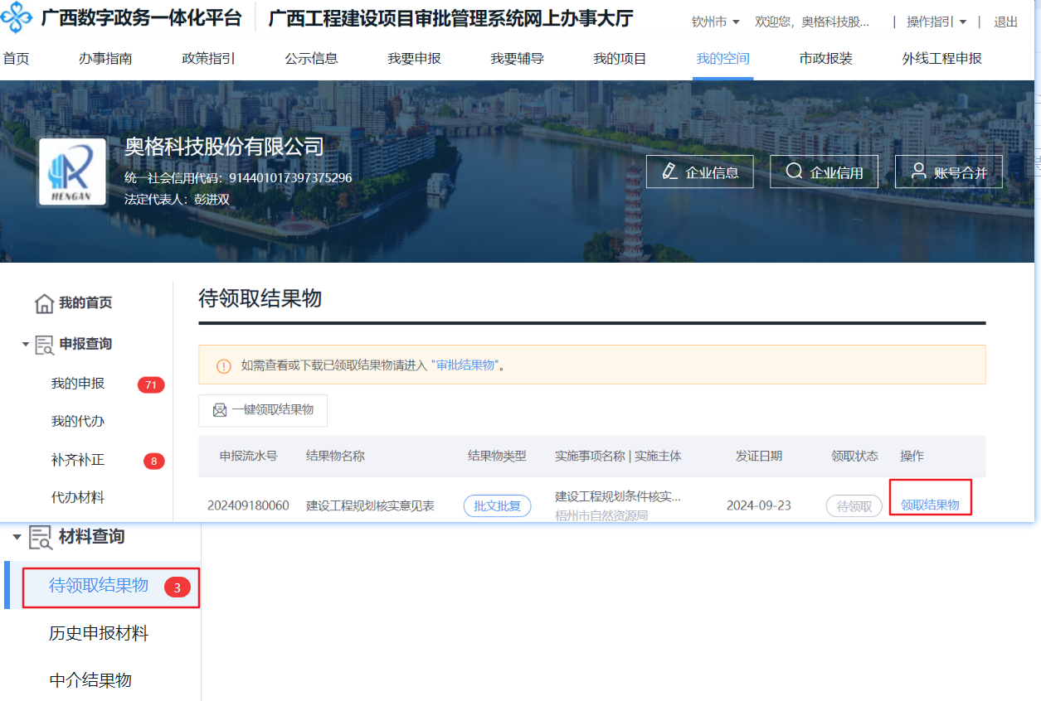
申报人可点击“领取结果物”按钮，确认领取后，即可在“审批结果物”、“我的申报”查看办件的批文或证照附件。

审批结果物
申请人在领取结果物之后，可以在“材料查询--审批结果物”菜单查询下载相关证件附件。也可在“我的申报”下载。
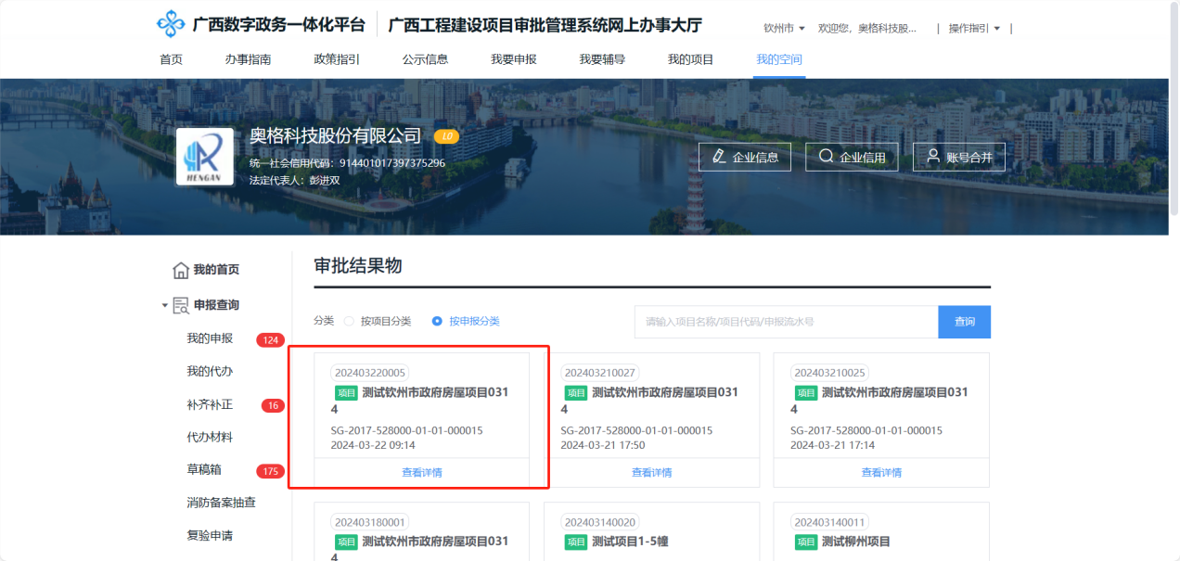
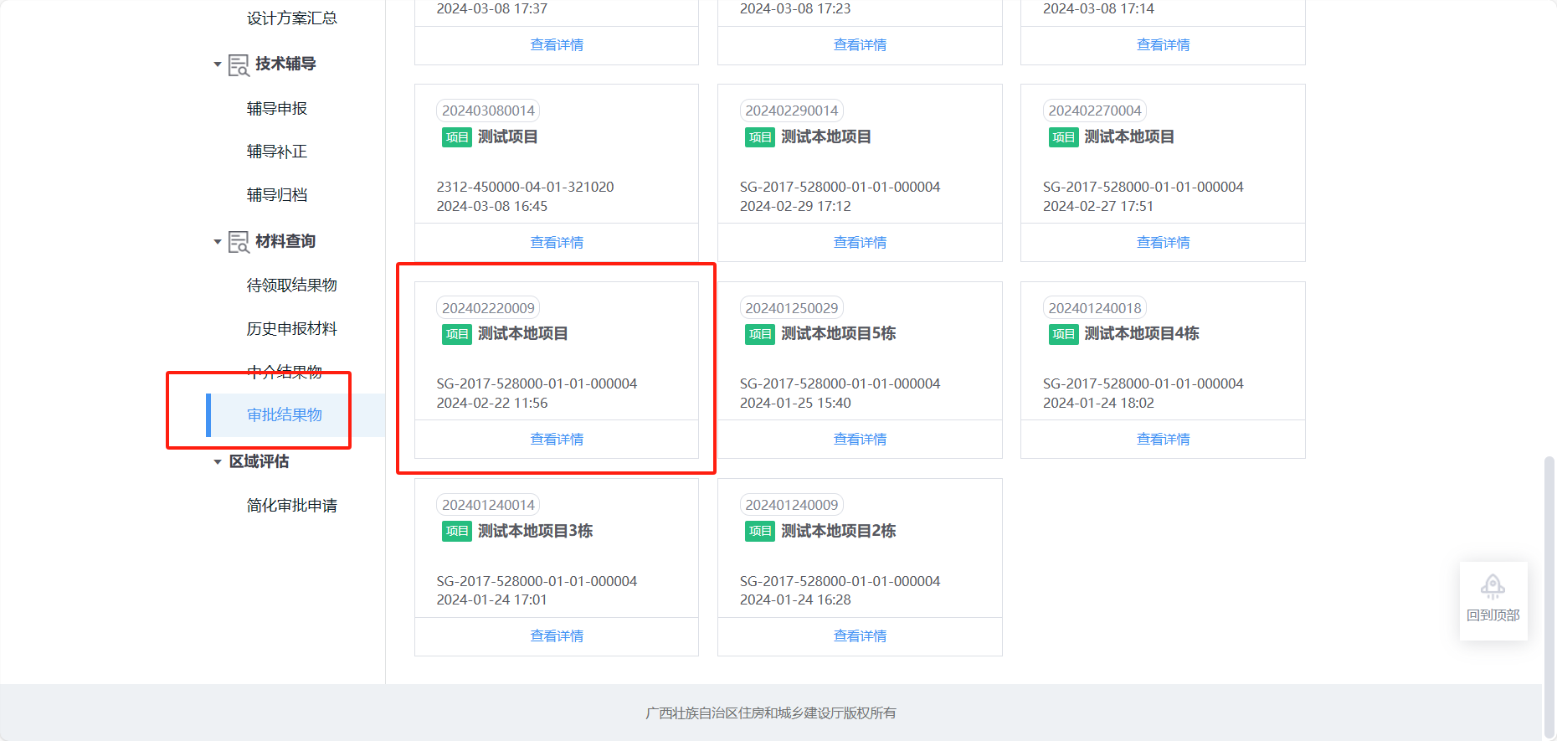

在详情页中可查看下载审批结果物。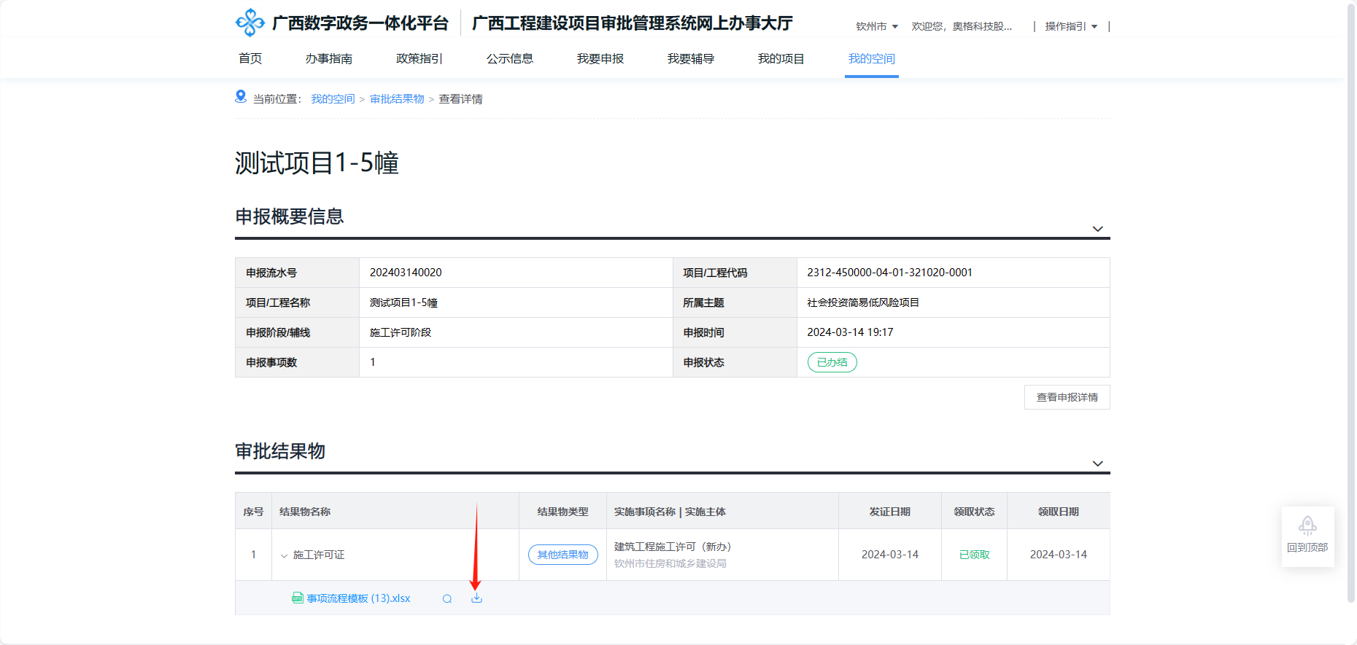

辅导结果物
操作指引，请查看：4.4辅导结果物

账号合并
账号合并申请审核通过后，合并后的账号就能关联展示所有合并账号的申报信息。如审核未通过，则所有合并账号保持原有的数据。
如果某个公司或个人申请人存在多个账号，则在“我的空间”--“账号合并”，会存在多条账号记录。如果只有一个账号，则没有记录，无需合并账号。在申请账号合并之前，请选咨询行政窗口人员或系统技术支持沟通，再进行账号合并的申请。
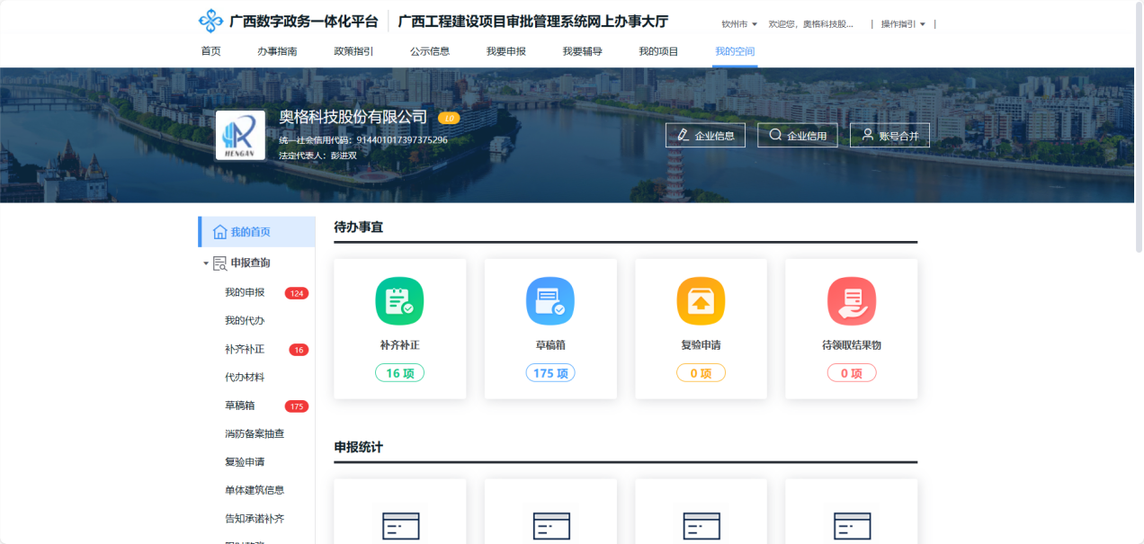

其他介绍

撤件介绍
撤件逻辑介绍：
- 行政窗口未受理办件撤件，建设单位可以在申报端自行申请撤件，系统默认自动撤件。
- 行政窗口已受理办件撤件，建设单位需联系行政窗口人员进行撤件；窗口发起撤件之后，通知业务部门审核是否允许撤件；必须全部部门同意撤件，才能撤件成功；
- 已办结办件，不允许撤件；

施工证表单填写注意事项

施工和监理单位信息（必填）
- 基础信息必填
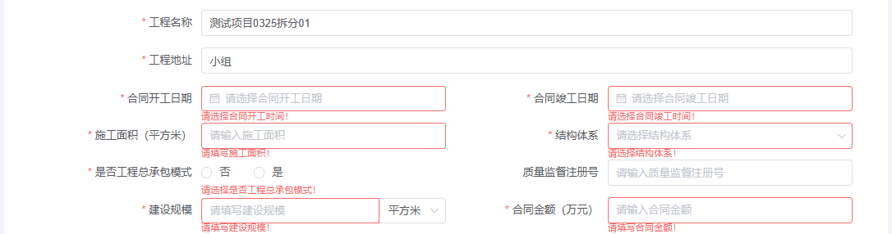

- 基础信息选择了工程总承包，工程总承包单位必填
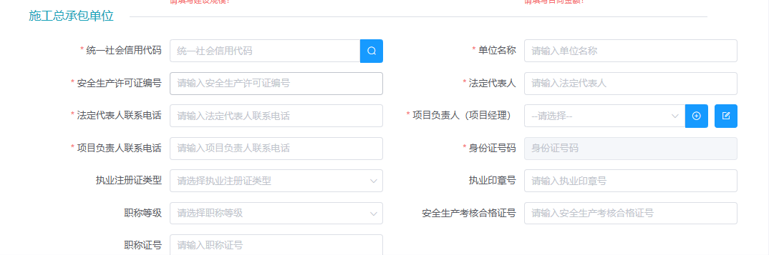

- 施工总承包单位必填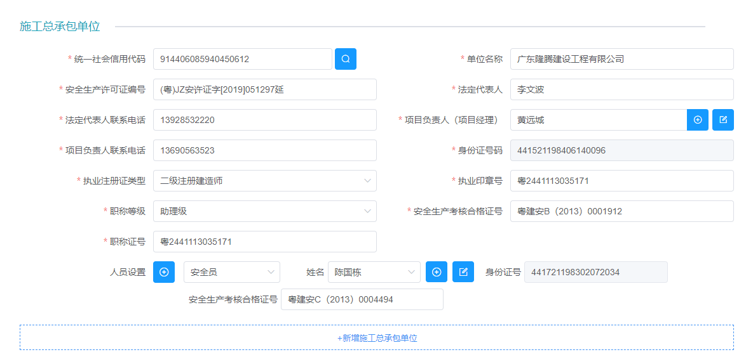
- 施工专业分包单位，施工劳务分包单位，监理单位非必填。
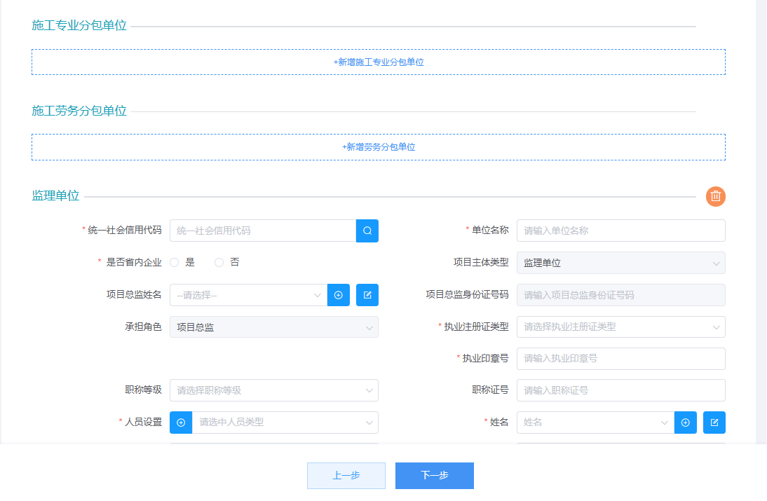
- 设计单位必填
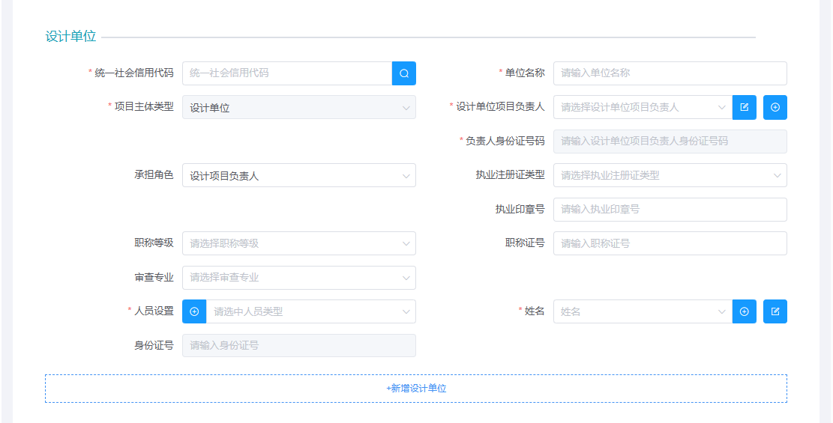
- 勘察单位非必填（市政工程、房屋建筑工程必须填写勘察单位信息）
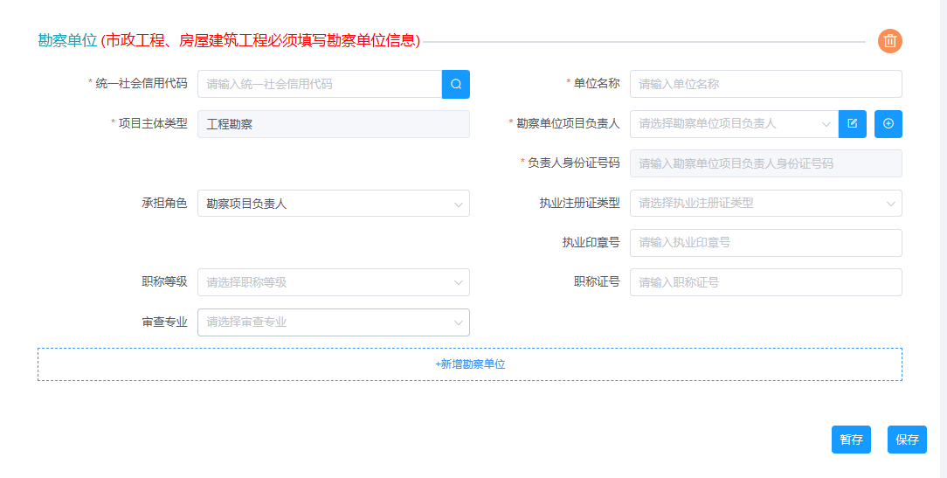

合同信息（必填）
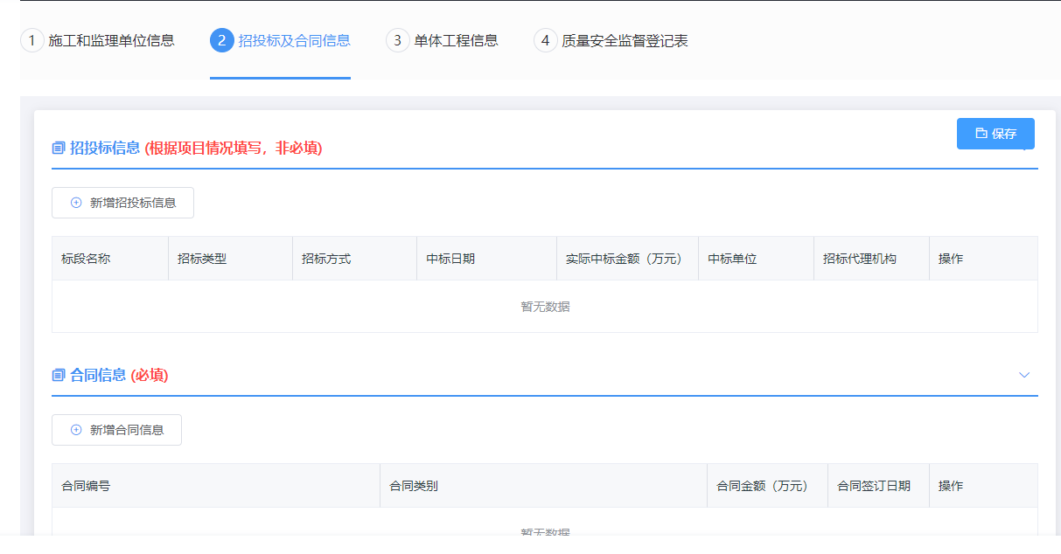

单体工程信息（必填）
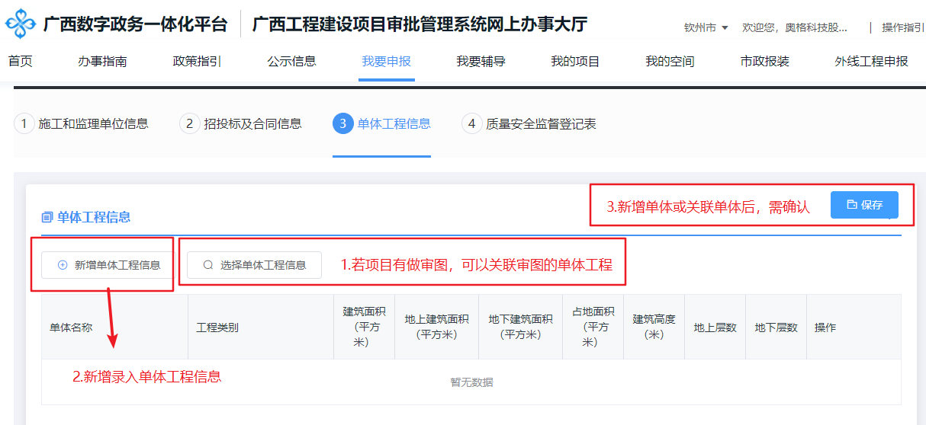

证件结果物领取注意事项

证件领取的服务窗口选择
项目申请人申报时选择了“窗口取件”，则需要到综合窗口领取结果物，由申请人选择的窗口发证。如果申请人选择“窗口领取”或者“邮寄送达”，都由综合受理的服务窗口发证。
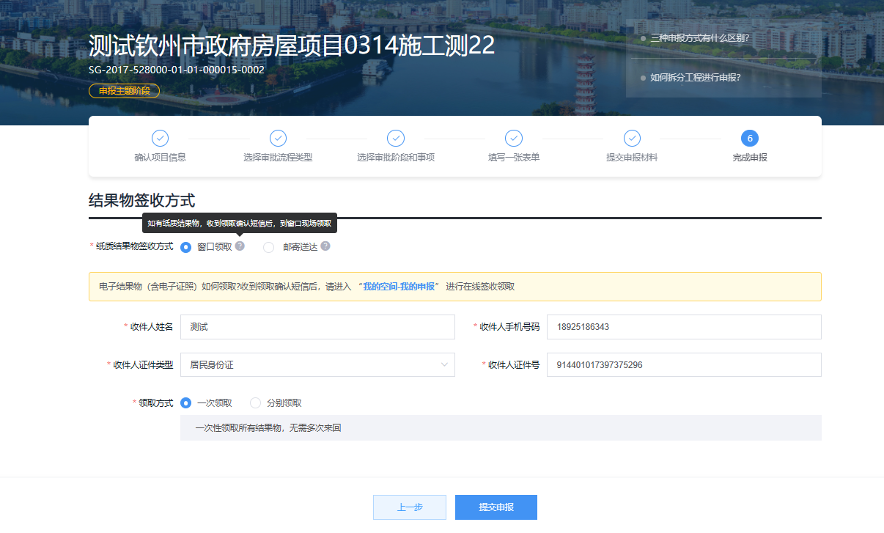

邮寄送达
申报人选择“邮寄送达”，填写信息选择领取方式，统一由综合受理的服务窗口发证和寄送。
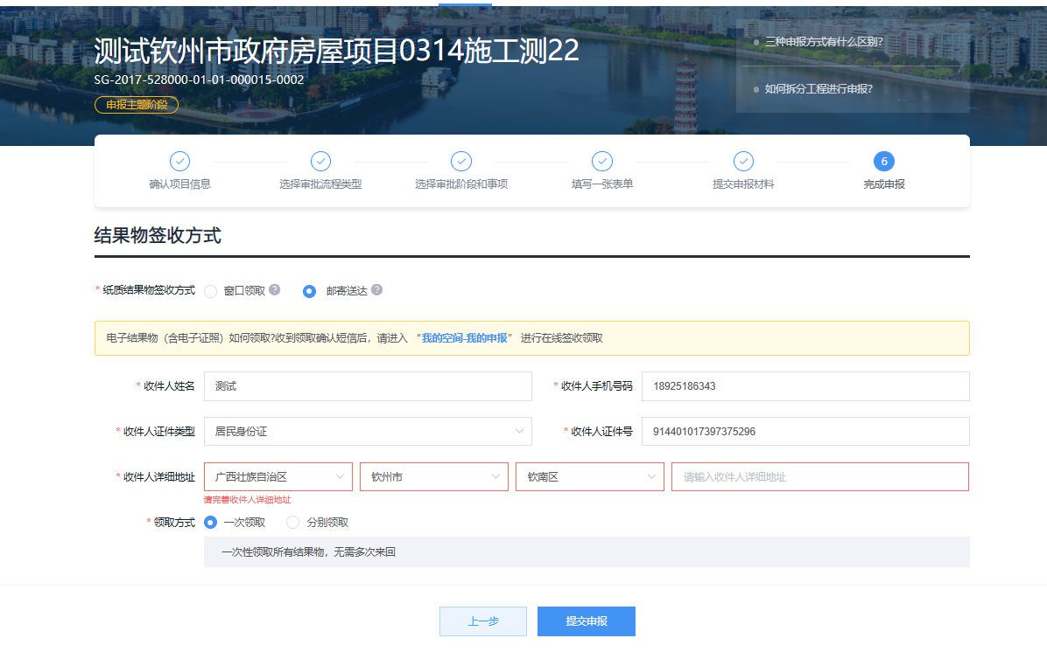

签章介绍

申报材料签章
我要申报——上传一套材料——点击签章按钮——选择企业盖章
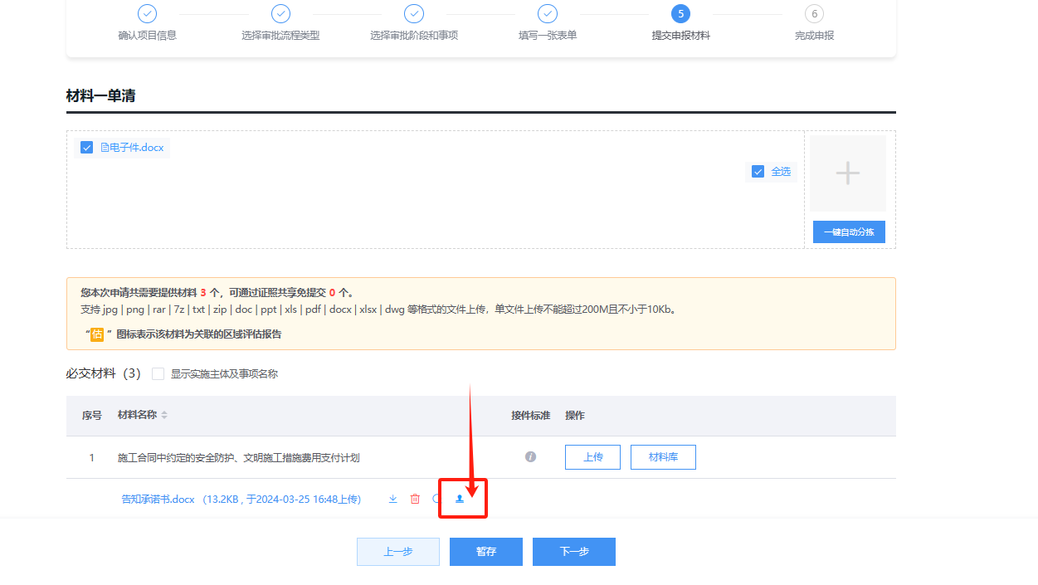

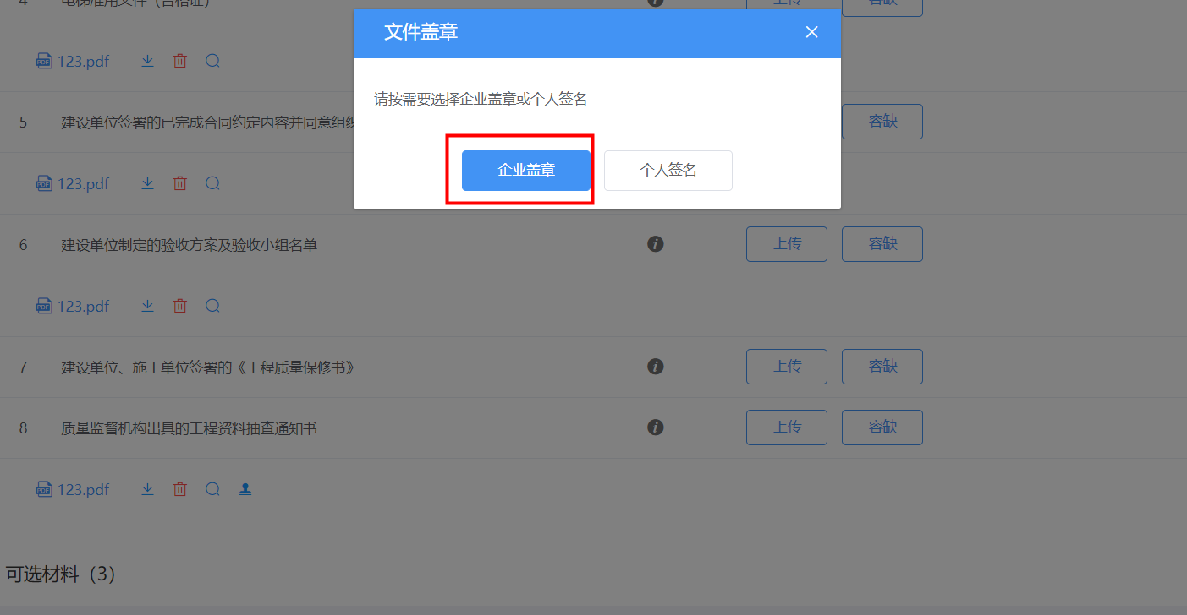
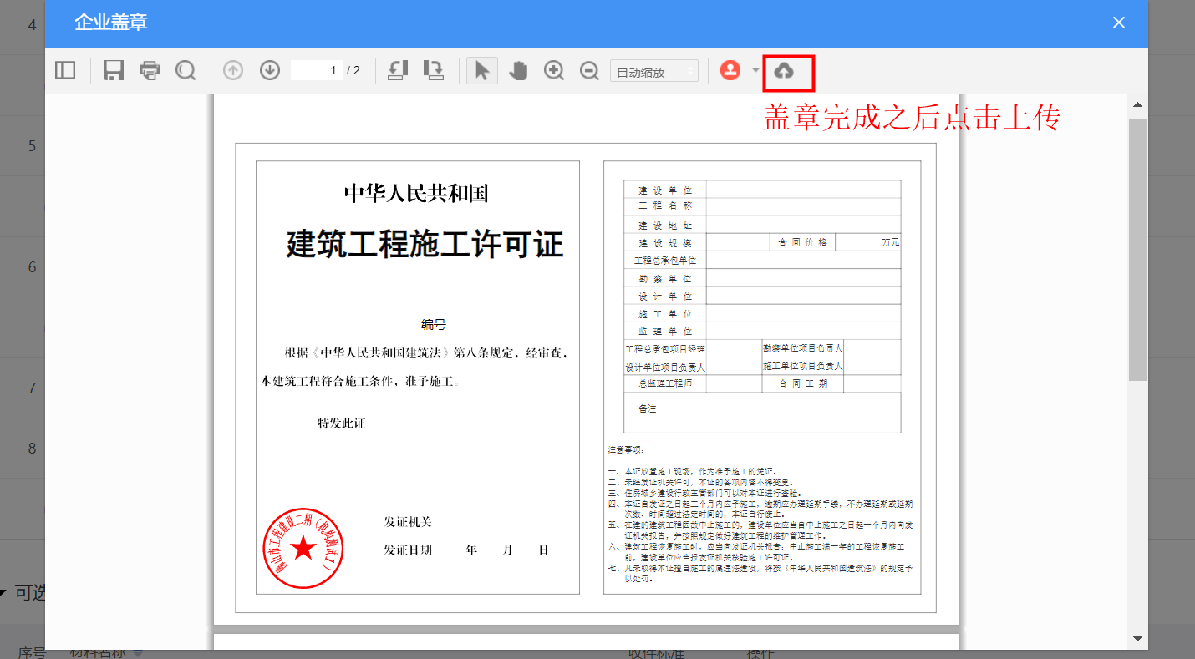

账号的历史办件不见的问题
如果确定已经申报成功，但是在“我的申报”菜单中查询不到，请点击账号，再点击“合并多账号”。合并多账号不会影响企业日后的业务申报。
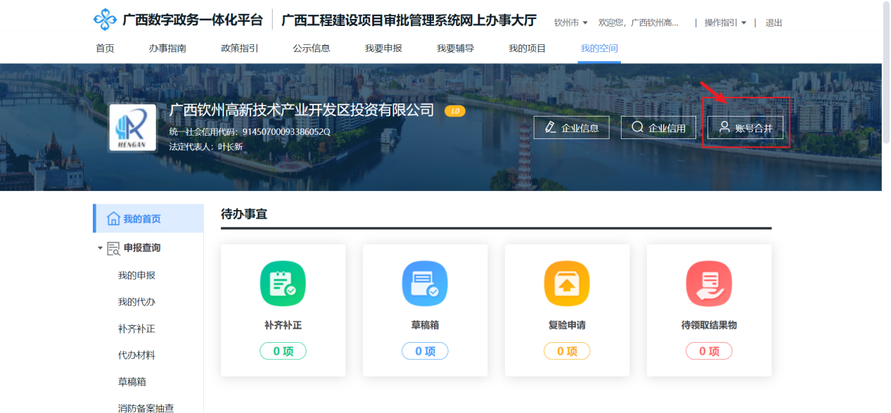

账号申报问题
不管是“现场认证”或是“秘钥认证”的账号，只要是L3级别或以上，都可以进行业务申报。

法人（个人）信息修改
在我的空间模块的“企业信息”，可以修改建设单位的法人信息、建设单位注册地址等信息。
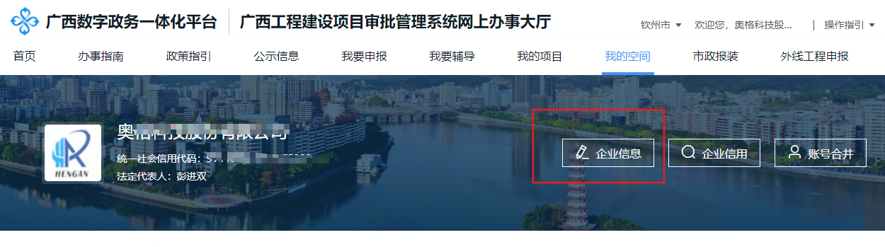

智能咨询
申请人，如若需要咨询指引或咨询具体报件详情的，可以拨打项目建设所在区划的行政窗口座机，依次点击“我要辅导”、“只能咨询”、“查看详情”，即可咨询项目报建相关的问题。
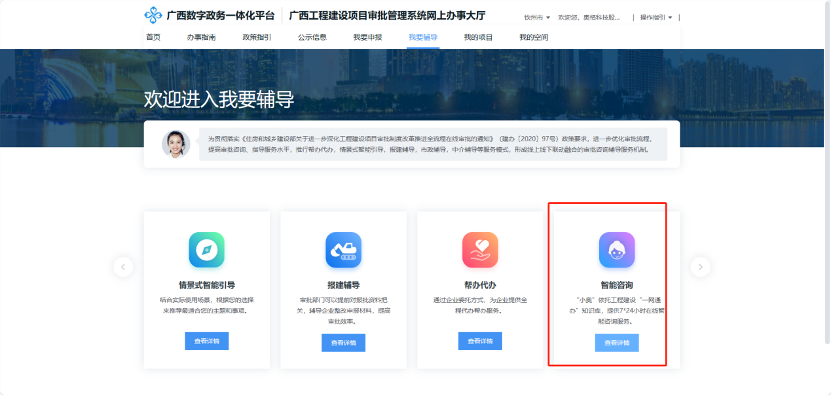

外线工程申报

外线工程范围介绍
针对于：自治区20kV及以下电力外线工程建设项目；自治区新建、扩建供排水接入工程建设项目；中低压天然气外线工程建设项目； 通信与广播电视外线工程建设项目；市政公用服务类外线工程； 居民及非居民类水电气网联合报装等外线报装项目需在“外线工程申报”模块申报外线工程业务。

新增外线工程
- 在“我的项目”模块，新增项目。
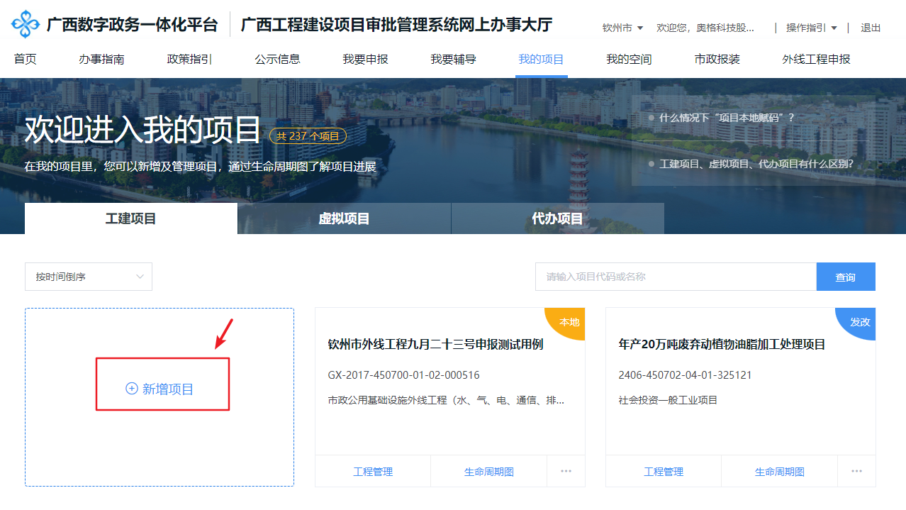
- 点击“本地赋码”，新增外线工程
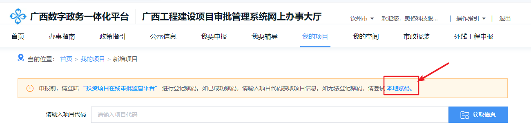
- 填写外线工程信息，并保存
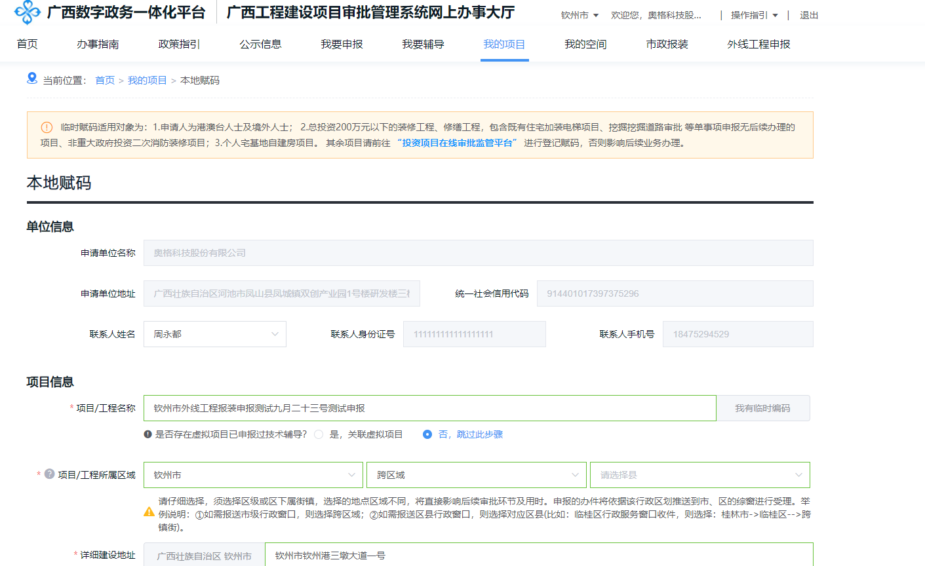
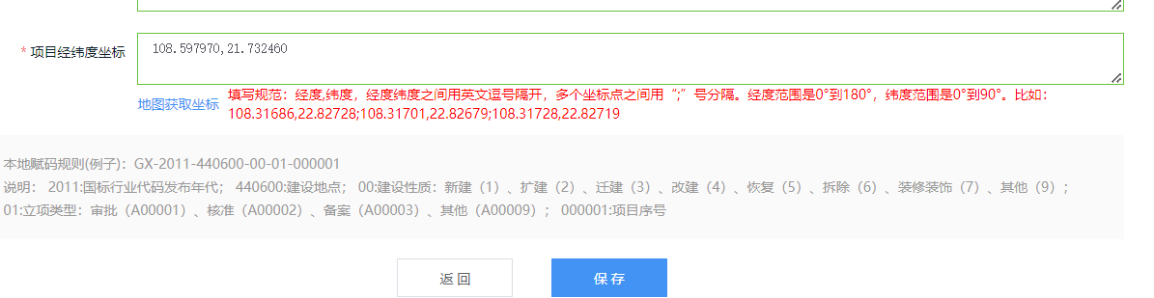
- 绑定外线工程项目类型
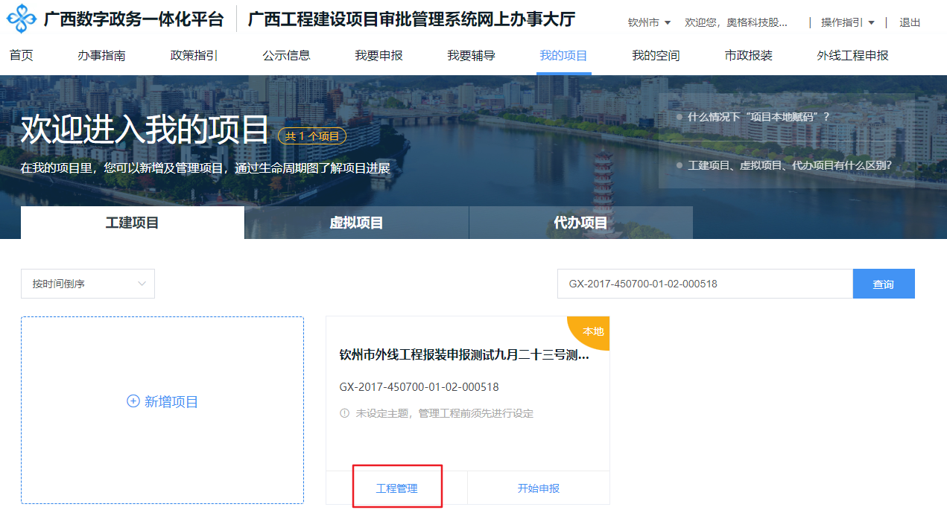
- 选择外线工程项目类型“市政公用基础设施外线工程（水、气、电、通信、排水）”，确认绑定
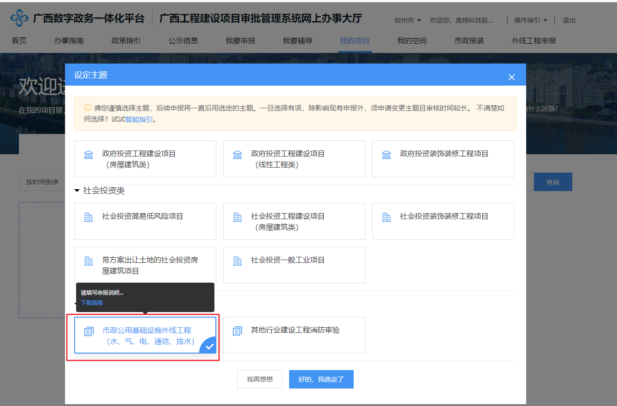

外线工程申报指引
- 选择要申报的外线工程
方式一：在“我的项目”，找到外线工程的“工程管理”，进入到项目管理界面，点击“开始申报”。
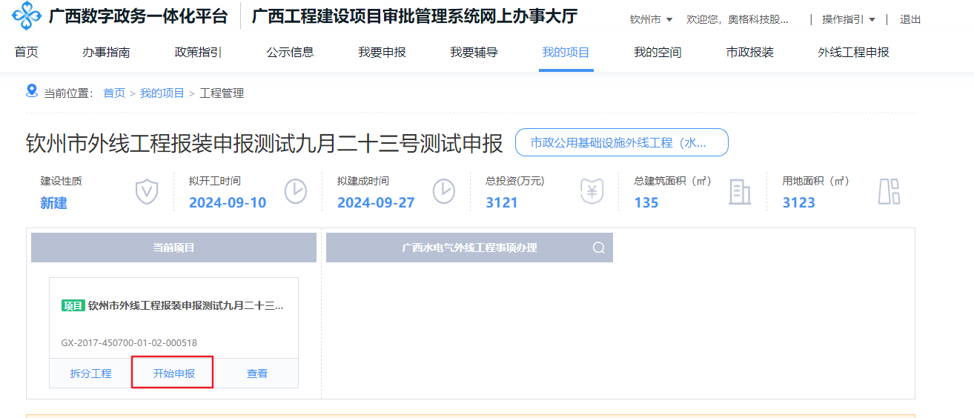
方式二：外线工程申报模块，选择要申报的外线工程项目。
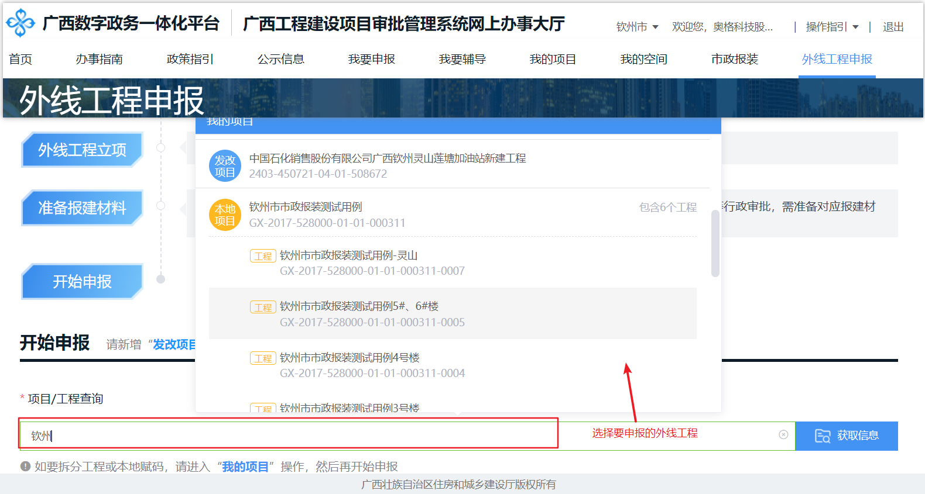
- 选择报装的服务窗口层级
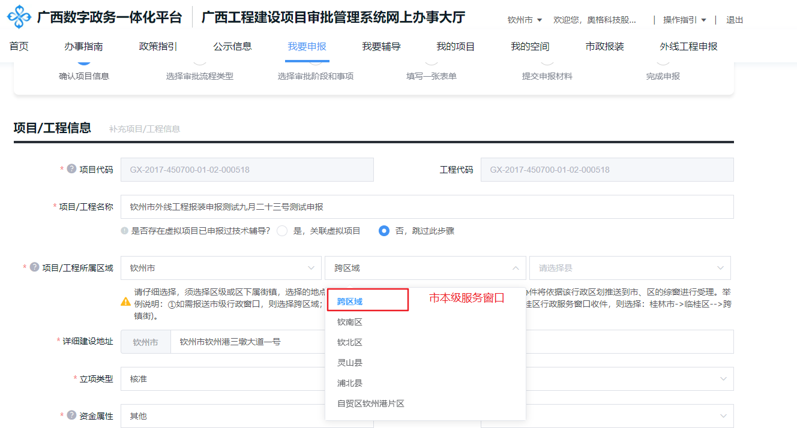
- 选择核实项目负责人
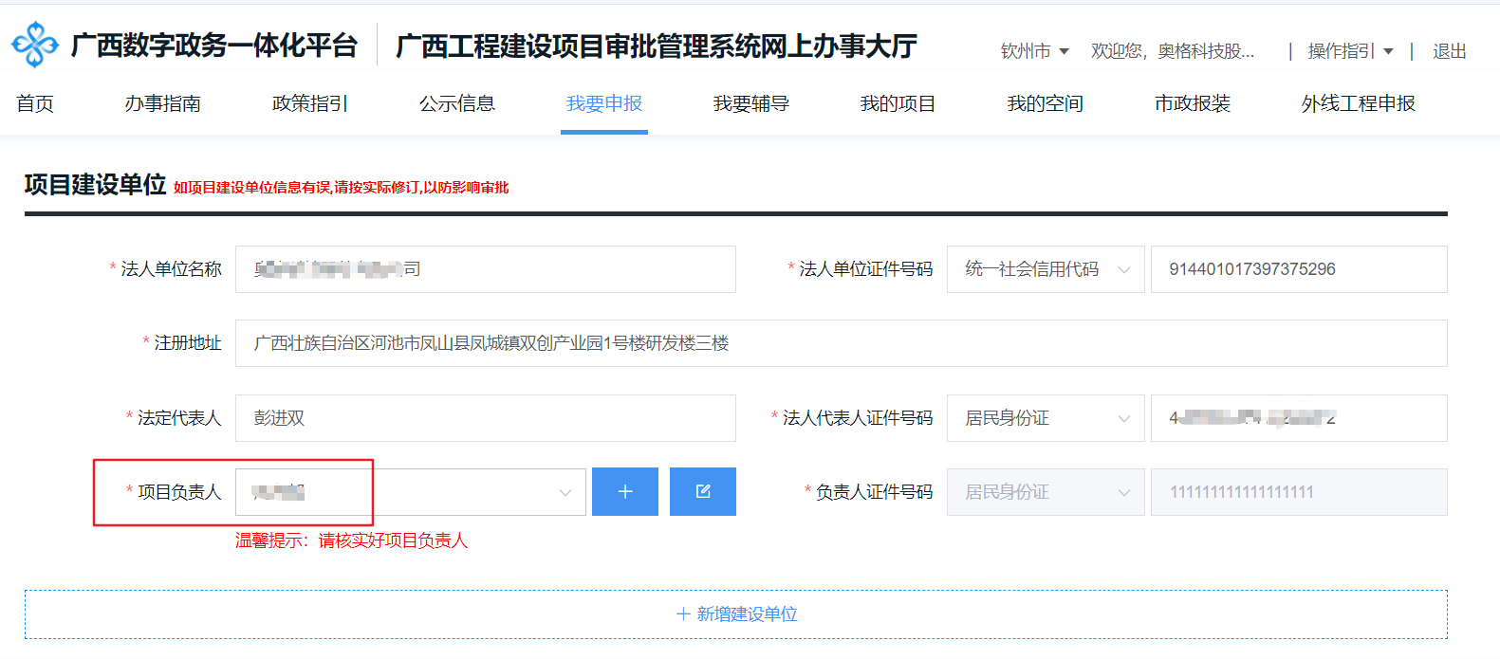
- 确定办件联系人，办件的进度、结果领取通知都会根据该联系人联系电话，短信实时告知。
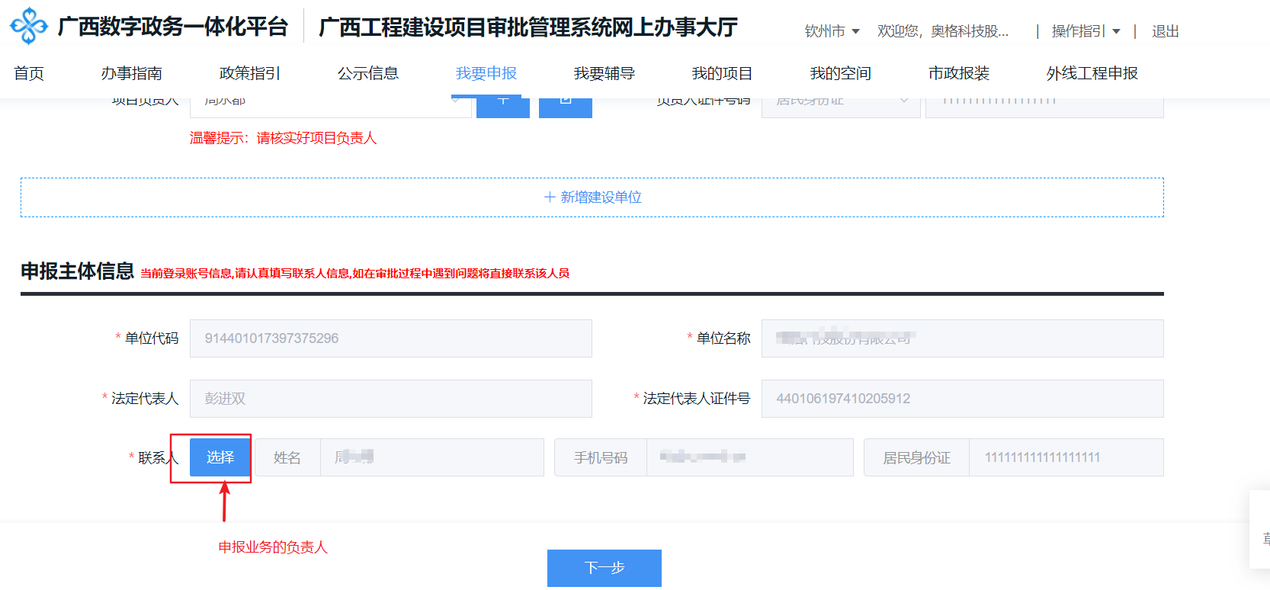
- 确认项目类型是否是：市政公用基础设施外线工程（水、气、电、通信、排水），若项目类型不是该类型，则需申请变更主题。

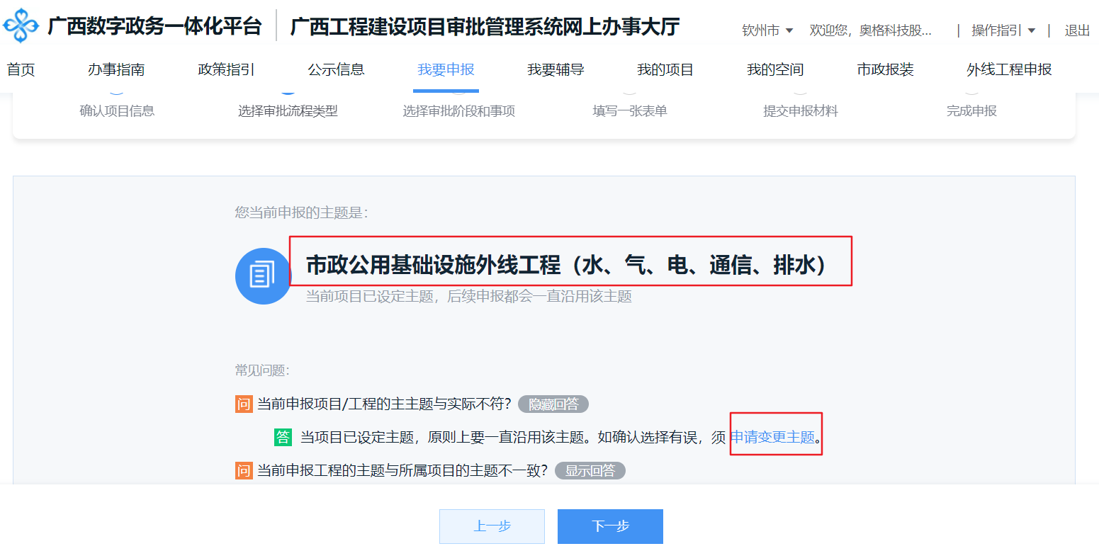
- 选择报装的业务
温馨提示：若某个业务已办理过，则不需要勾选；只需勾选需办理的业务即可。申报时，需确认好业务的审批单位是什么。
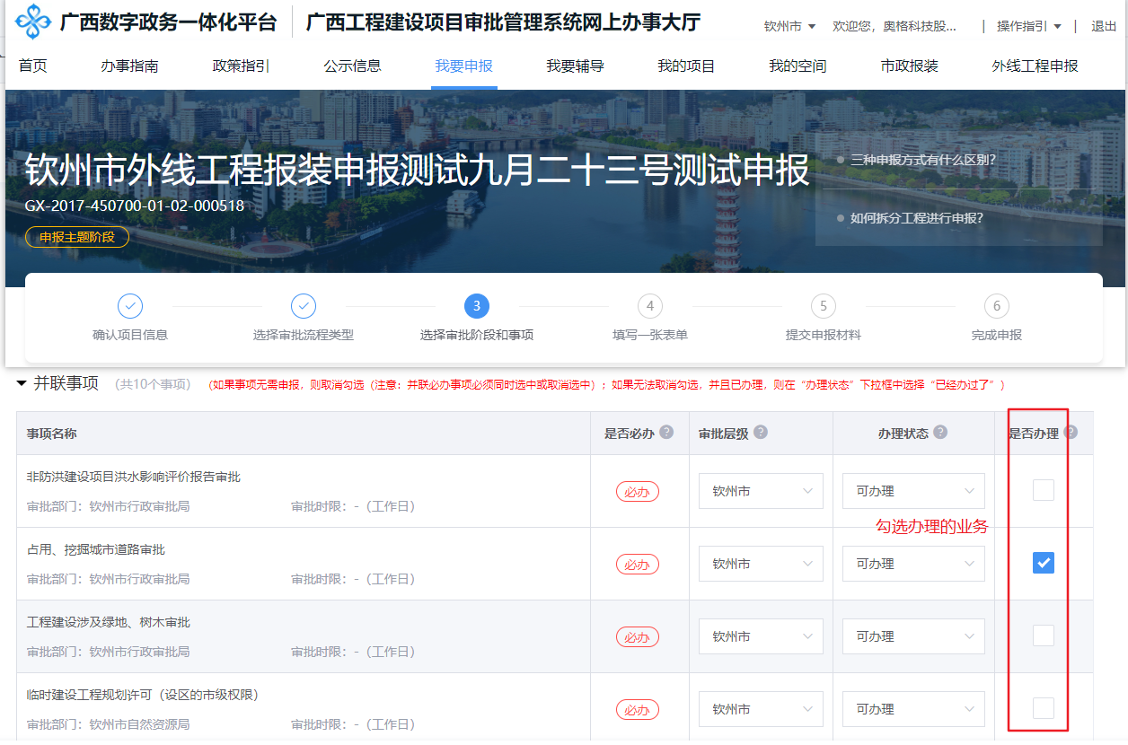
- 提交一套材料清单
材料库，存放历史申报材料、项目的批文、证照、中介服务结果物等材料附件。
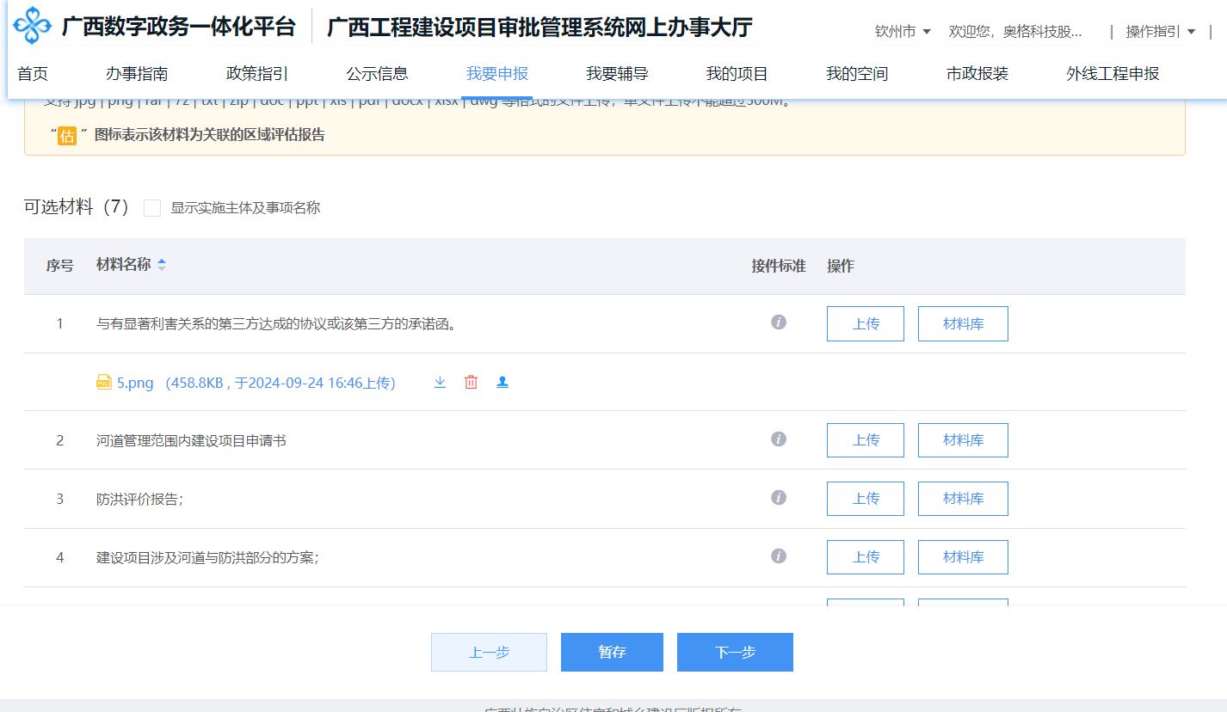
- 确认办件联系人，提交申报
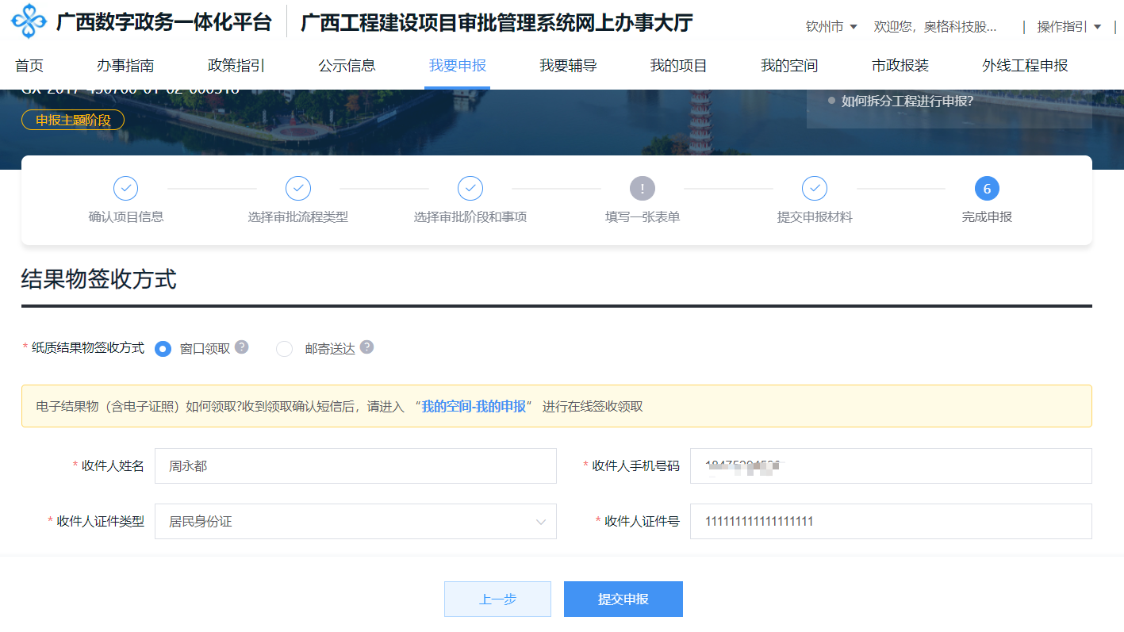
- 申报成功
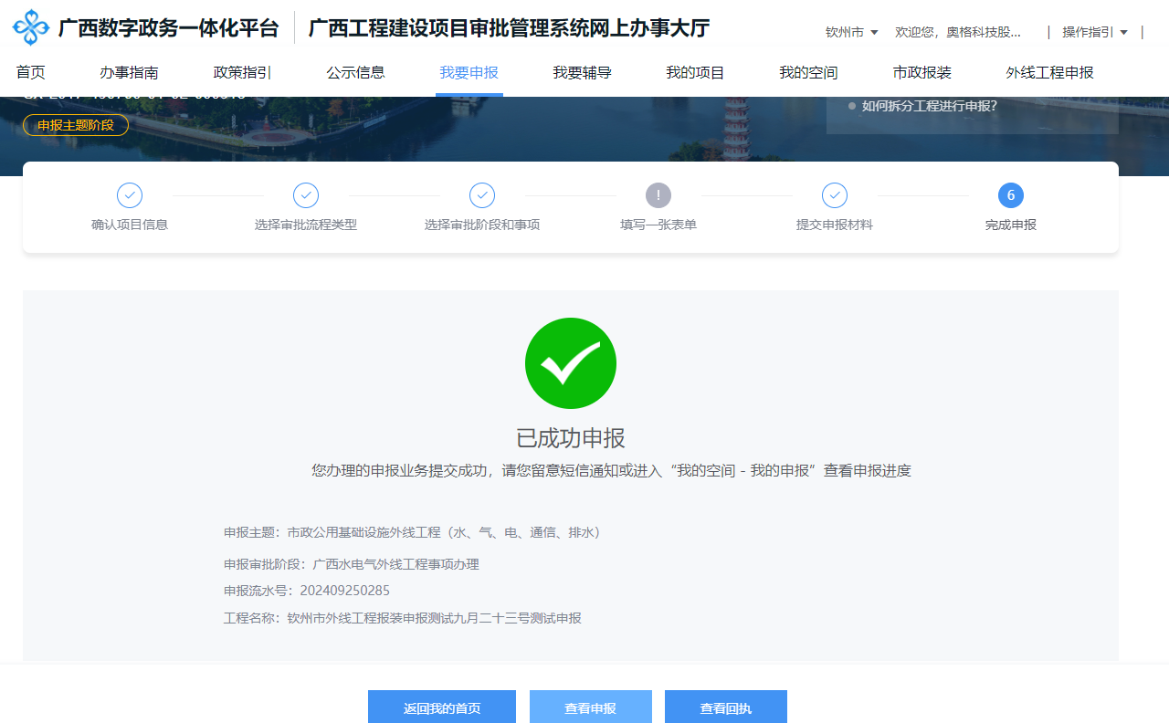

外线工程追踪
在我的空间模块下的“我的申报”，可以追踪外线工程业务的进度、一套材料清单、批复结果等信息。
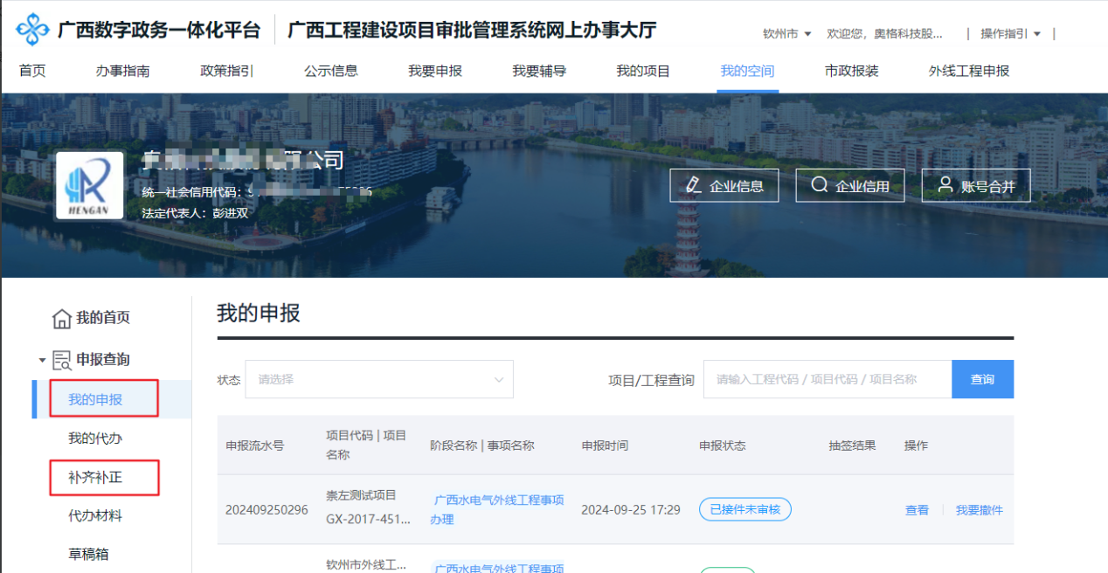

联合验收申报

联合验收事项清单
事项名称 | 实施单位 | 备注
建设工程规划条件核实验收 | 市级、县级自然资源部门
建设工程消防验收 | 市级、县级住房和城乡建设部门
建设工程消防验收备案 | 市级、县级住房和城乡建设部门
人民防空工程竣工验收备案 | 市级、县级人防部门
雷电防护装置竣工验收 | 市级、县级气象部门
重大建设项目档案验收 | 市级、县级住房和城乡建设部门
房屋建筑和市政基础设施工程竣工验收备案 | 市级、县级住房和城乡建设部门
排水工程接入验收 | 市级、县级排水部门 | 部分地市纳入联合验收
供电工程接入验收 | 市级、县级供电部门 | 部分地市纳入联合验收
通信设施接入验收 | 市级、县级通信部门 | 部分地市纳入联合验收
供水工程接入验收 | 市级、县级供水部门 | 部分地市纳入联合验收
燃气管道接入验收 | 市级、县级供气部门 | 部分地市纳入联合验收
园林绿化工程验收 |  | 部分地市纳入联合验收
安全防范验收 |  | 部分地市纳入联合验收
燃气设施建设工程竣工验收备案 | 市级、县级住房和城乡建设部门 | 部分地市纳入联合验收
城镇排水与污水处理设施竣工验收备案 | 市级、县级住房和城乡建设部门 | 部分地市纳入联合验收

联合验收的项目管理
若项目是整体报装联合验收，则用广西投资监管平台的赋码立项的项目、本地赋码项目整体申报联合验收。若项目是多个标段或多期验收的，则需先拆分单体子工程再申报联合验收业务。具体的拆分介绍，请查看：单体工程拆分。

联合验收申报介绍
- 在我的空间模块下的联合验收专区，找到“联合验收申报专区”菜单，找到要联合验收的项目（单体子工程），点击“申请联合验收”按钮，跳转到联合验收申报界面。
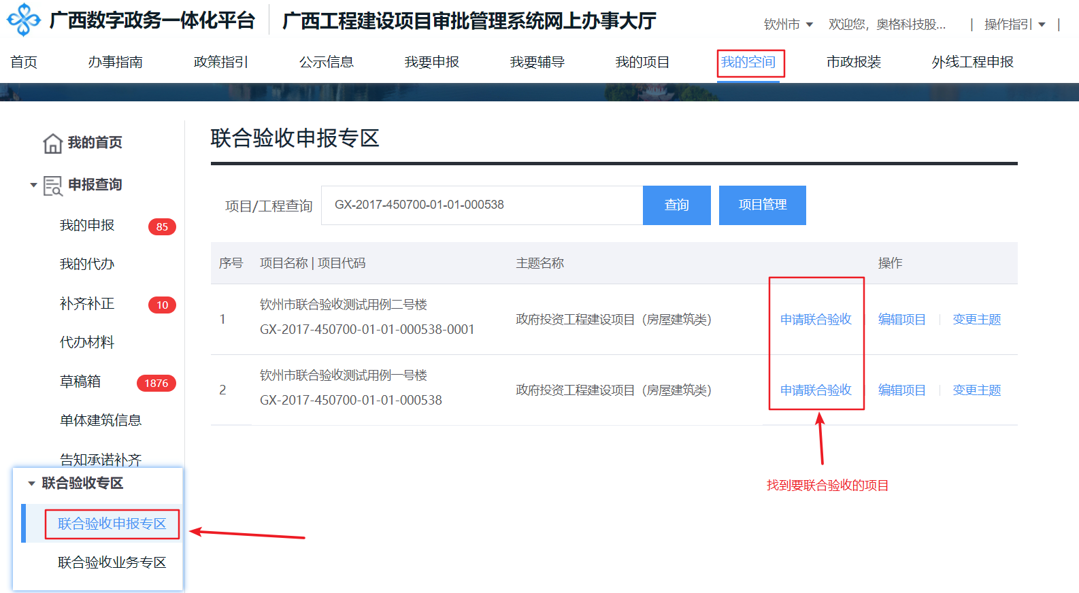
- 确认联合验收窗口
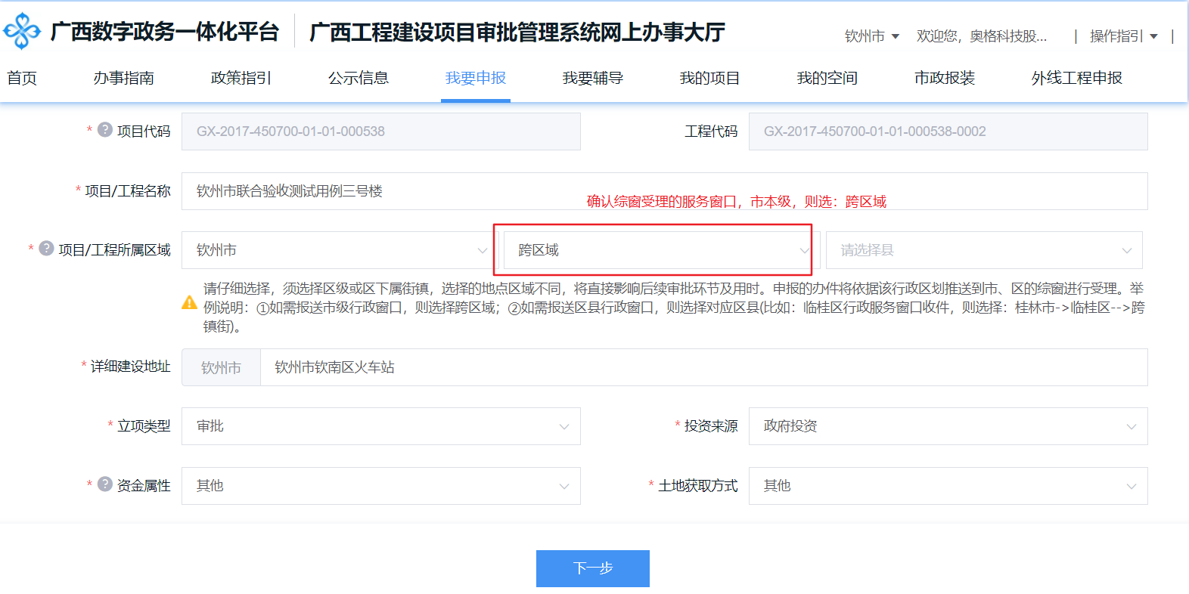
- 确认项目的负责人
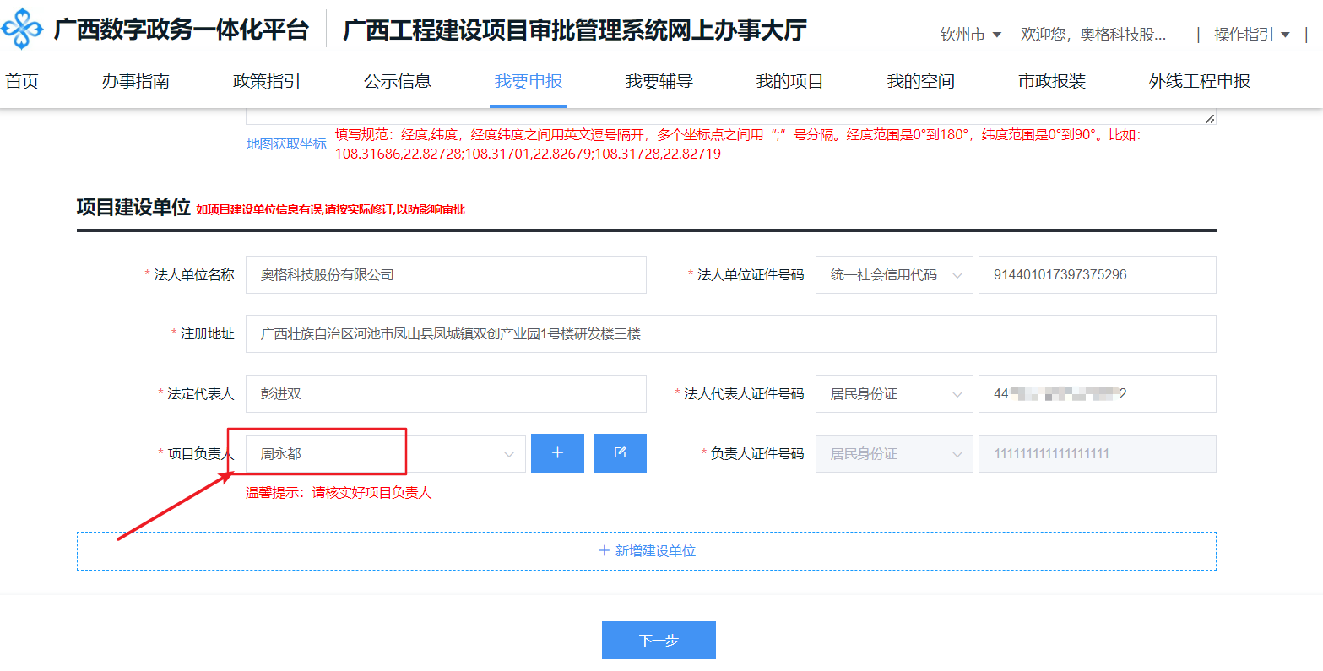
- 确认联系人，（办件的进度、发证都是联系此人）
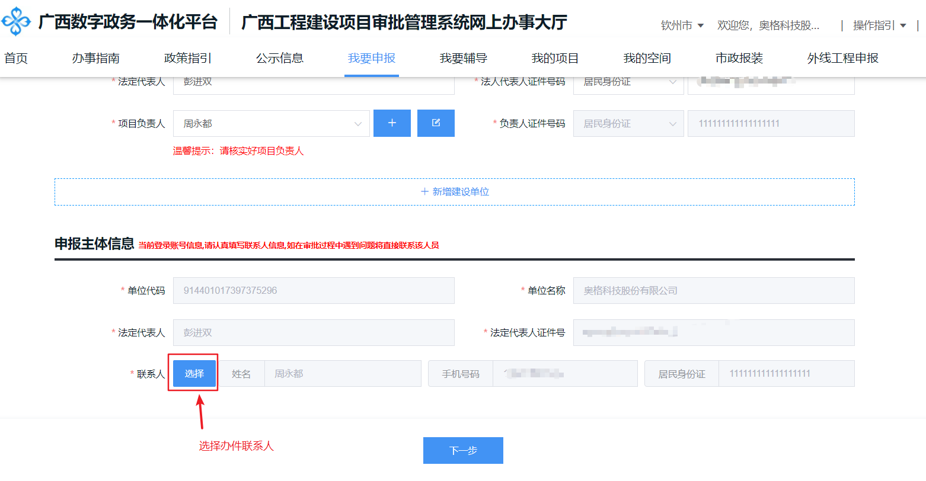
- 选择联合验收的事项
根据项目的实际情况以及联合验收窗口的指引要求，选择要办理的联合验收事项。若在此环节，发现联合验收事项的层级不对，需回退到第一步，修改联合验收窗口层级。
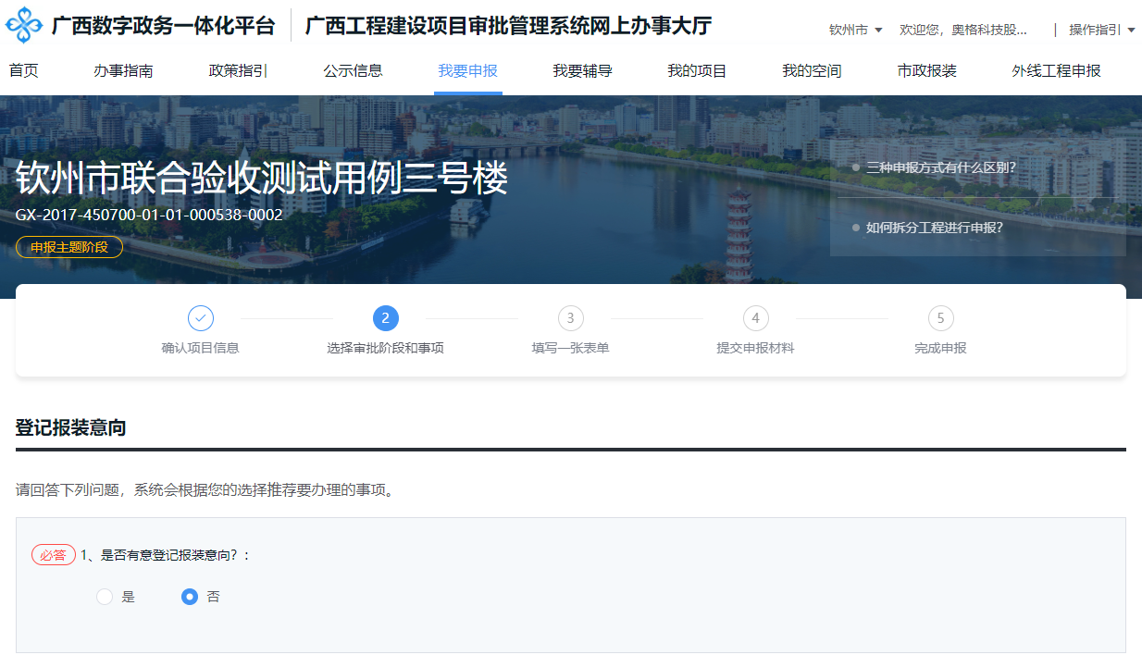
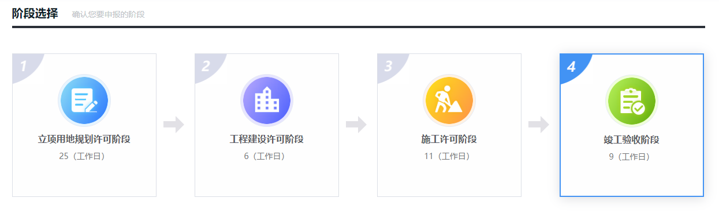
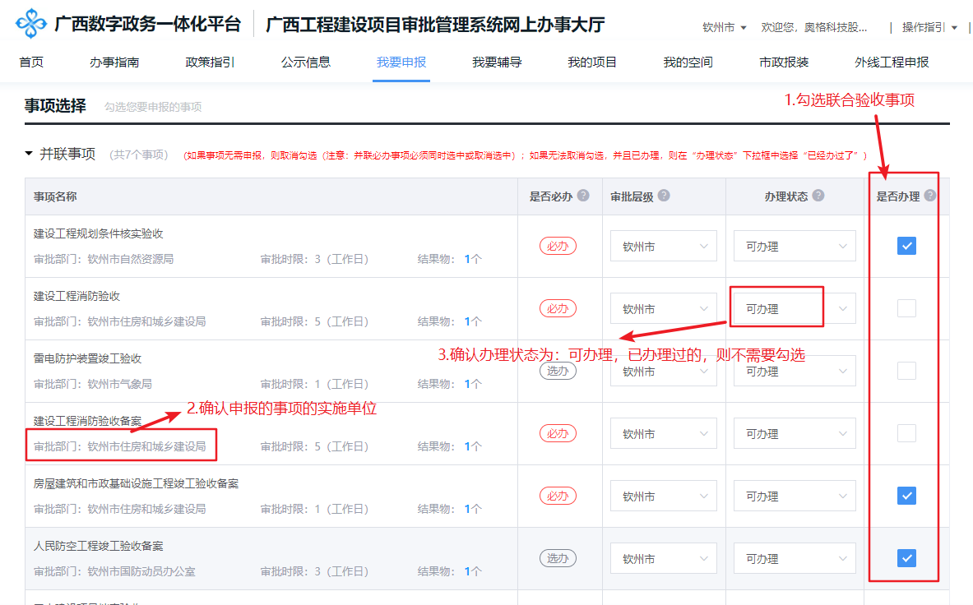
- 填写联合验收表单
说明：必须对表单都进行确认，确认后，表单标题有个标绿色确认标识，否则无法进行下一步。若无事项表单，则直接进行下一步。

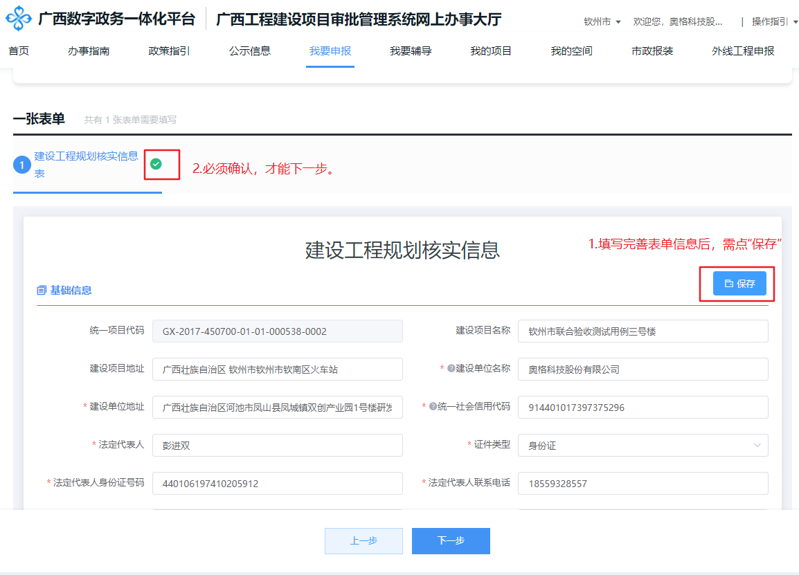
- 上传一套材料
材料库：存放历史申报提交成功的材料清单、项目涉及的批文、证照清单、中介服务结果物等材料。可共享材料库的材料。
必交材料：是申报联合验收业务，必须提交的材料清单。
容缺：若材料是必交，但是无法提供的，可以签署容缺协议，在发证之前补全即可。
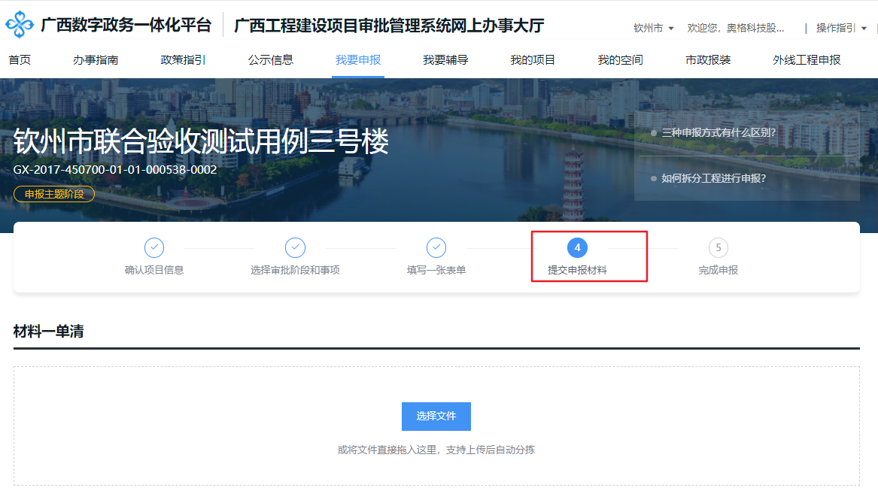
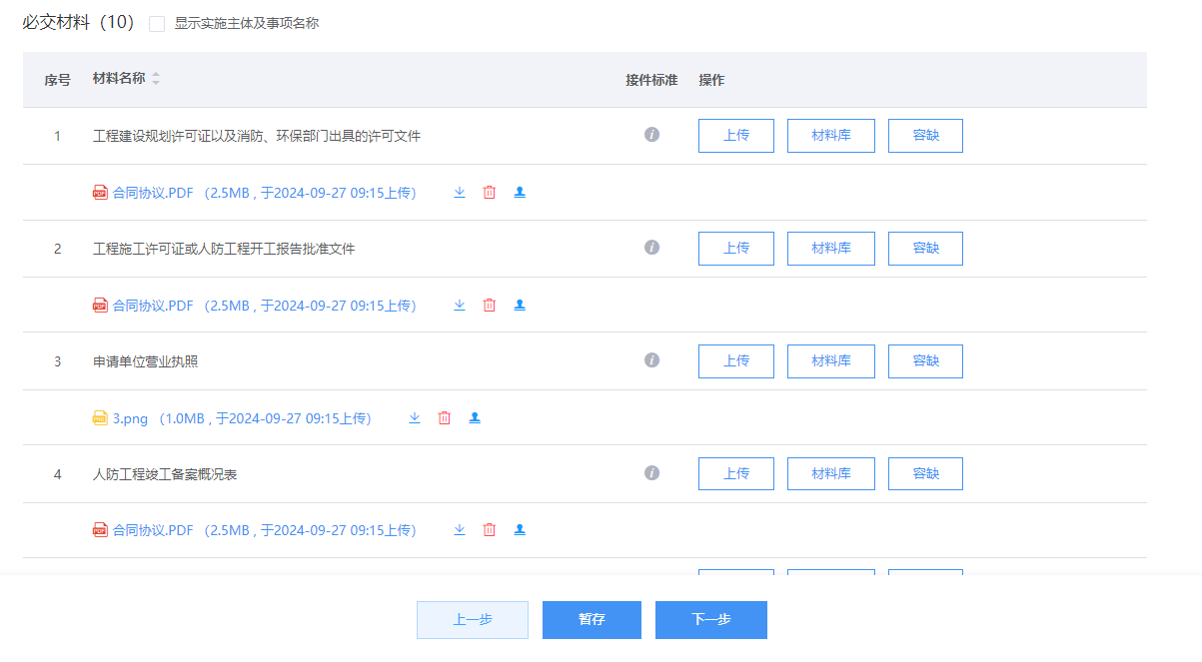
- 再次确认办件联系人是否有误，无误之后，提交申报。
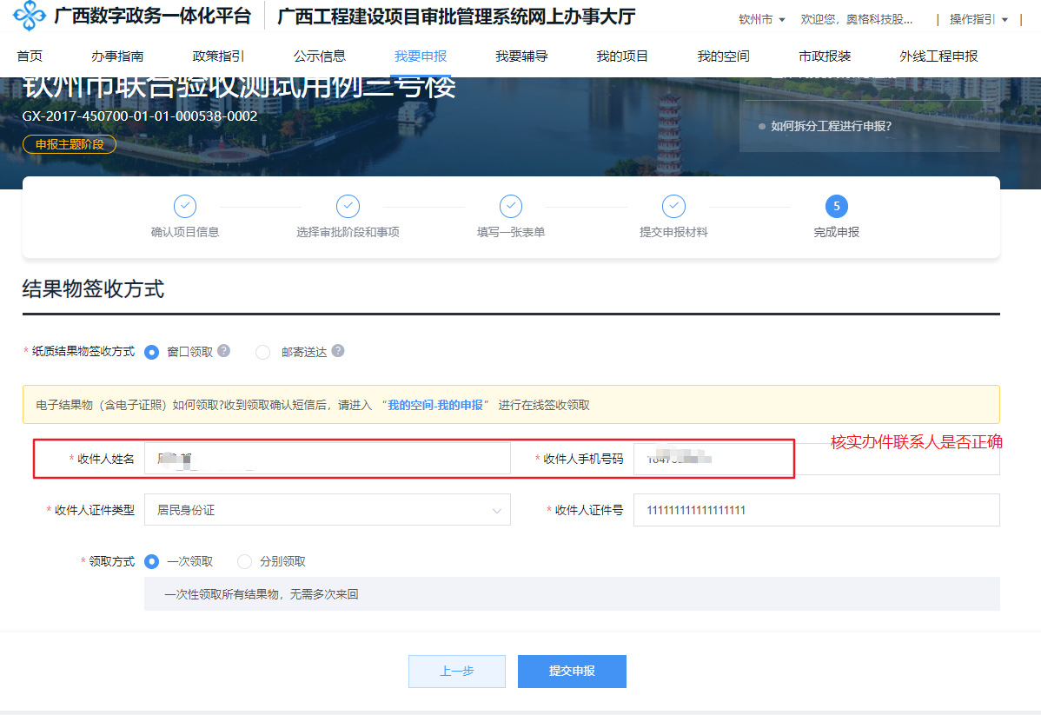
- 提交成功
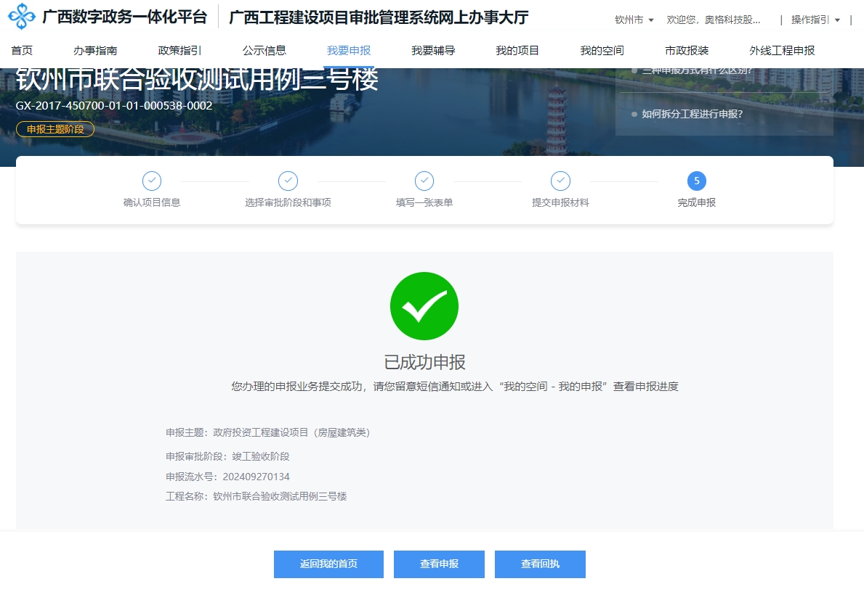

联合验收追踪
在我的空间模块下的“联合验收业务专区”，可以追踪外线工程业务的进度、一套材料清单、批复结果等信息。
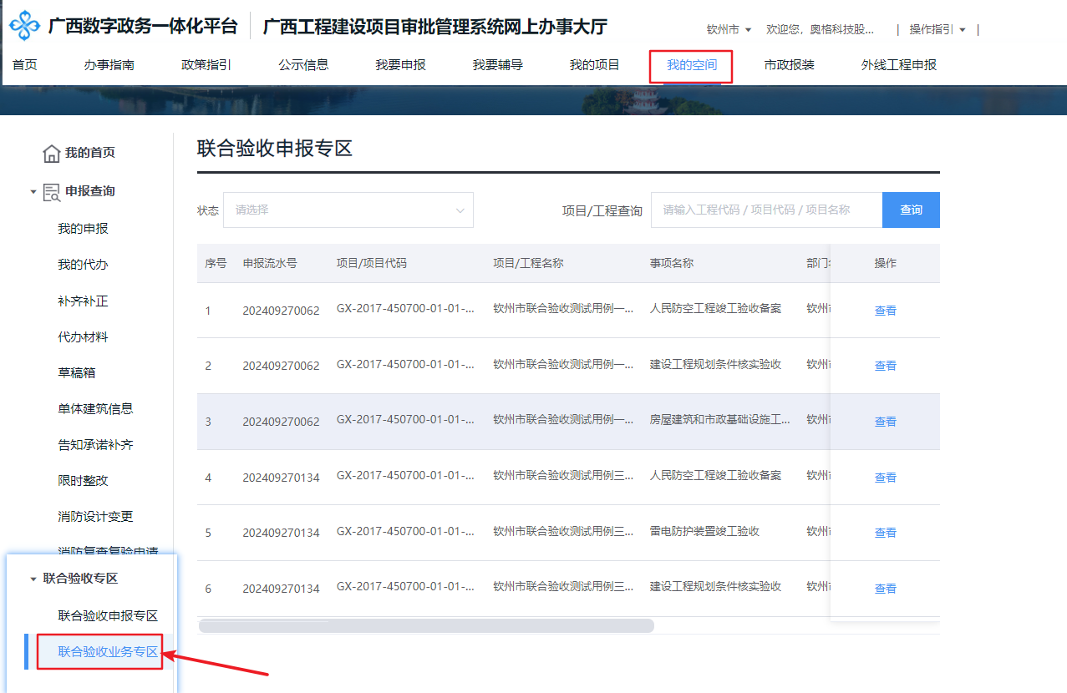

市政报装
建设单位申报市政公用服务事项业务，需点击“市政报装”跳转到：广西市政公用服务“一站式”报装接入系统网上办事大厅。
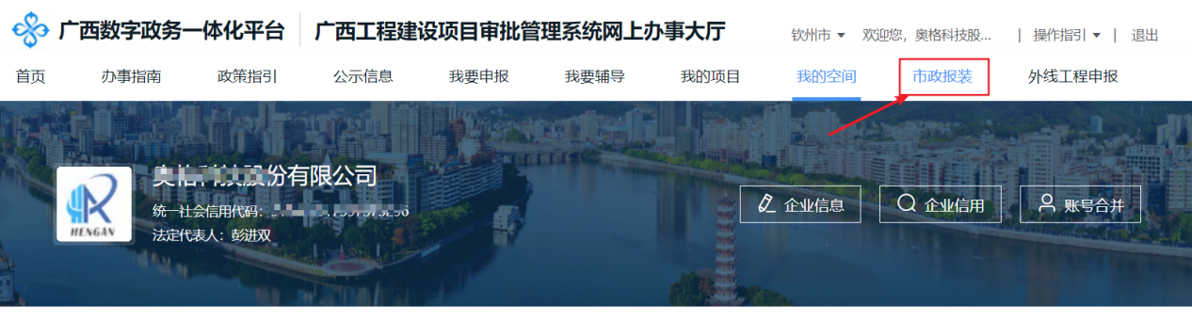

市政公用服务事项清单
事项名称 | 市政企业单位 | 备注
用水报装 | 市级、县级供水公司
供电报装 | 市级、县级供电部门
用气报装 | 市级、县级供气部门
通信报装 | 市级、县级通信部门
排水报装 | 市级、县级排水部门
广播电视报装 | 市级、县级通信部门

市政报装的项目管理
市政报装的项目的来源于“广西工程建设项目审批管理系统网上办事大厅”。若没有项目，则在“广西工程建设项目审批管理系统网上办事大厅”新增项目。

市政报装申报指引
- 点击“广西工程建设项目审批管理系统网上办事大厅”的市政报装，跳转到“广西市政公用服务“一站式”报装接入系统网上办事大厅”。
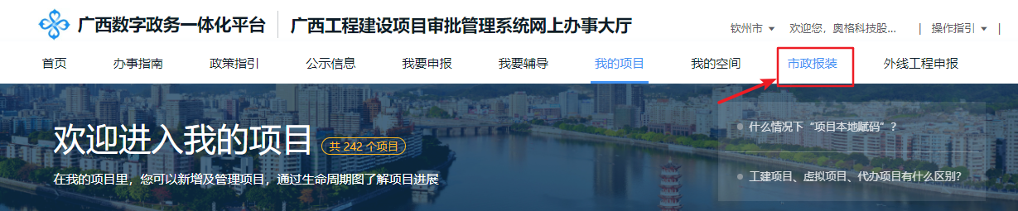
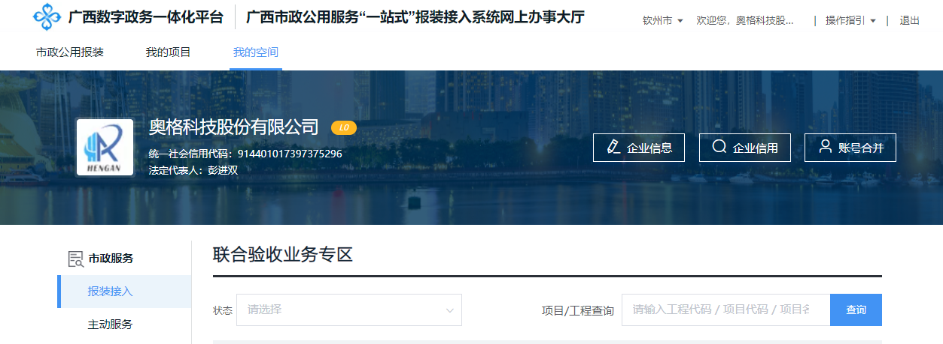
- 选择申报的项目
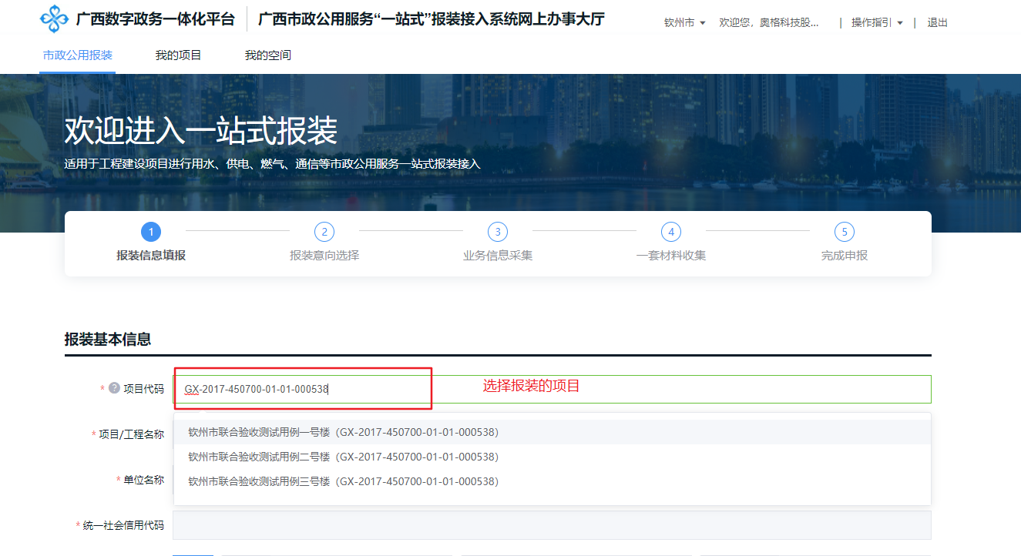
- 选择办件联系人
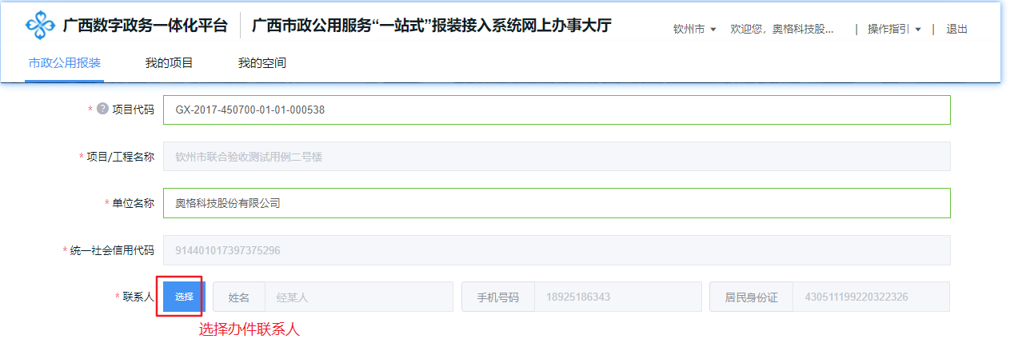
- 确认市政报装窗口的行政层级；市本级，选“跨区域”；区县则选对应区县。
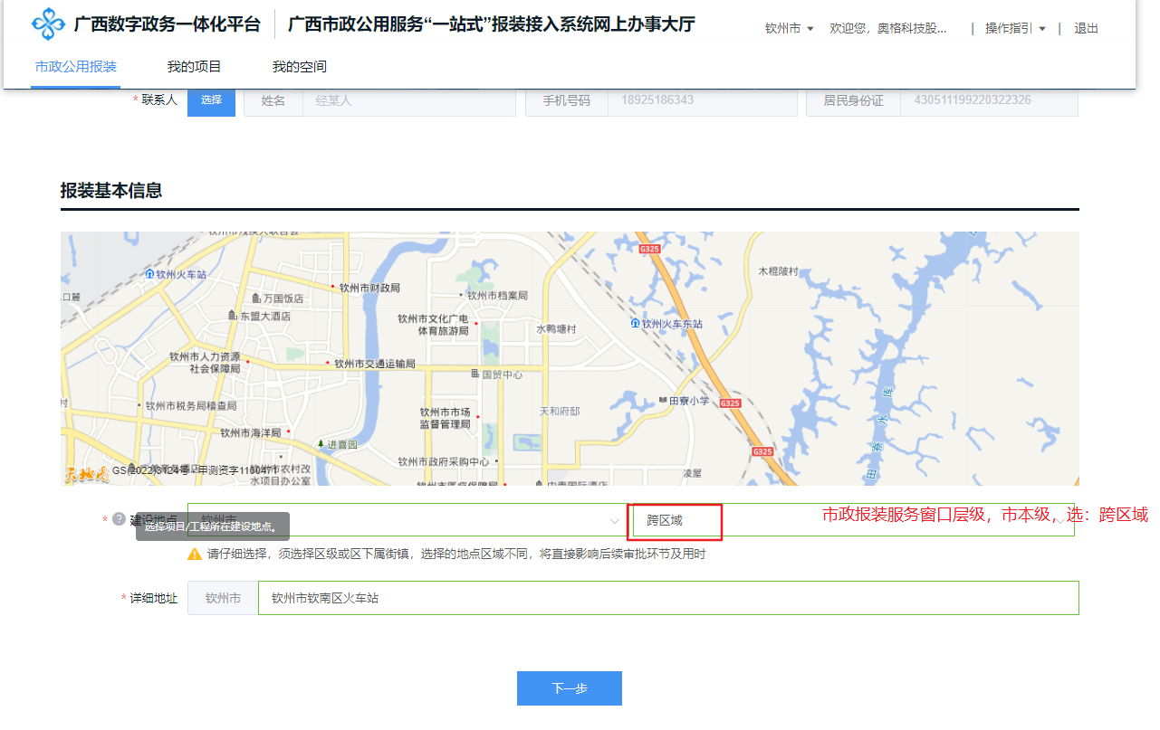
- 报装意向选择
用户需通过下拉框选择实施主体，选择实施主体后，则表示选中该报装事项。
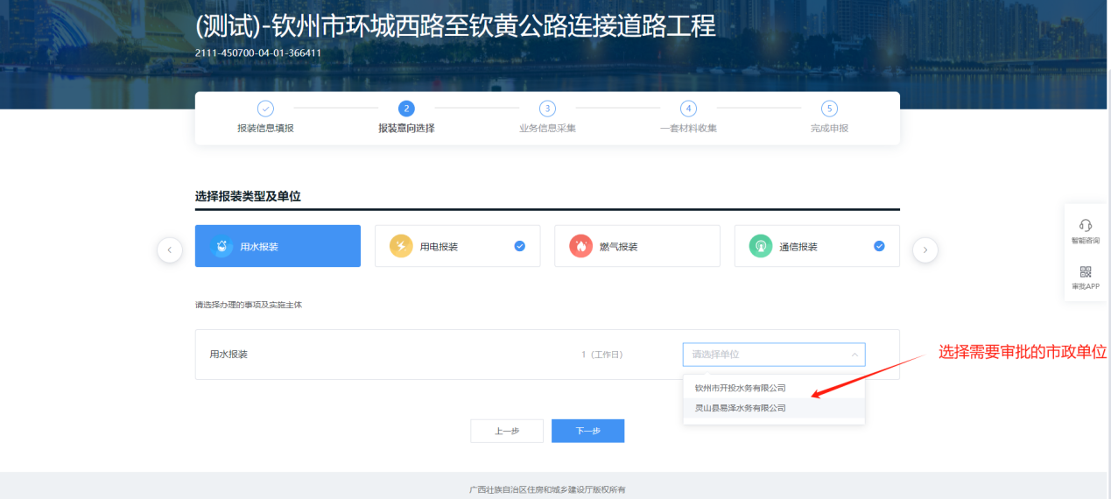
- 业务信息采集
按照字段要求填写表单。其中“申请联合报装内容”是根据上一步选择的报装意向进行回显的。用户也可自行修改。勾选报装意向，下方联动展示对应的报装资料内容。
填写完毕后，需先对表单进行“保存”，后才可点击“下一步”进行后续操作。

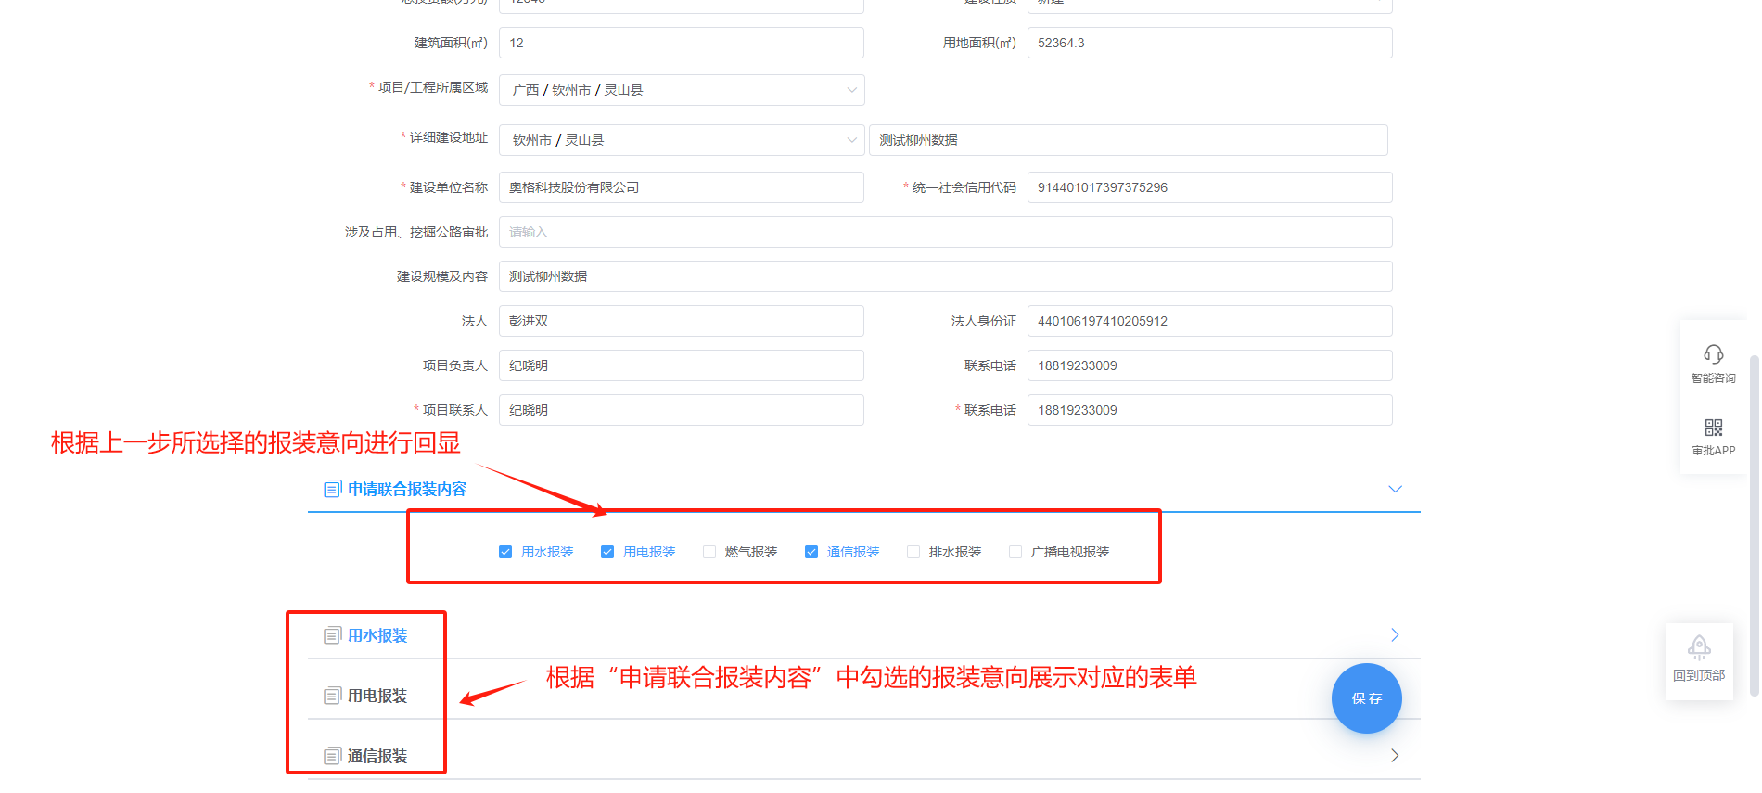
目前系统按照数字广西的水气平台报装要求，详细地址必须要精确到街道信息，否则会影响水气业务的申报和数据推送。
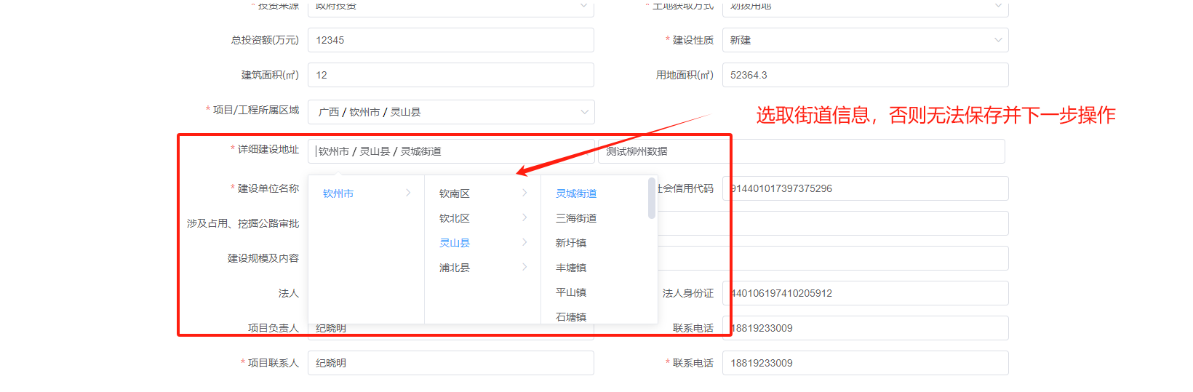
- 一套材料收集
若项目已进行工改申报，且工改申报的材料与市政报装的材料一致时，系统会自动关联已上传的材料，并统计关联的份数。用户无需重复上传。
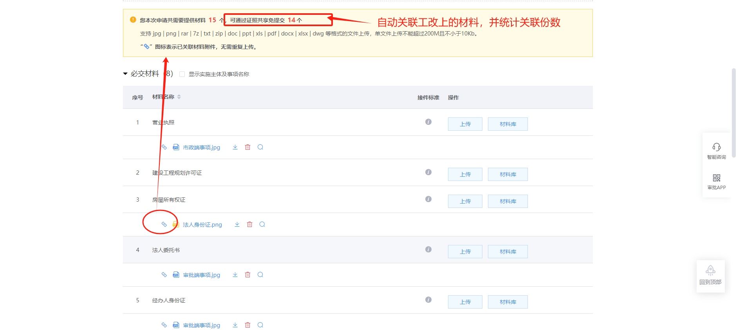
上传申报事项材料，支持自动分拣（上传材料名称需与所需材料名称一致）、本地上传和材料库选择上传。
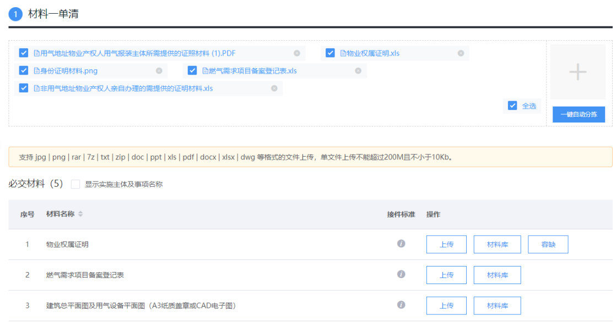
材料库关联，点击“材料库”，展示当前用户上传的材料。提交申报后，所有上传的材料会放到材料库中。
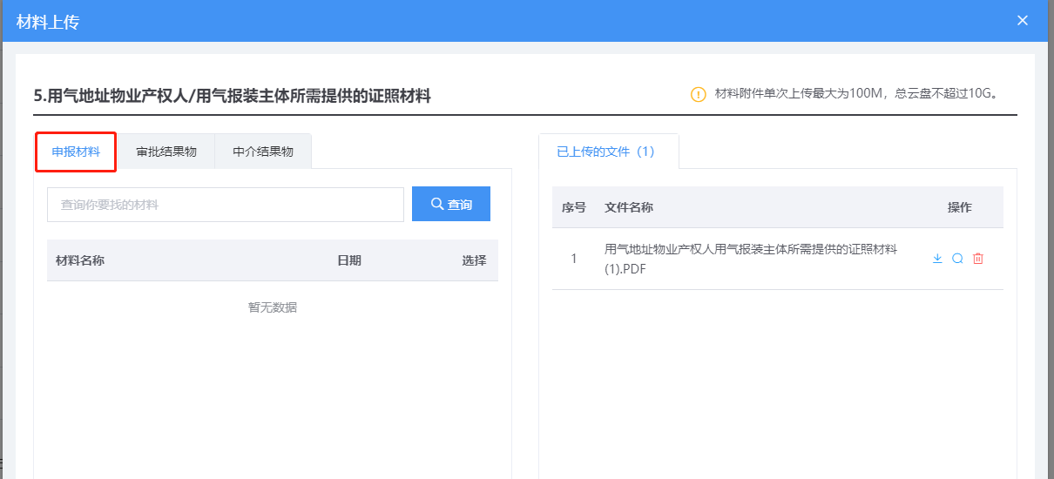
材料上传完成后点击提交申报，申报完成。

- 完成申报
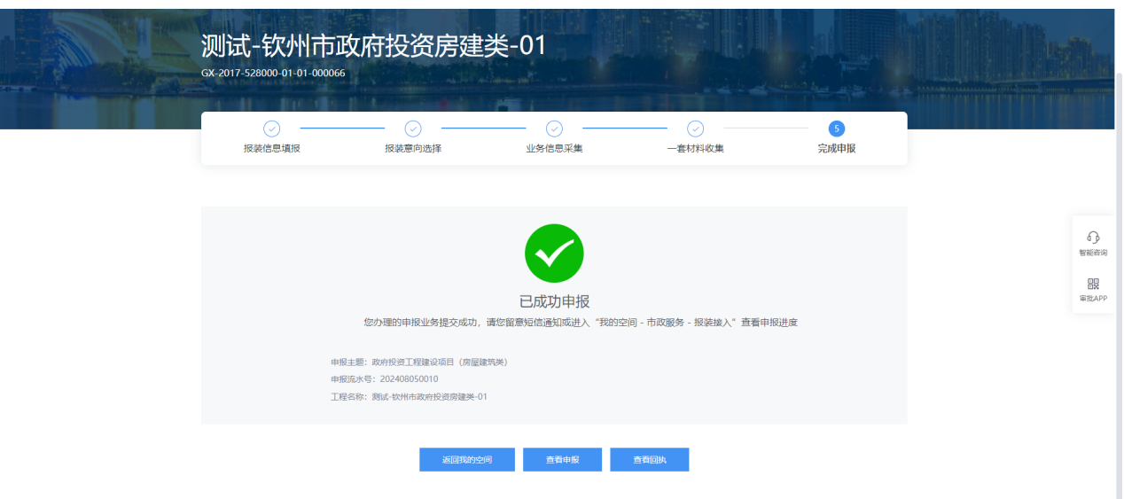

市政报装追踪

报装接入
在报装申报中可通过勾选申报状态、输入项目/工程代码、项目名称、流水号等进行办件的查询。提供查看、我要撤件、重新申报操作。
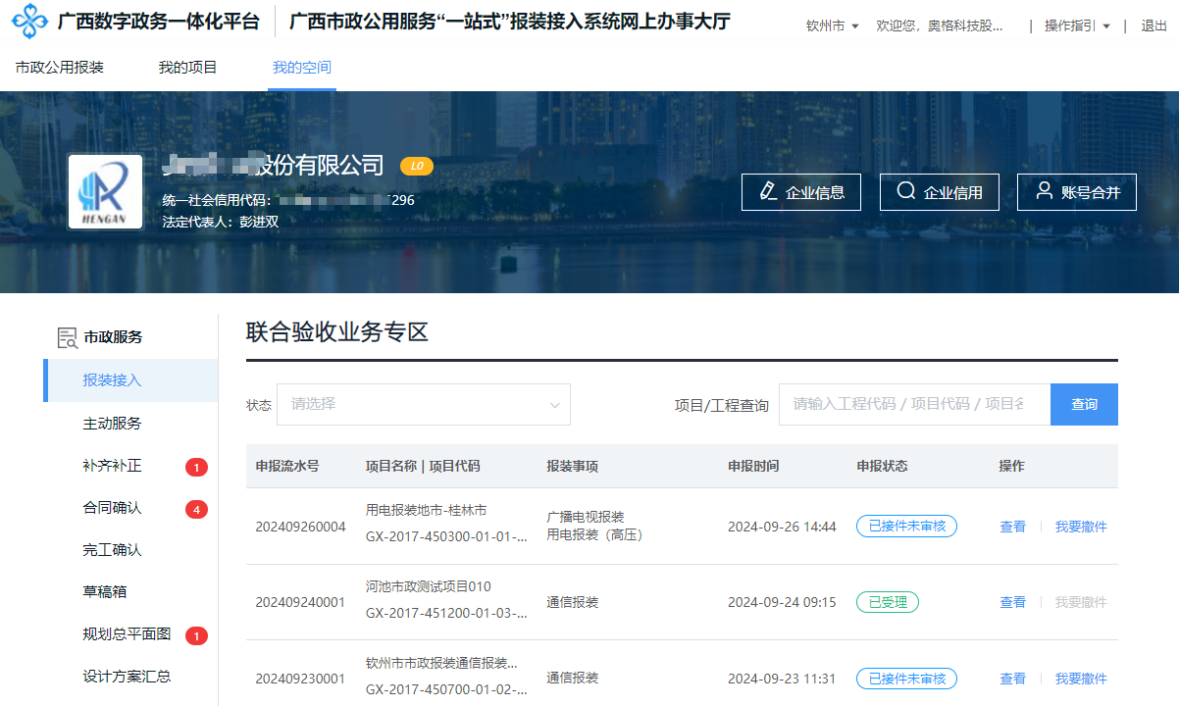
- 查看详情
点击操作列中的“查看”，可在详情页内查看报装详情以及审批进度。
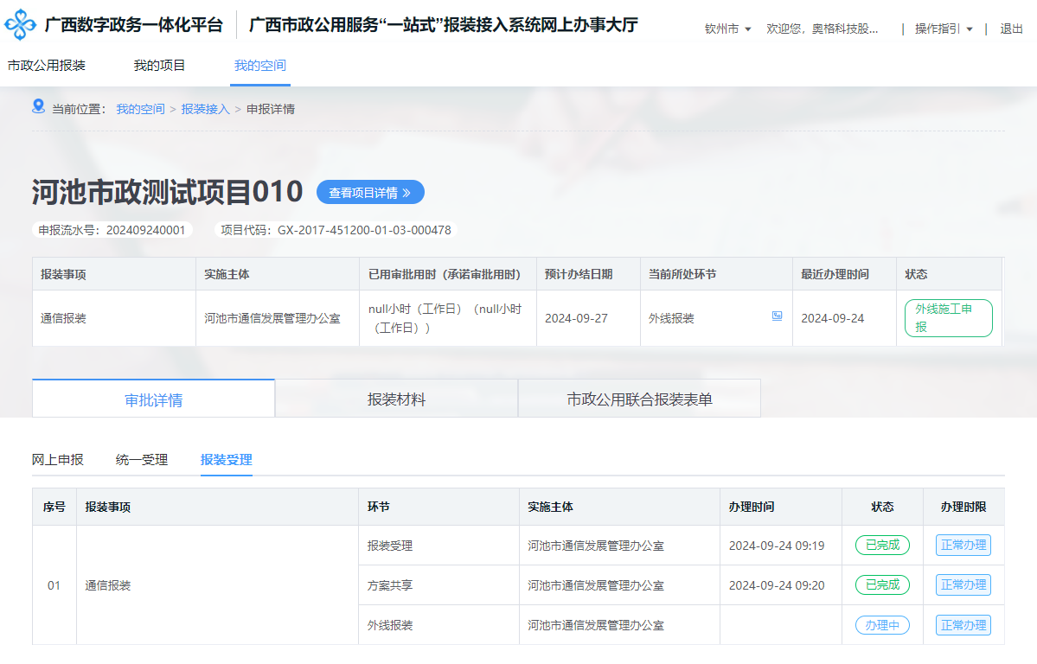
- 我要撤件
已接件未审核状态的申报数据，可以网厅申请撤件；已受理状态办件不允许撤件。
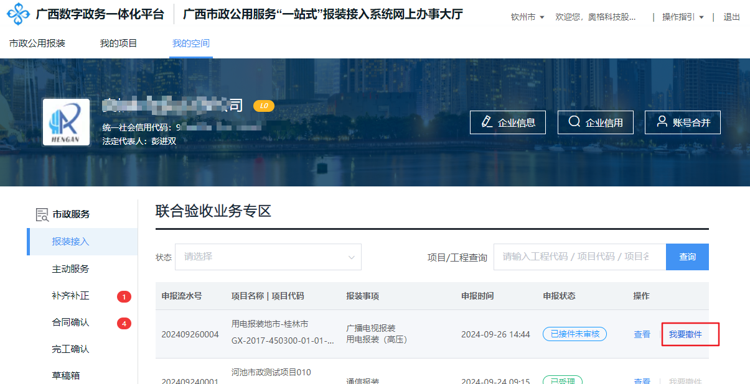
提交撤件申请
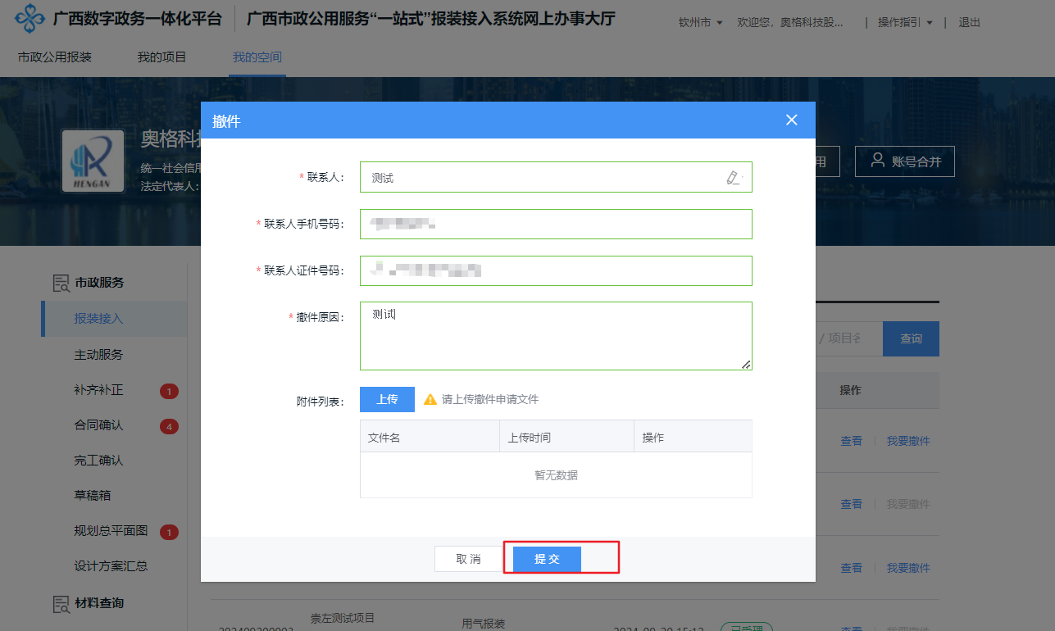
- 重新申报
撤件办结、已办结、不予受理、已退件状态办件可重新申报。点击重新申报进入申报页，会带入项目信息，申报人直接填写申报信息即可。
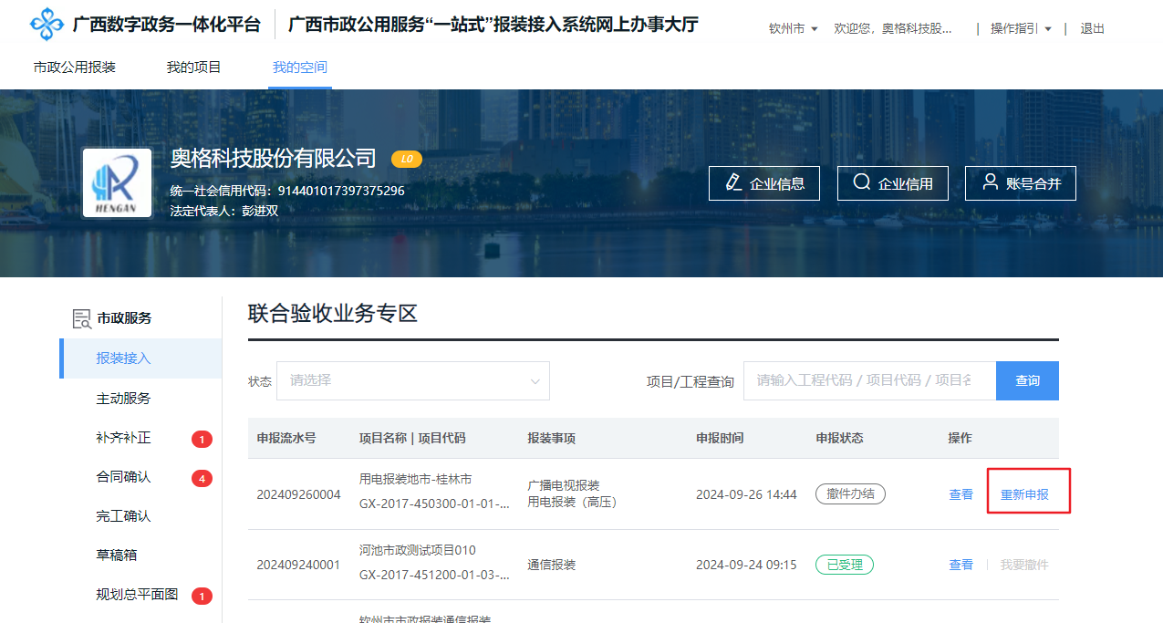

主动服务
列表展示主动服务过的项目。对于服务类别含“外线工程辅导”的服务，建设单位可在此确认是否接受服务。有以下4种状态:
服务中：处于介入报装服务、出具服务结果环节的服务。
待确认：处于建设单位确认环节的服务。由建设单位根据项目进展，选择申请报装或者终止服务。
服务完成：服务流程已完成的服务数据。
服务终止：终止服务的服务数据。（①建设单位主动终止的服务数据状态为“服务终止”②经系统检测到项目已申报过该类型服务的数据，系统会自动终止服务，状态为“服务终止”③市政单位终止服务的数据，状态为“服务终止”）
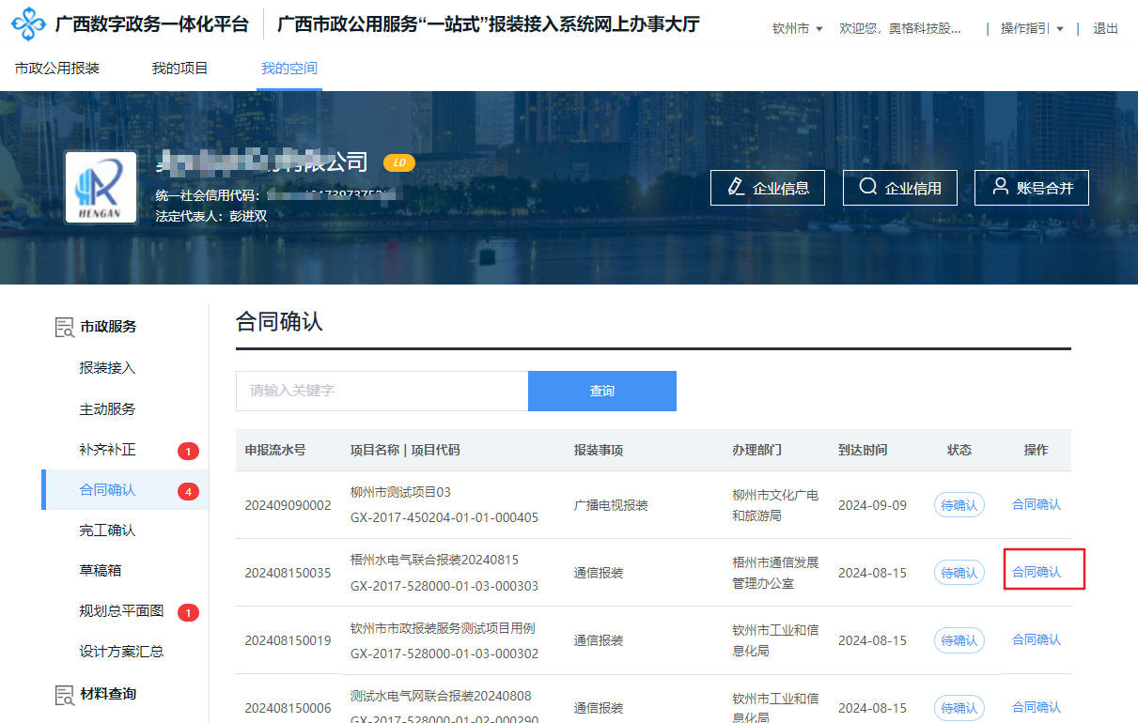
- 服务详情
通过“服务详情”按键，可查看服务流程进度。
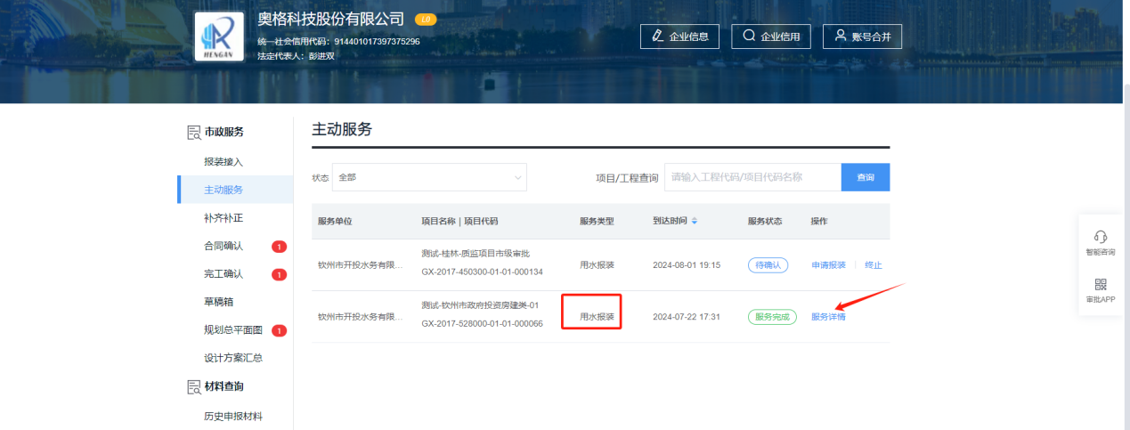
详情页展示了该项目下进行过主动服务的服务类型及其服务进度。点击右边的“展开”按键，可查看对应报装类型的服务详情。
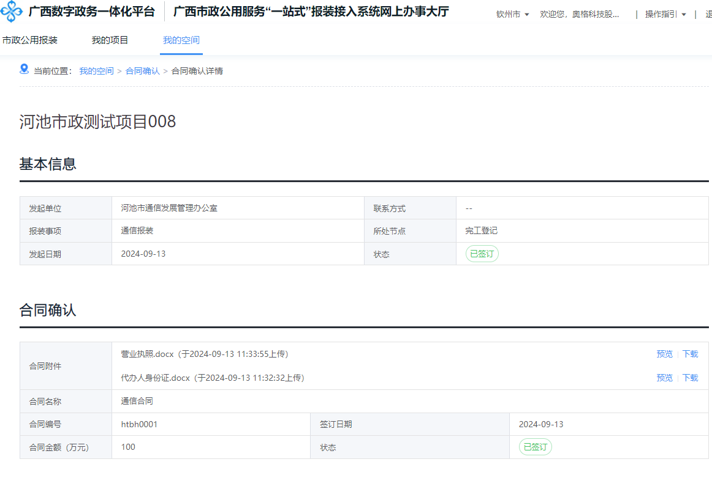
- 申请报装
服务类别含“外线工程辅导”的服务，当服务流程处于“建设单位确认”环节时，建设单位可在此菜单下进行申请报装。
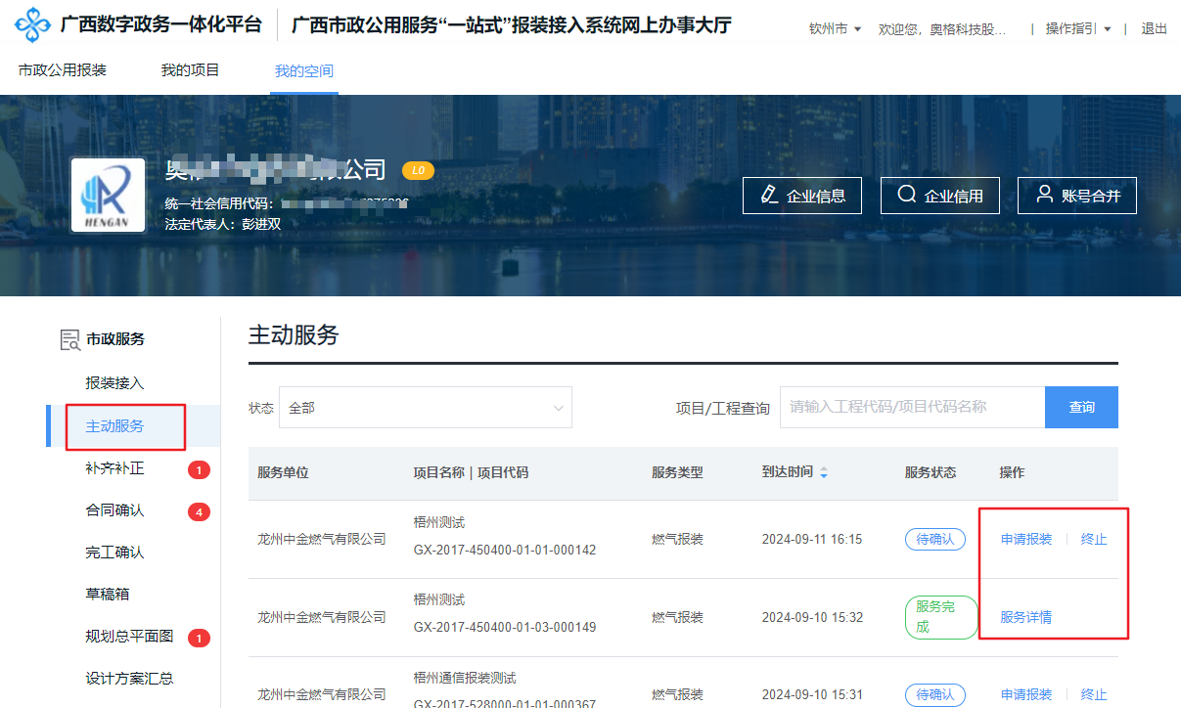
点击“申请报装”，跳转至市政公用报装页面。
- 终止
服务类别含“外线工程辅导”的服务，当服务流程处于“建设单位确认”环节时，建设单位可在此菜单下选择是否对该服务进行终止。点击“终止”按键，在弹框内填写终止原因后提交，流程结束。
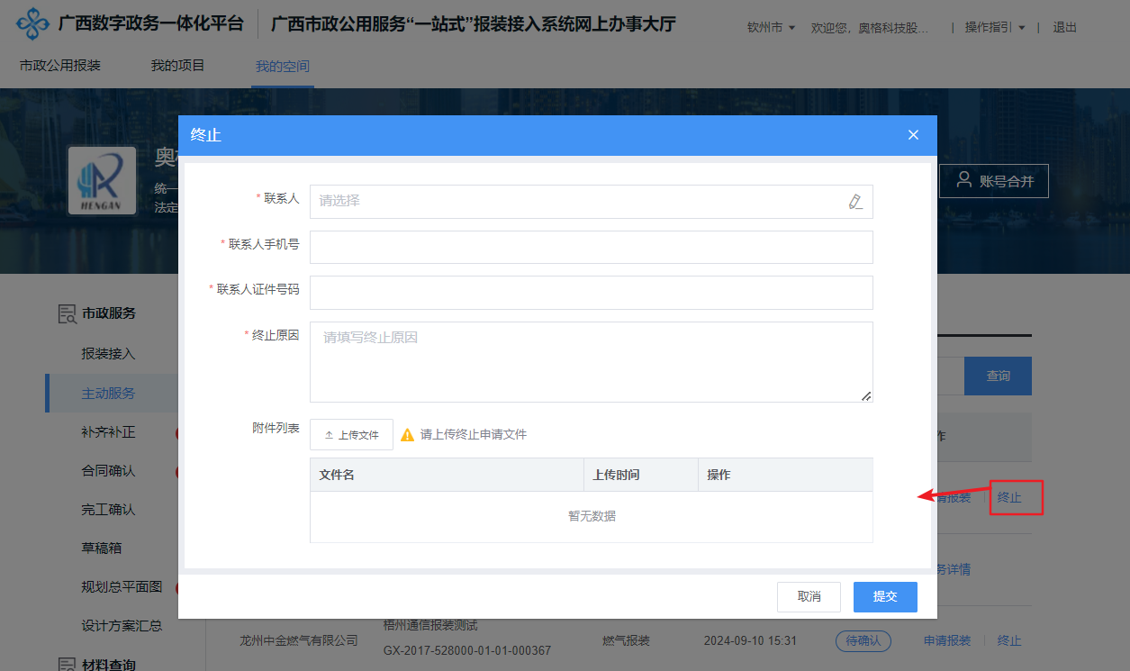
该服务类型的服务状态更新为“服务终止”，可在详情页查看终止详情。
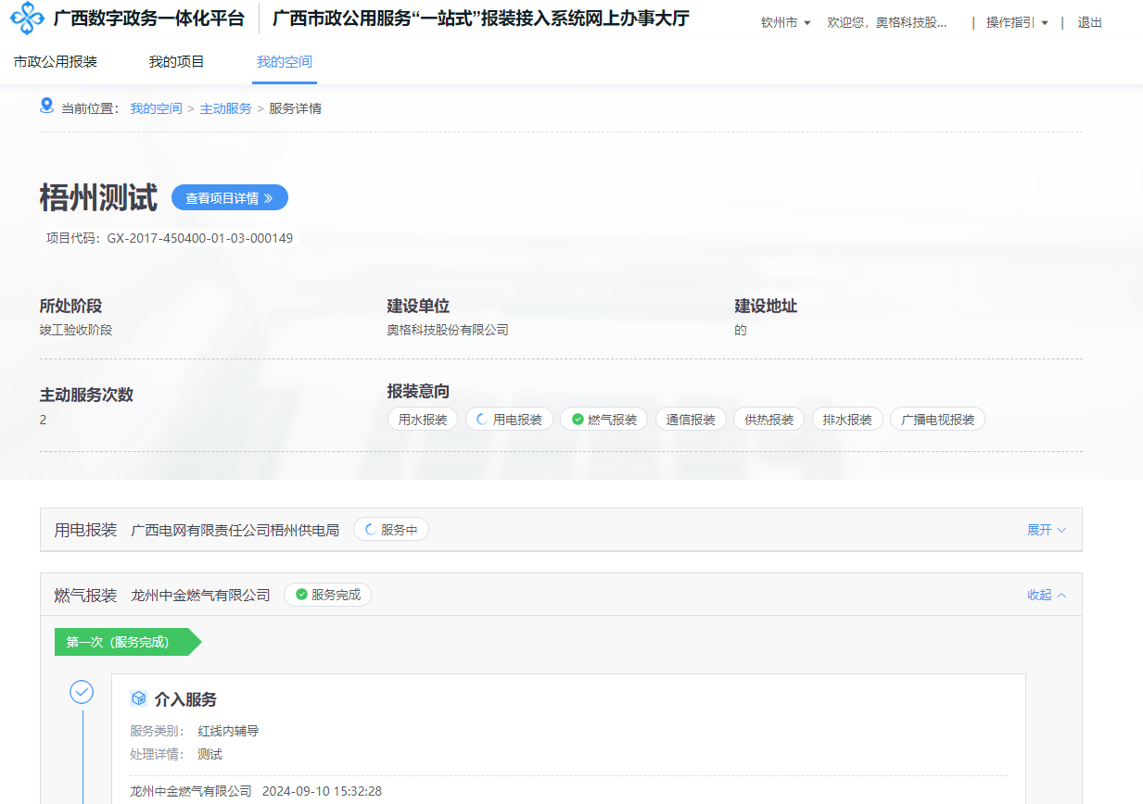

补齐补正
补齐补正操作均在该菜单下，通过“阶段名称|事项名称”列显示的数据进行区分。
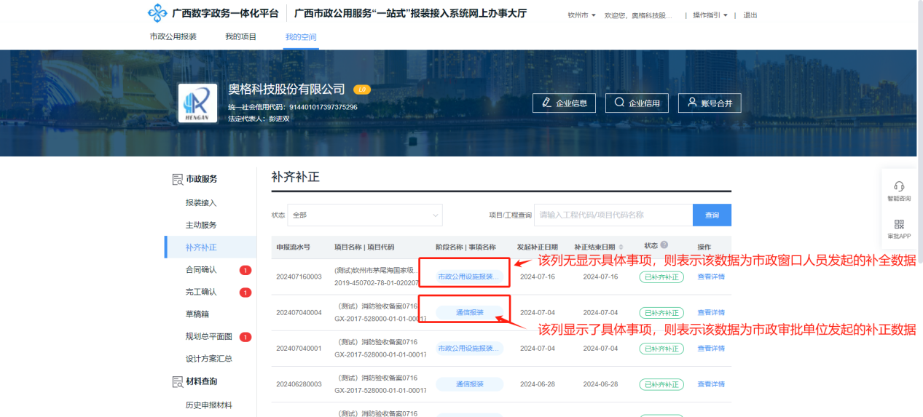
- 补齐补正
点击操作列中“补齐补正”按键，打开补齐补正详情页，详情页内展示了概要以及补齐补正信息。进行多次补齐补正的数据，可通过点击“展开补正历史详情”展开历史记录。
在页面内可进行一张表单补正，上传补正材料，填写完毕可暂存，也可直接提交。暂存后数据保留，下次重新进入显示保存时填写的信息。
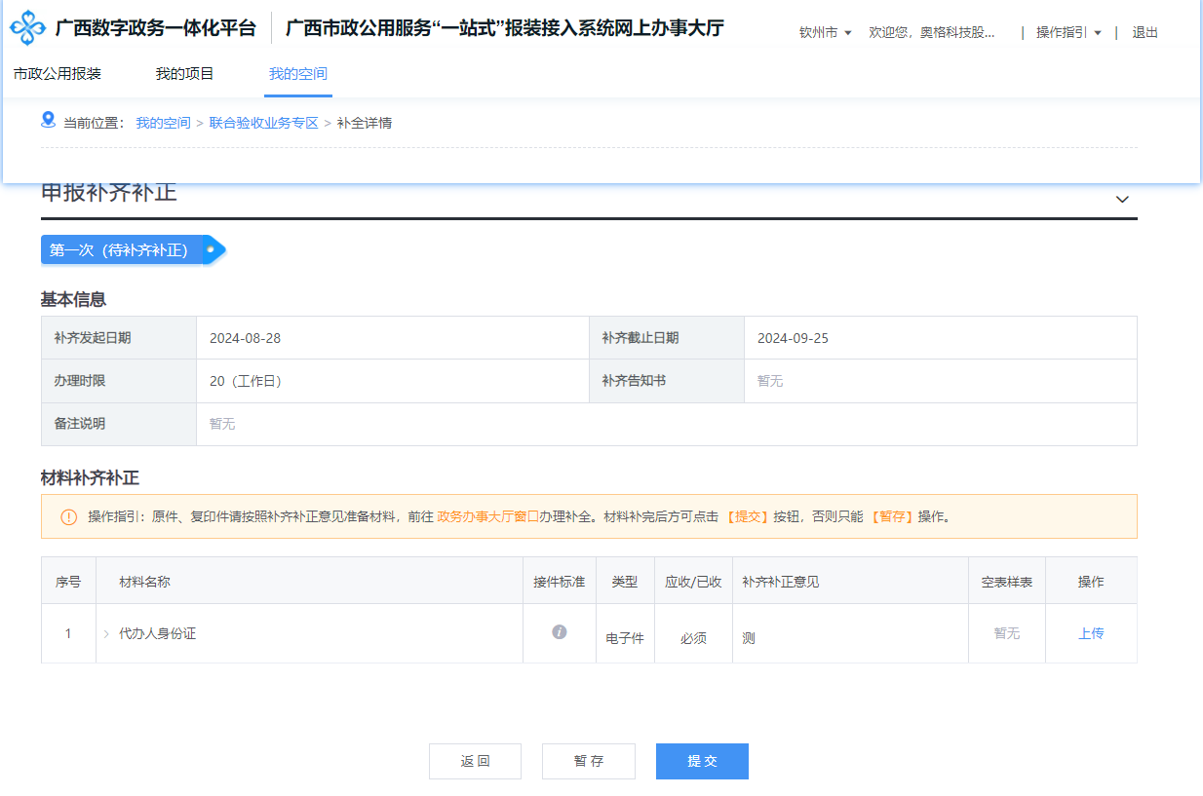

合同确认
市政单位发起合同签订后，企业需在该菜单下进行合同确认。选择状态为“待确认”的数据，点击“合同确认”按钮。
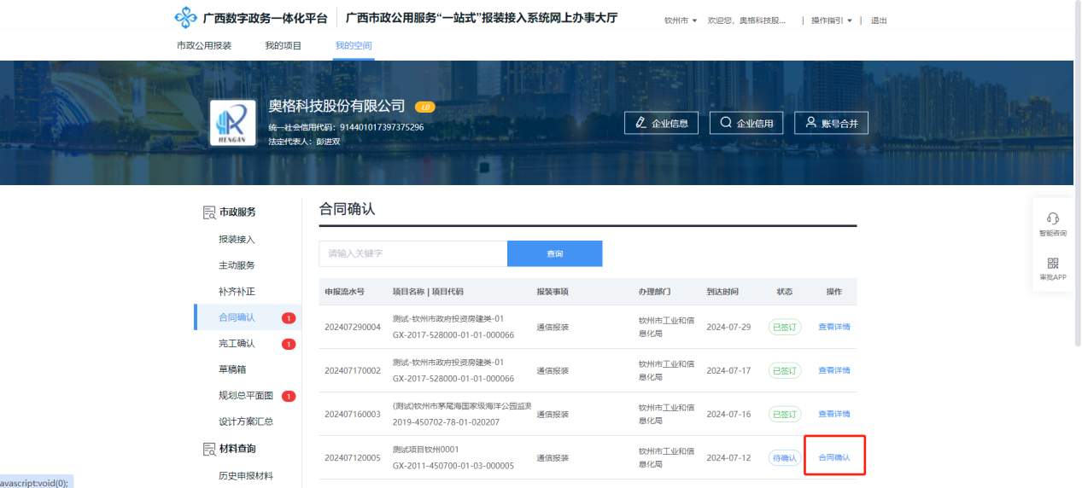
合同确认详情页中展示了项目基本信息以及合同详细信息。用户可预览或下载市政单位上传的合同。且可进行“签订合同”或“驳回合同”操作。
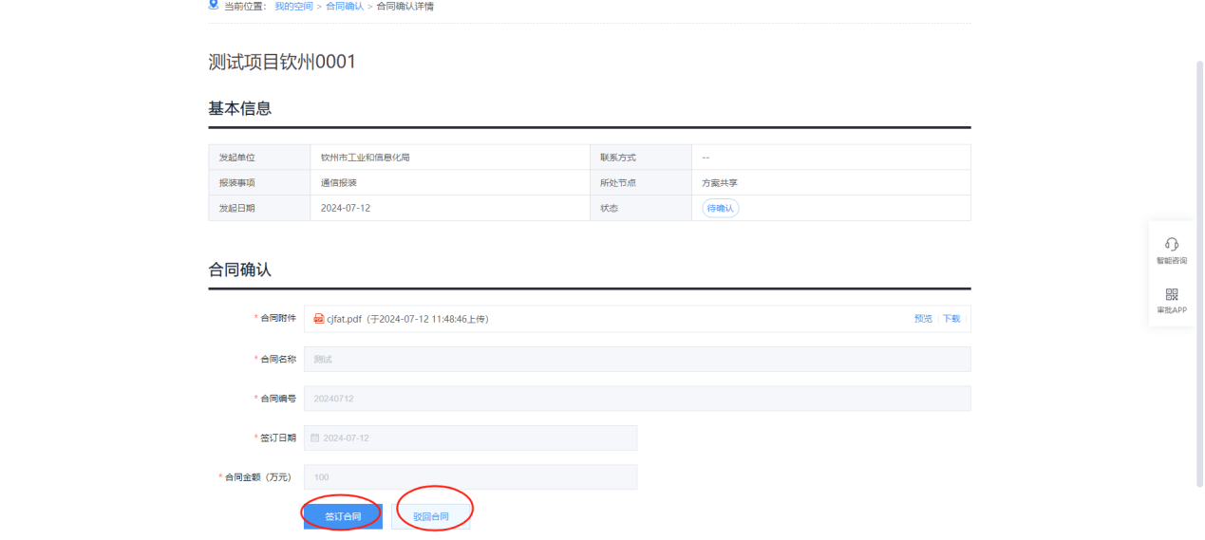
- 签订合同
点击“签订合同”按钮，打开合同弹框。用户需先下载合同并签订后，通过“本地上传”按钮上传已签订的合同。上传后，点击“确认合同”，合同确认完成，该数据状态变成“已签订”。
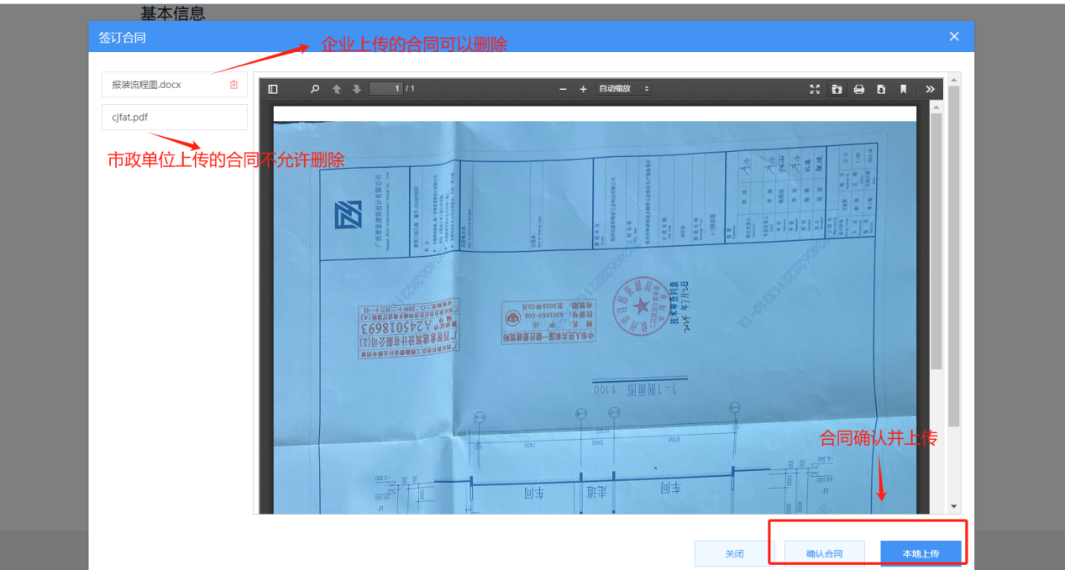
- 驳回合同
对于有问题的合同，用户可通过“驳回合同”进行驳回操作。点击驳回按钮，在弹框内填写驳回理由等字段，填写完毕后点击确认，合同驳回成功，市政单位需重新上传合同。该数据状态变成“已驳回”。
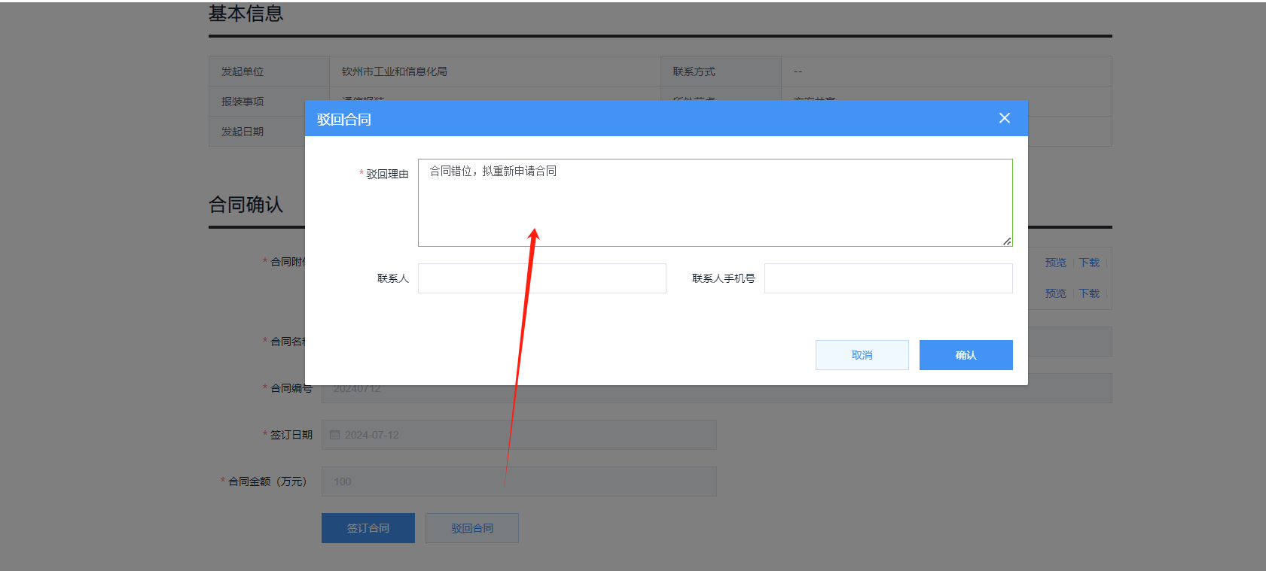

完工确认
报装申报流程，当水电气公司审批通过后，需要企业进行完工确认。可输入项目/工程代码、项目名称、流水号等进行申报的查询。选择待确认的数据进行完工确认，可在详情页中填写办理结果、服务评价、优化建议等。（需7天内进行完工确认，逾期未确认的，系统将自动好评确认）
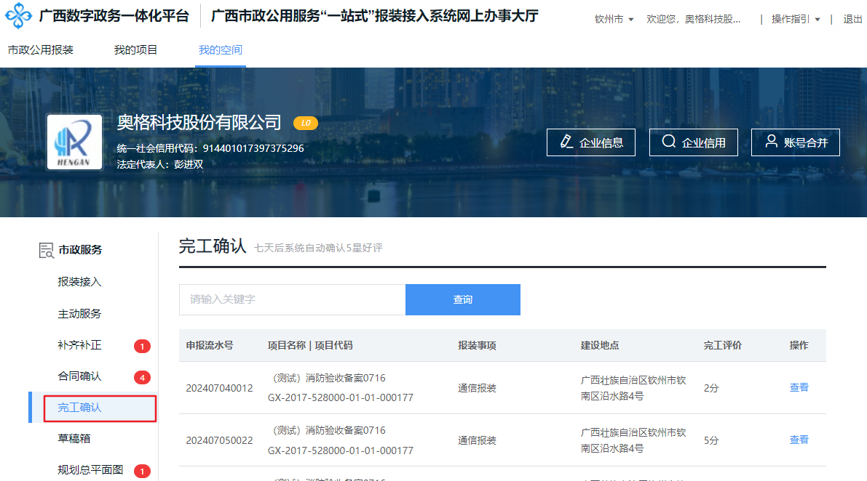
1）办理结果选择“已完工”，企业只需进行服务评价，填写优化建议即可提交。
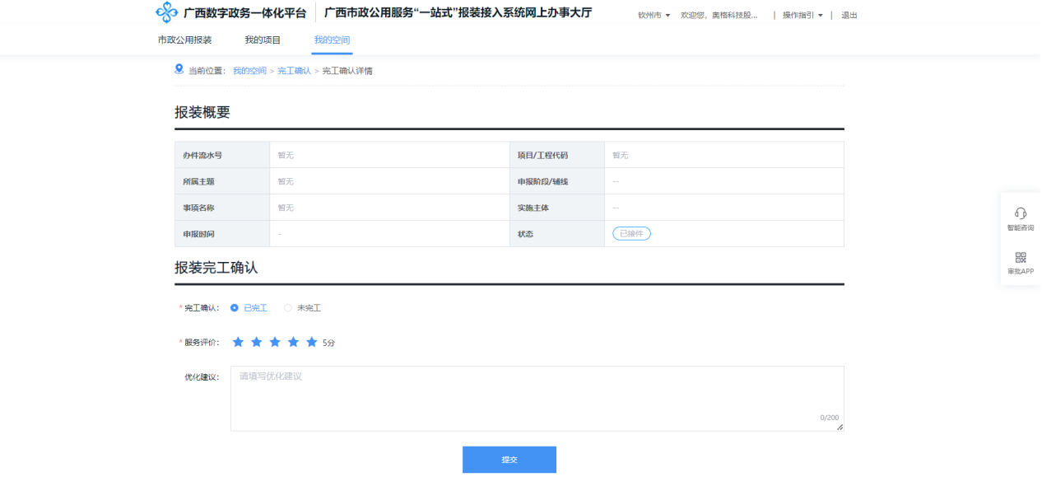
2）办理结果选择“已完工”，企业需填写未完工内容以及上传附件证明（附件仅支持图片以及视频格式）。
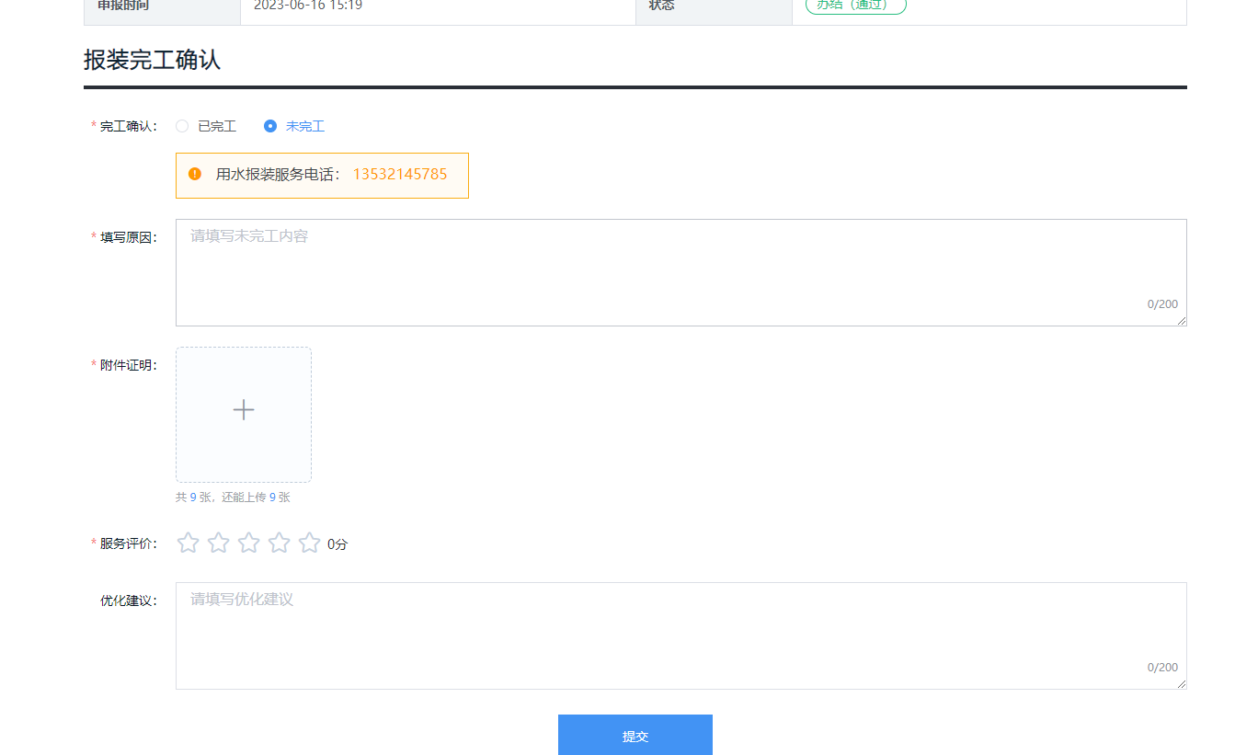

规划总平面图
列表展示由市政单位提醒企业上传总平面图的项目以及工改推送中已有总平面图的项目（工改推送的项目不展示提醒时间）。
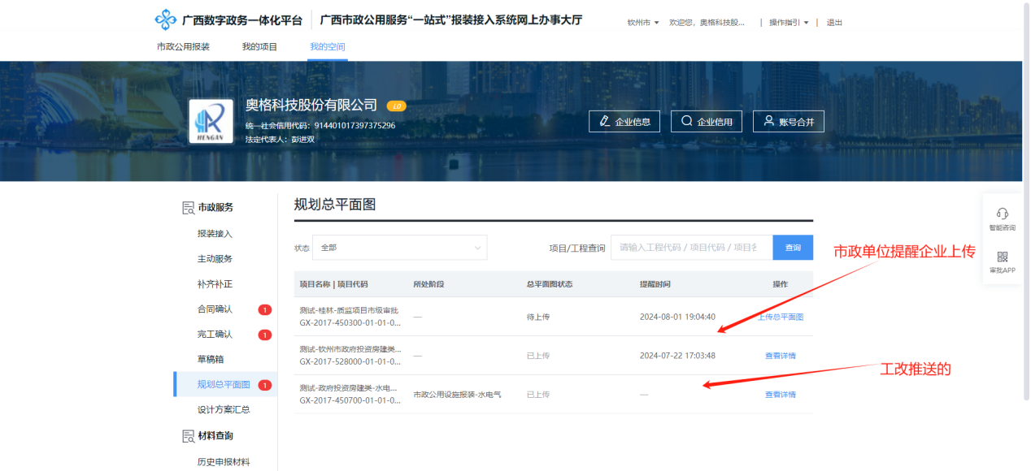
可通过状态筛选，筛选出未上传平面图的项目。
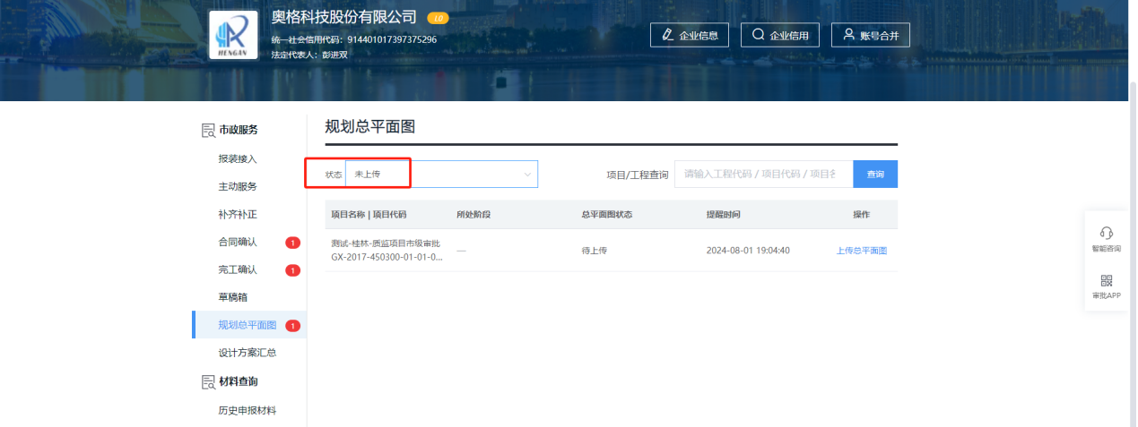
点击“上传总平面图”按键，弹出上传弹框，企业可通过点击弹框内“附件上传”按钮上传平面图。若想删除附件，可通过点击附件右侧删除图标进行删除。点击上传，总平面图上传成功，项目状态由“未上传”变为“已上传”。
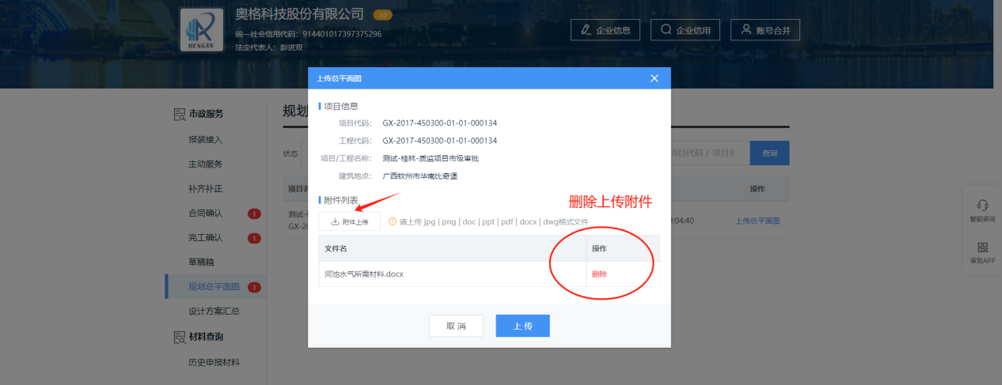
通过点击列表中“查看总平面图”按键，进行平面图查看。
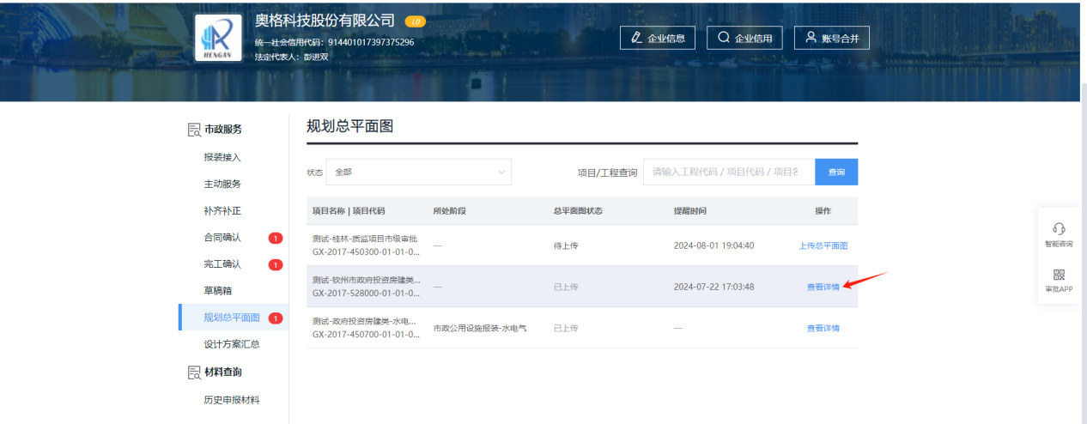

设计方案汇总
列表包含所有市政服务类型的方案。来源于主动服务-出具服务结果环节所上传的设计方案。
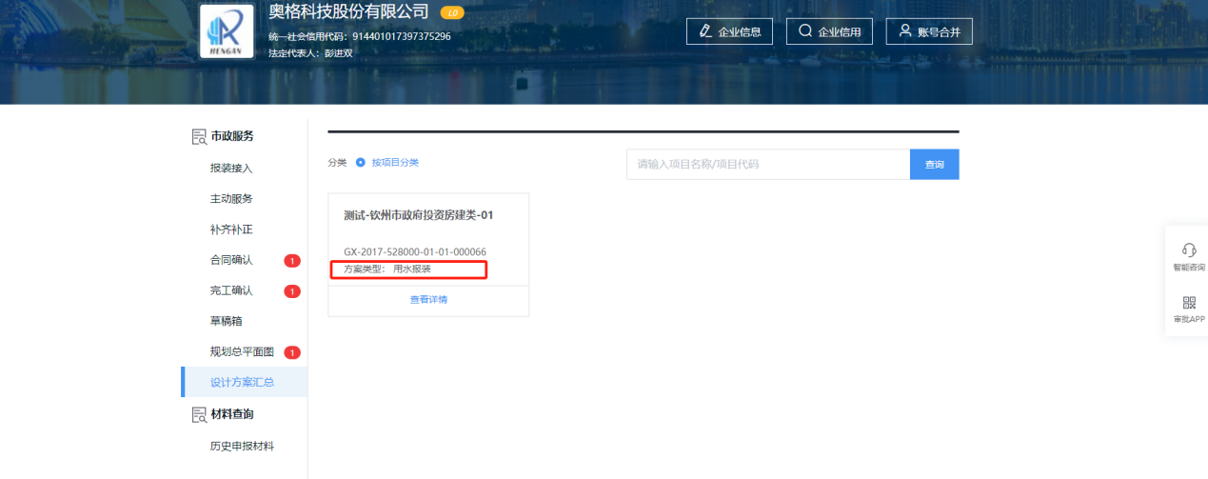
“方案类型”字段展示了该项目已进行方案设计的服务类型。可通过点击查看详情进行方案的查看与下载。
